**ThinkSNS+ V3.1**

使用说明

智艺创想科技有限公司

更新时间：2019年10月23日

目录

1. 概述 3

2. 导航 3

3. ThinkSNS+3.0功能 4

1.1. 登录 4

1.1.1. 手机号一键登录 4

1.1.2. 微信登录 4

1.2. 首页 5

1.2.1. 朋友圈 5

1.2.2. 评论 5

1.2.3. 点赞 6

1.2.4. 分享 6

1.2.5. 删除动态 7

1.2.6. 下载视频 7

1.3. 发现 8

1.3.1. 排行榜 8

1.3.2. 话题 8

1.3.3. 圈子 10

1.3.4. 积分任务 14

1.3.5. 积分商城 14

1.3.6. 知识 17

1.3.7. 扫一扫 20

1.4. 发布 21

1.4.1. 发布文字 21

1.4.2. 发布图片 22

1.4.3. 发布视频 22

1.4.4. 创建话题 23

1.4.5. 发布商品 23

1.4.6. 发布知识 24

1.5. 消息 25

1.5.1. 打赏消息 26

1.5.2. 收到的赞 26

1.5.3. 收到的评论 27

1.5.4. 兑换订单 27

1.5.5. 销售订单 28

1.5.6. 聊天室 29

1.6. 我的 30

1.6.1. 个人资料 30

1.6.2. 管理收货地址 30

1.6.3. 认证 31

1.6.4. 个人主页 32

1.6.5. 加入的圈子 33

1.6.6. 我的收藏 34

1.6.7. 设置 34

# 概述

ThinkSNS+3.0隶属于成都智艺创想科技有限公司，创立于2019年7月。ThinkSNS+3.0在产品系统研发中始终坚持高性能，高标准，高适用“三高”原则。注重框架，模块，功能，体验4个部分的完整性，关联性，需求有效性。通过市场调研，企业和商业应用需求反馈，研发实用性强应用较高的功能模块。前端设计体验细致结合后台管理灵活自定义。

# 导航

ThinkSNS+3.0主要分为4个版块，分别为：动态+发现+消息+我。

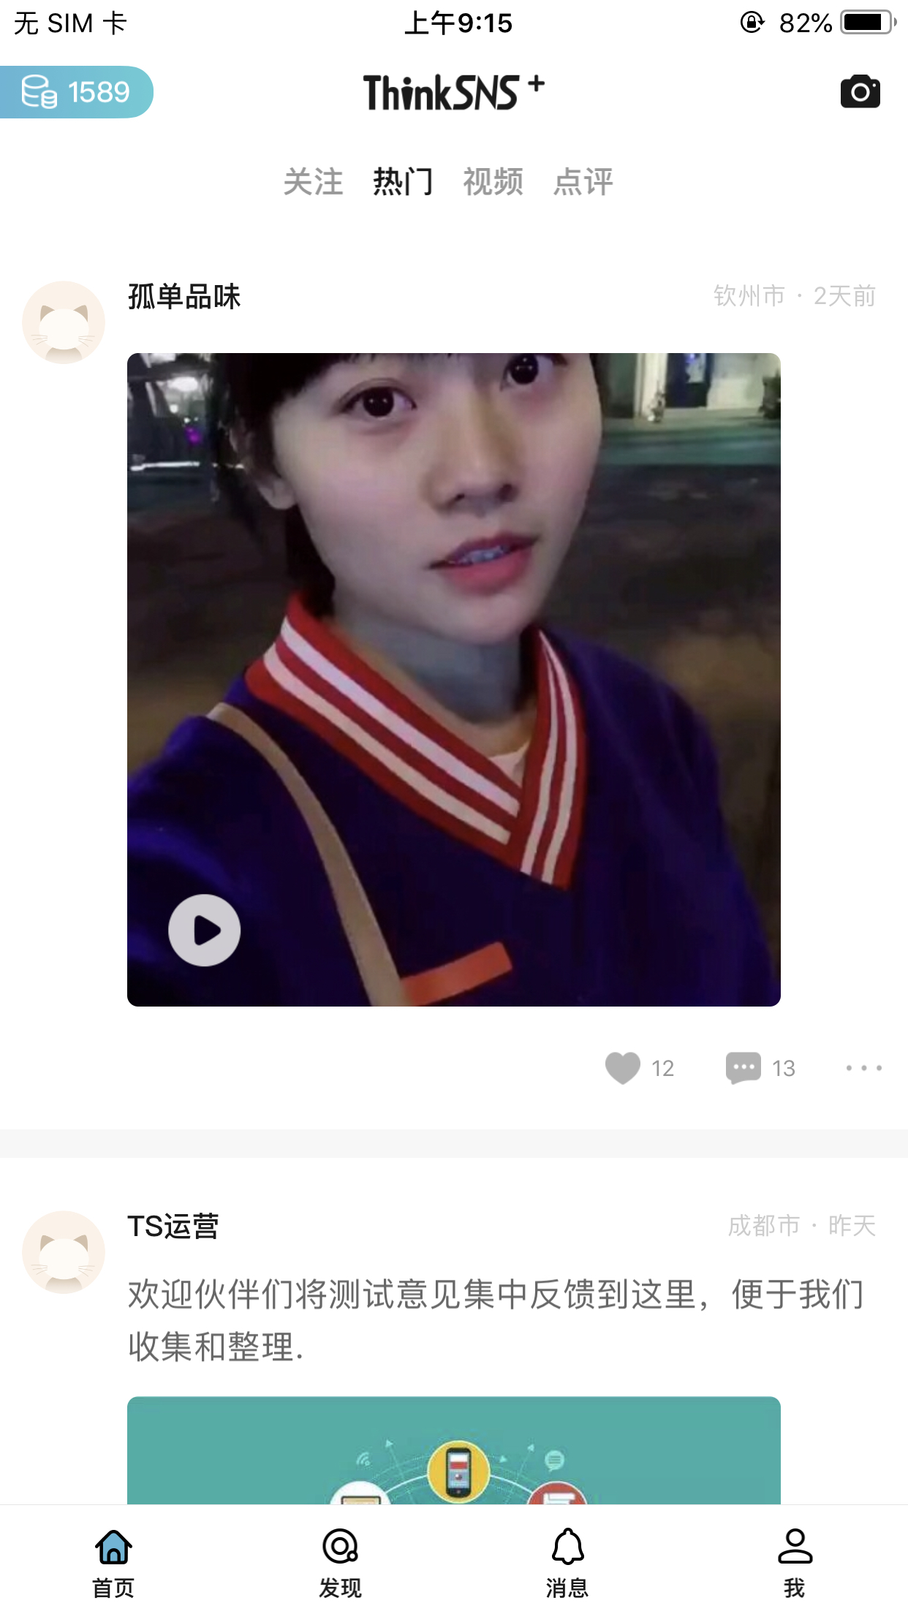

# ThinkSNS+3.0功能

## 登录

### 手机号一键登录

首次进入需要帐号注册，支持手机注册；注册流程：输入手机号码，输入短信验证码；进入填写邀请码页面，可填写邀请码也可跳过，填写邀请码会获得后台配置的邀请注册积分，如跳过没有填写邀请码并且在进入完善资料将app啥子或者意外退出的，则第二次进入时不会进到填写邀请码页面；进入完善资料，上传头像、输入2到12位汉字或者4到24位英文的昵称、选择地区、选填个人简介；进入首页。

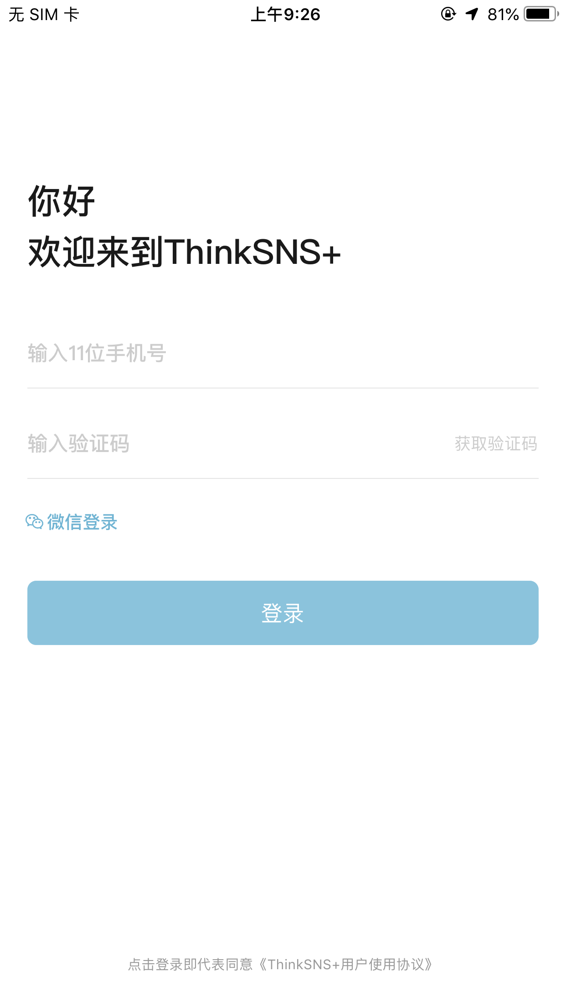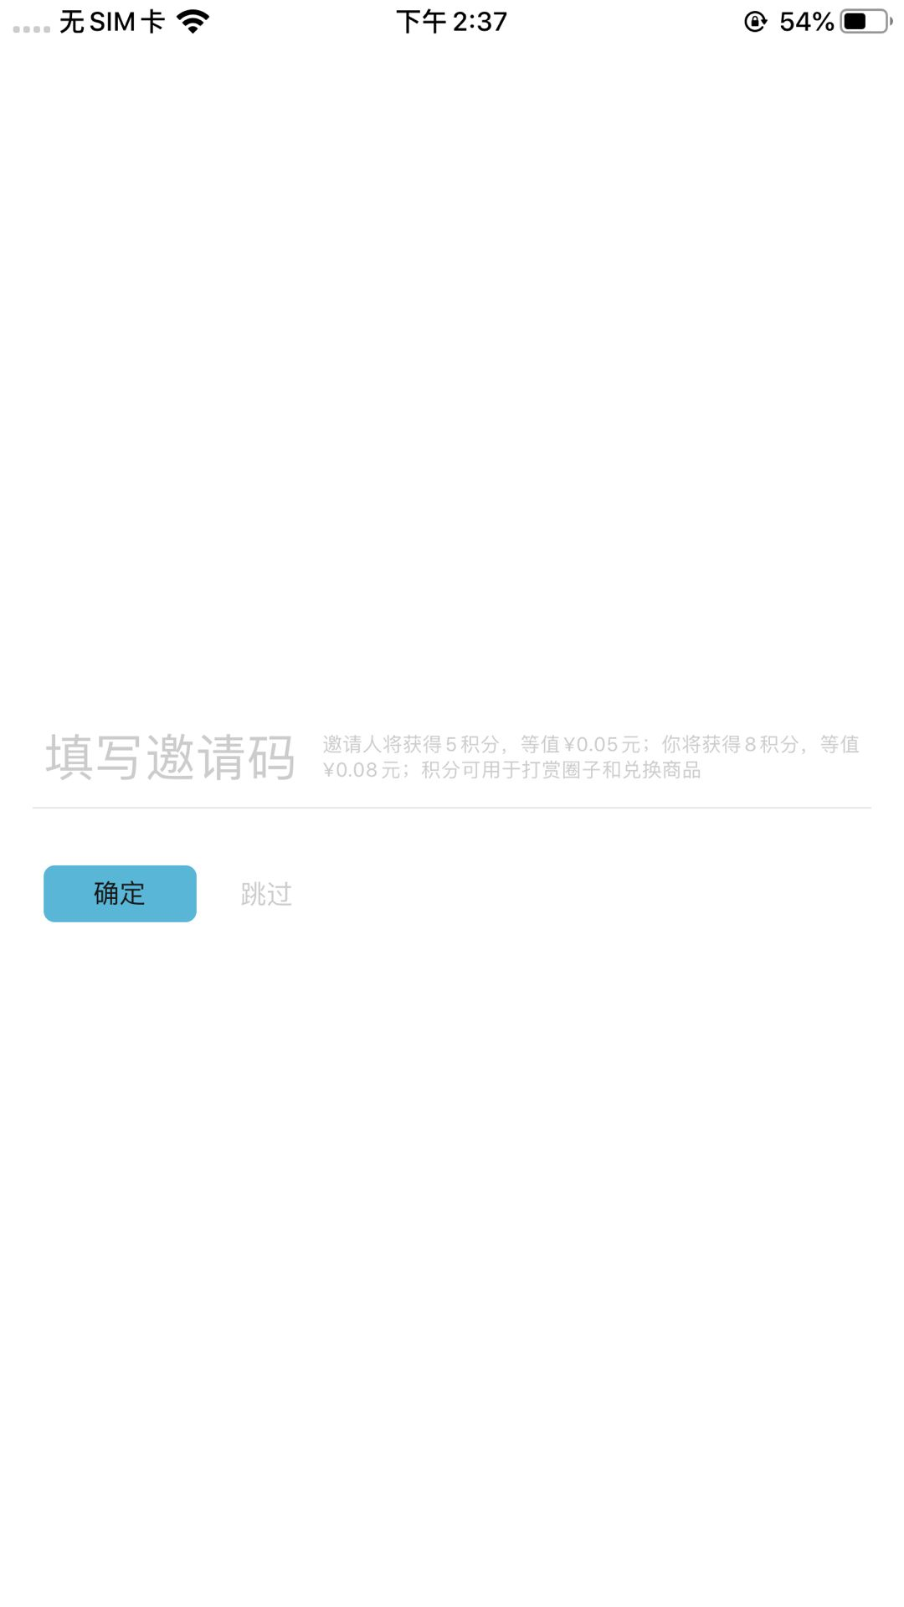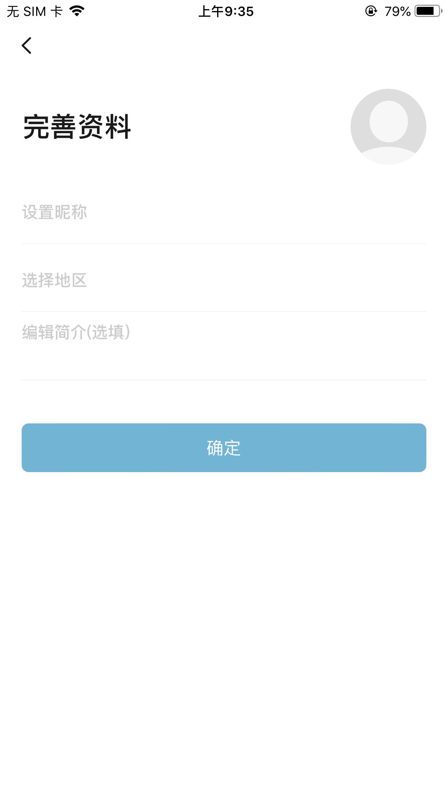

### 微信登录

可绑定已注册和未注册手机号，同手机注册一样需要输入昵称和选择地区完成注册。

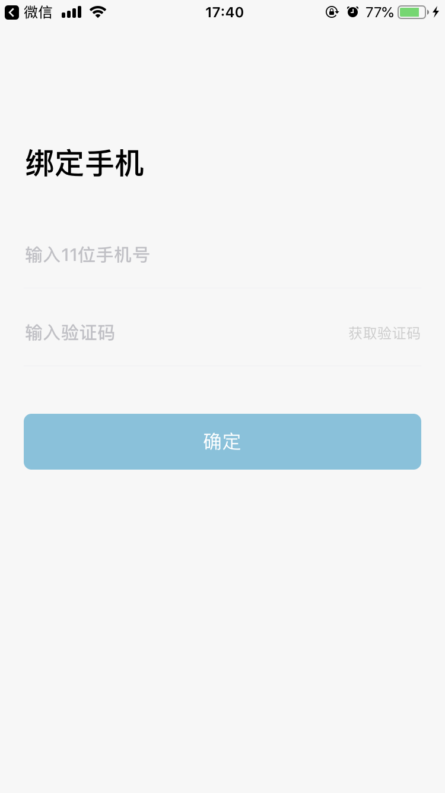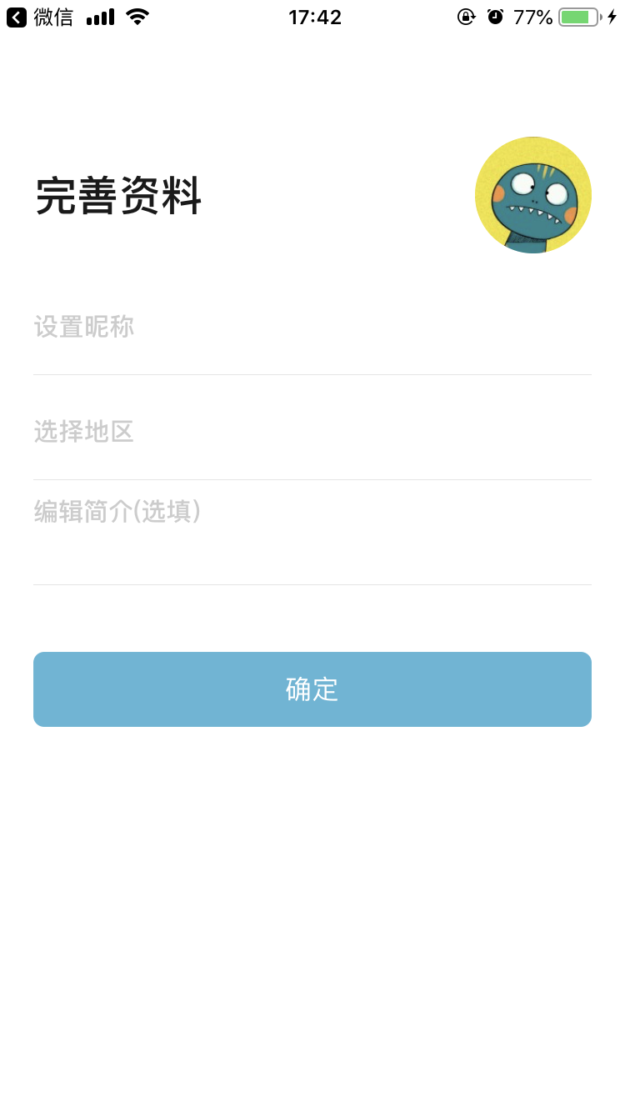

## 首页

### 朋友圈

登录客户端后，默认进入朋友圈页面。朋友圈中显示的内容为用户动态、好友或系统推荐的相关动态。在主页中可直接对动态进行点赞、评论，转发、举报、黑名单。

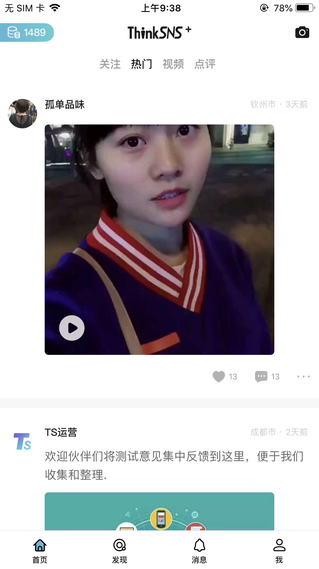

### 评论

在这里对自己关注的人或者全站用户发布的朋友圈动态进行点赞、评论，

转发、举报。

朋友圈动态发布后，自己和其他用户可参与评论，为楼中楼评论方式，字数

限定默认为 140 字。

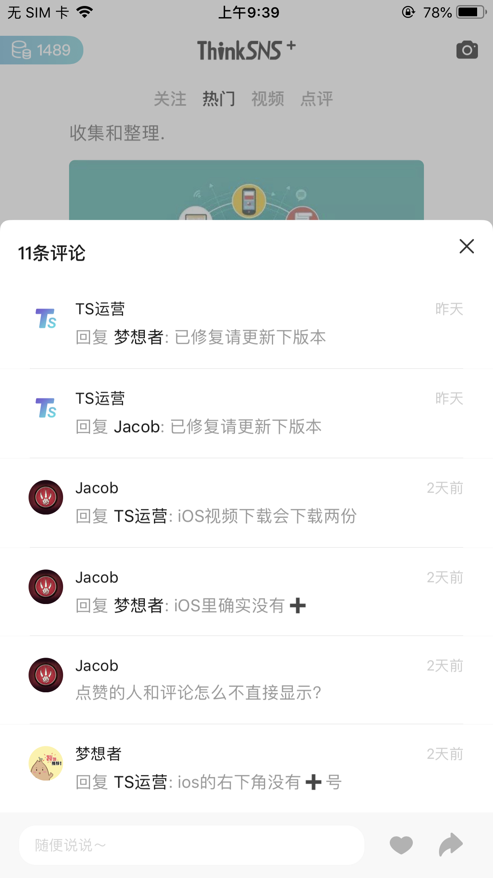

### 点赞

对自己喜欢的内容进行点赞。点赞后，点赞的按钮会变为红色，再次点击取消点赞

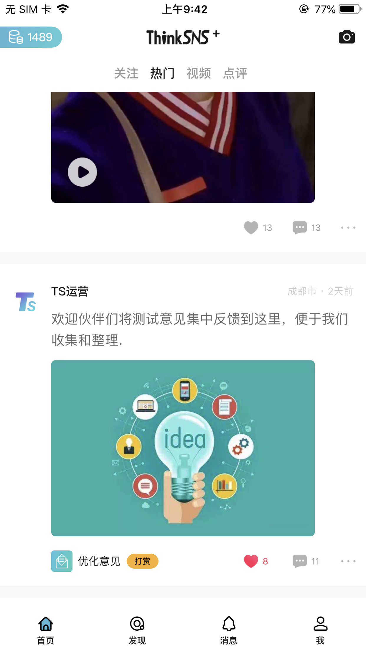

### 分享

可将分享动态转发到微信和朋友圈。

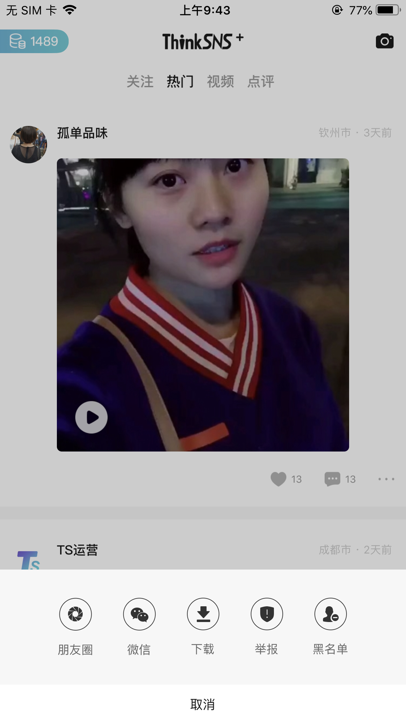

### 删除动态

用户自己发布动态，可自行删。

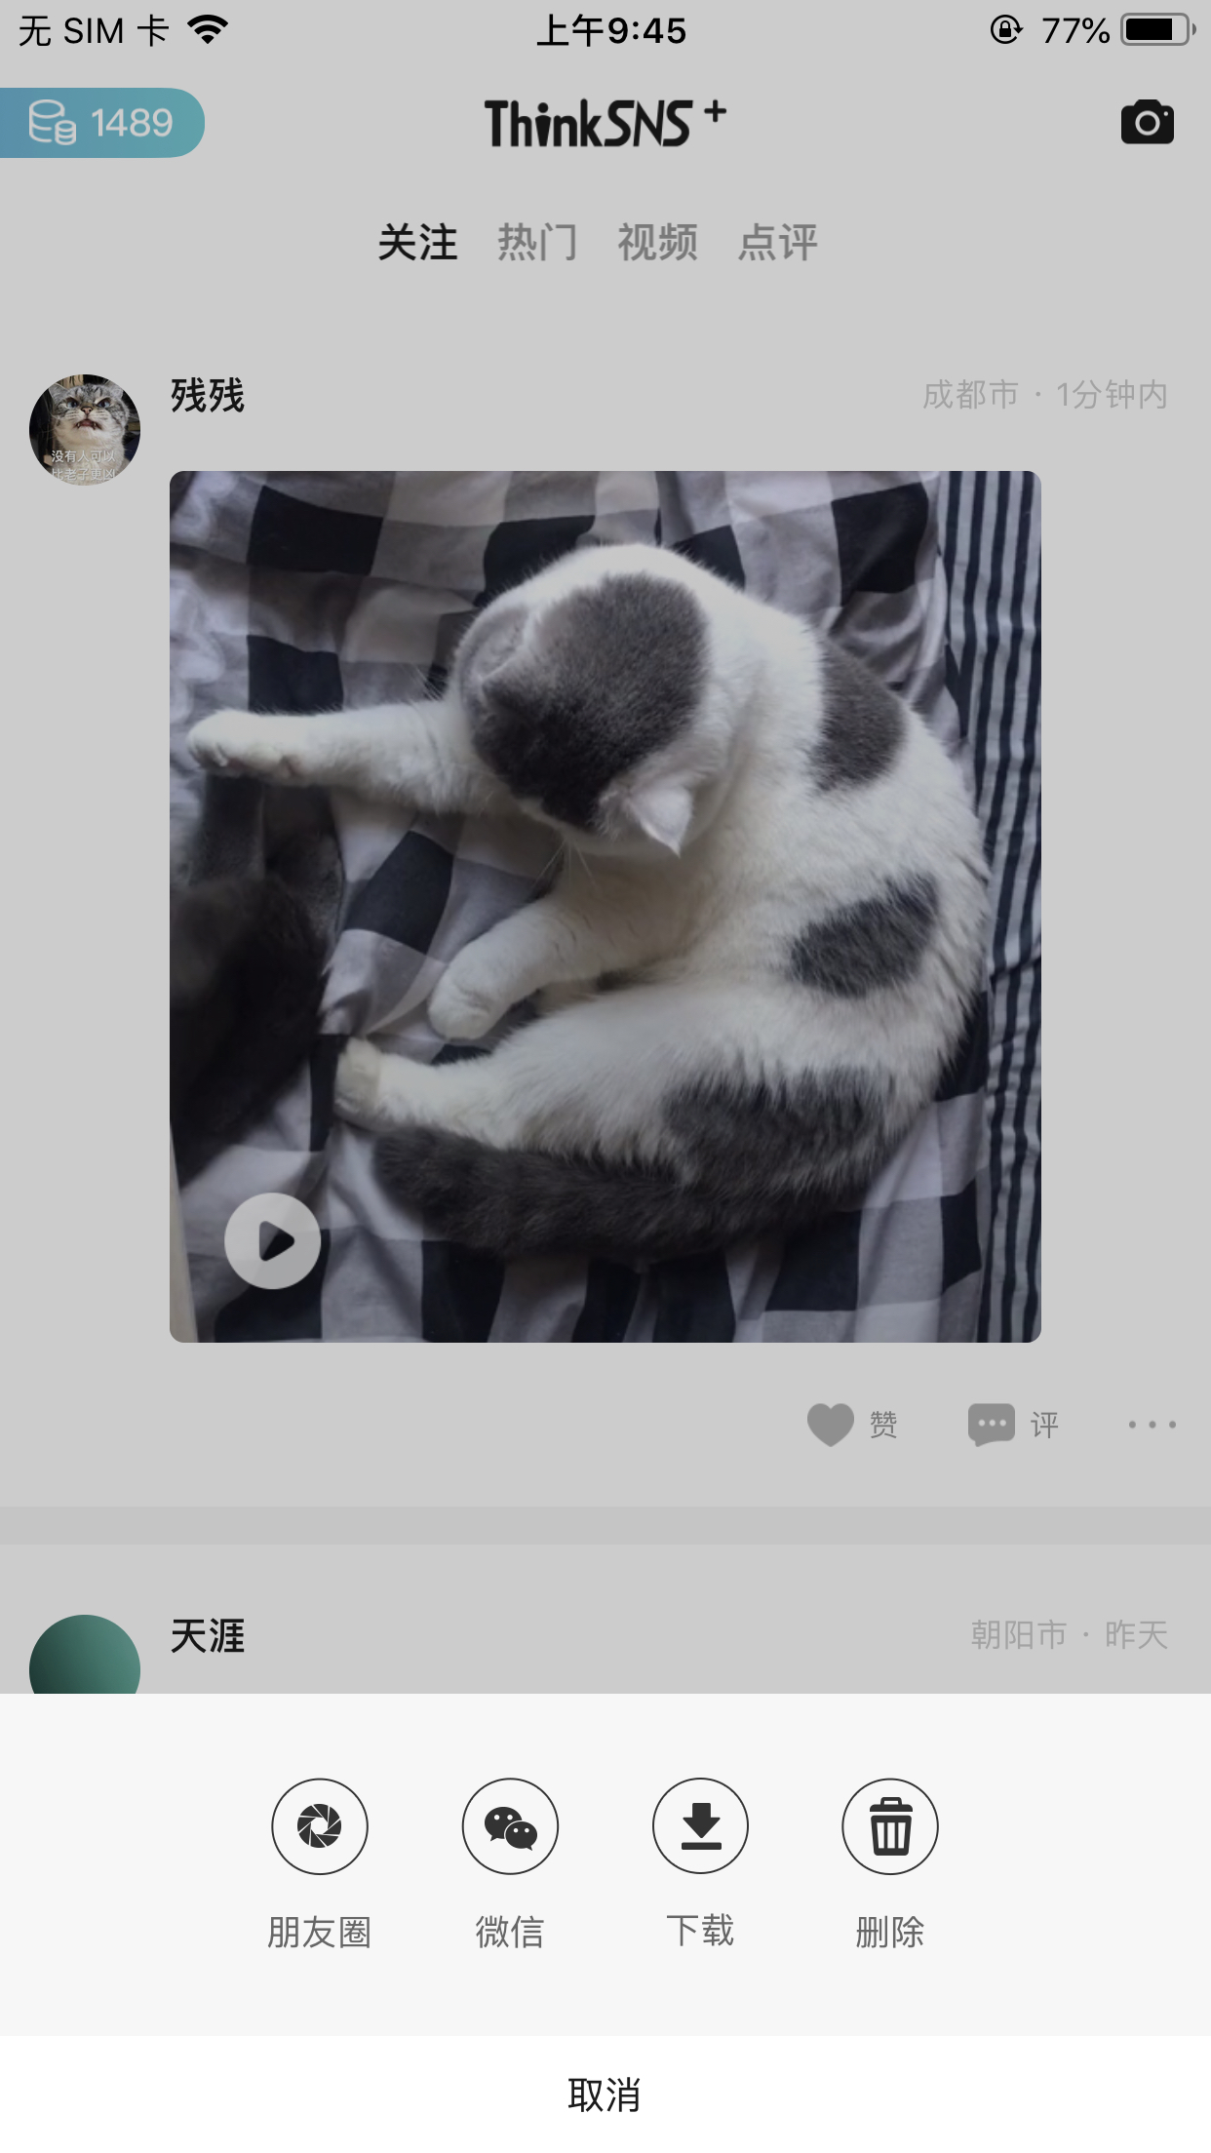

### 下载视频

可将视频动态的视频保存到本地

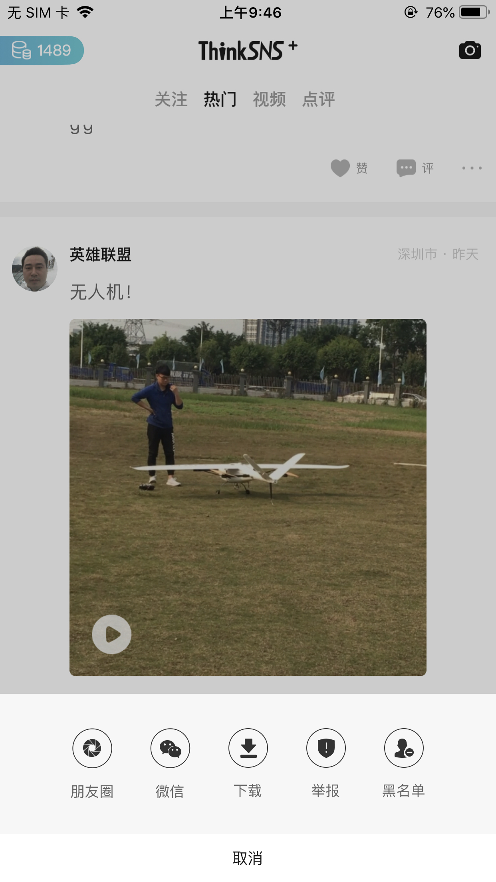

## 发现

### 排行榜

分别都显示24时榜、周榜、月榜、同城榜的前100名获得积分排行，点击用户头像可以进入TA的个人主页

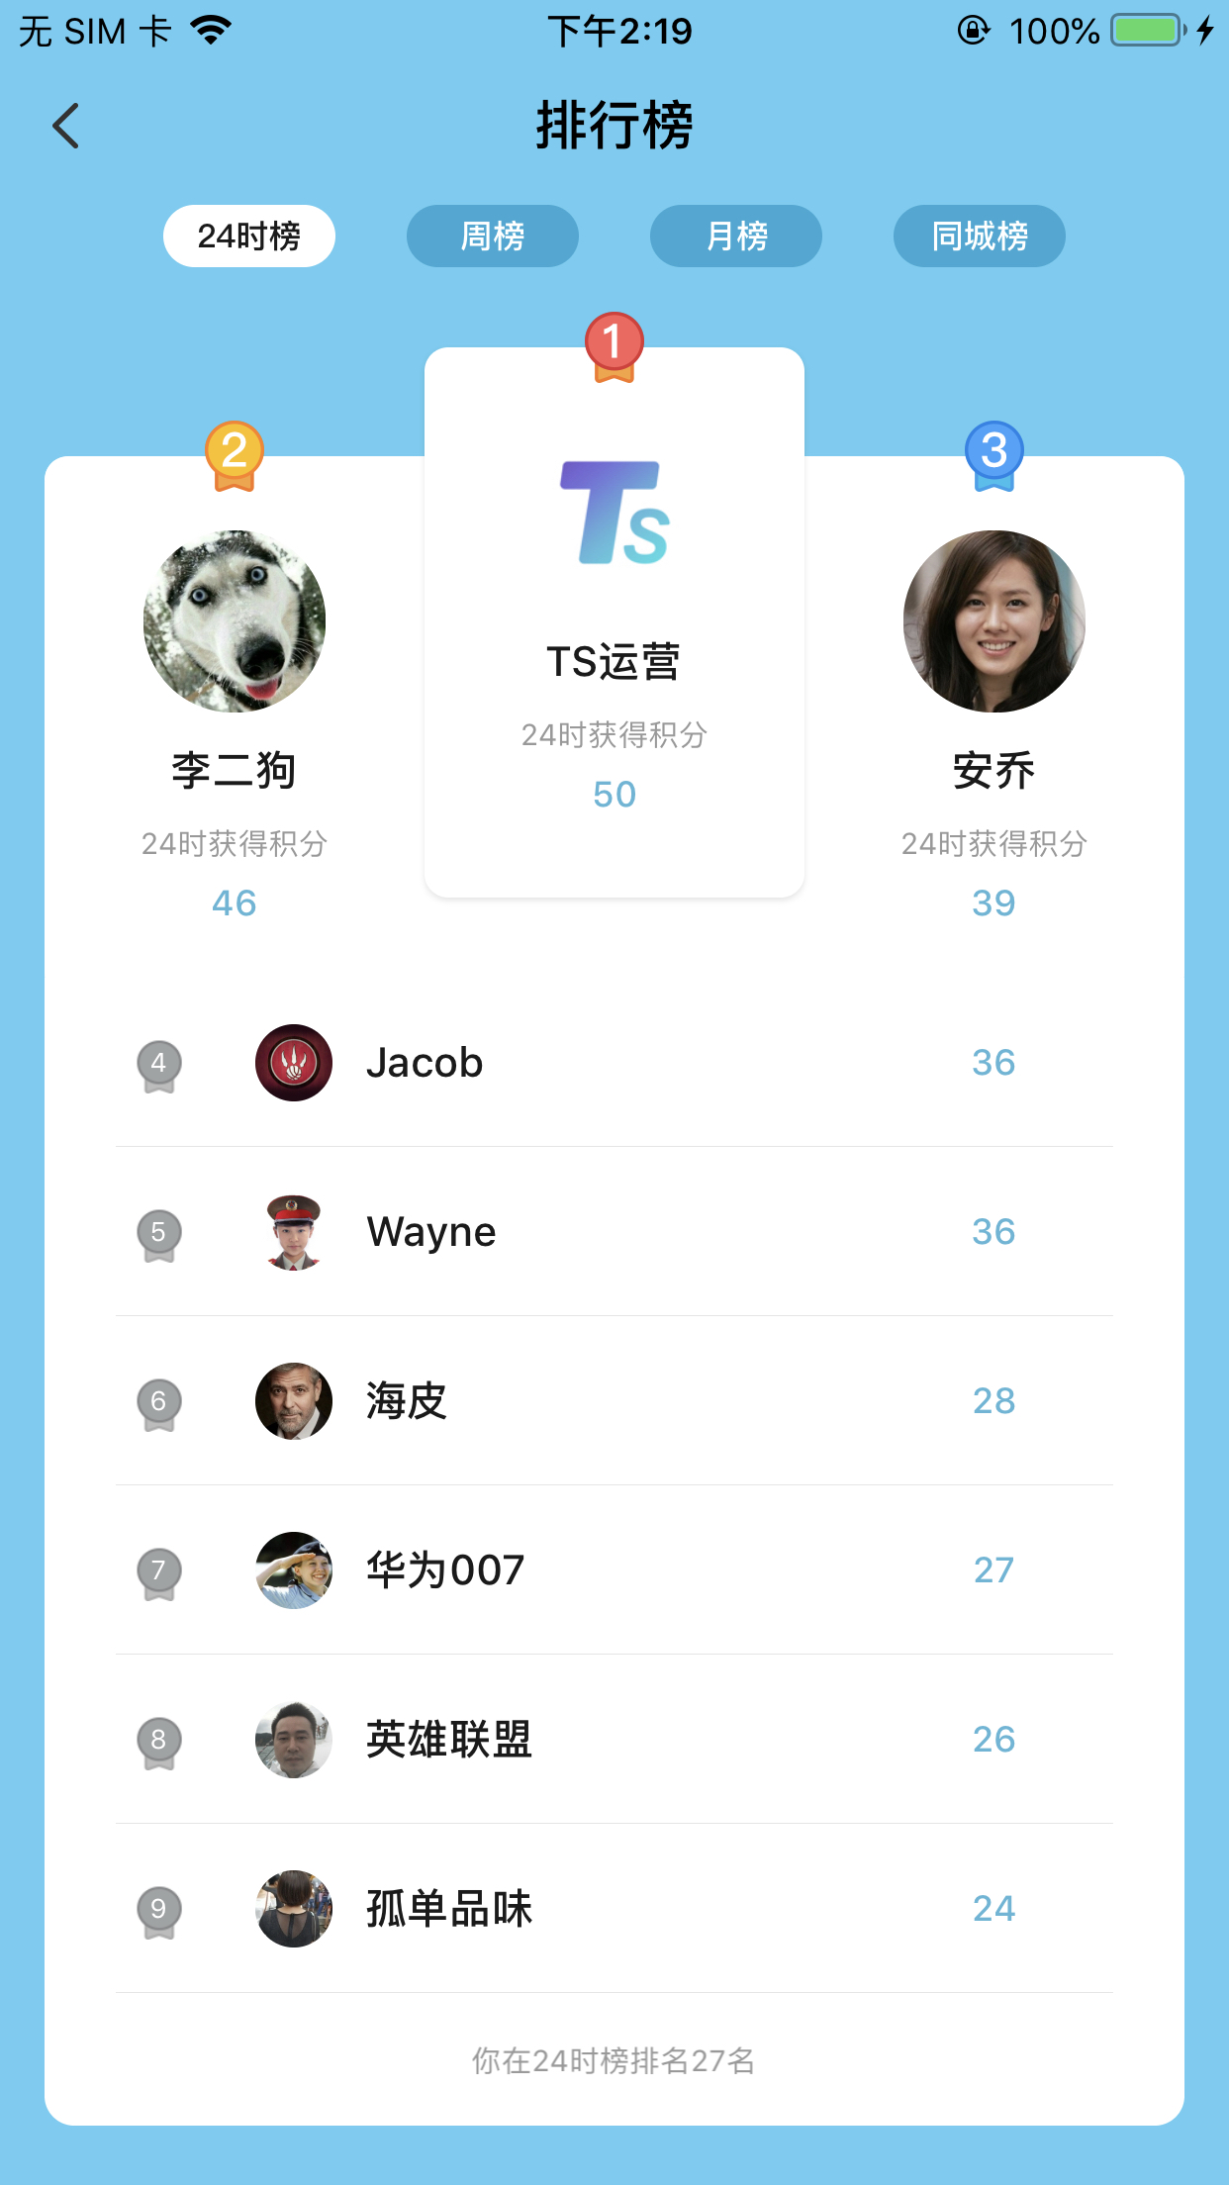

### 话题

可查看系统里的所有话题，进入话题可以参与讨论，可对已发布的内容进行点赞、评论、举报、分享

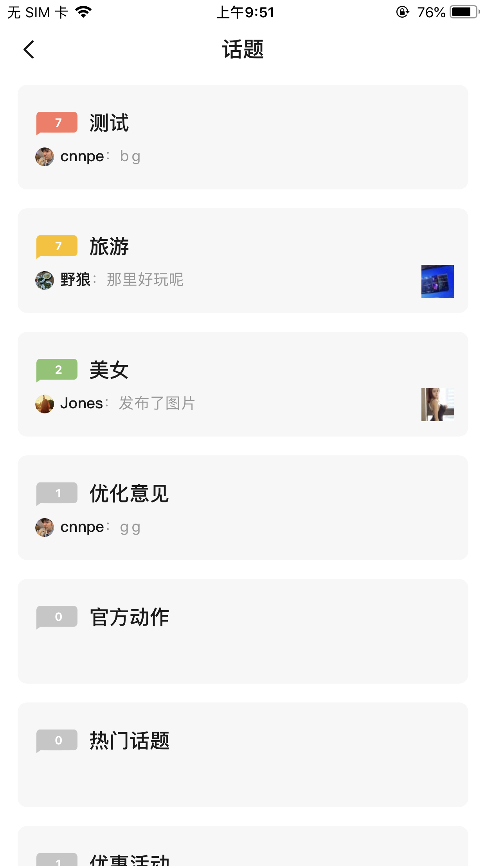

1. 讨论

可长按“讨论”进入纯文字发布页面，点击“讨论”可选择发布图片和视频，发布视频时可保存成草稿；在发布页面也可将该内容同时发布在自己的圈子

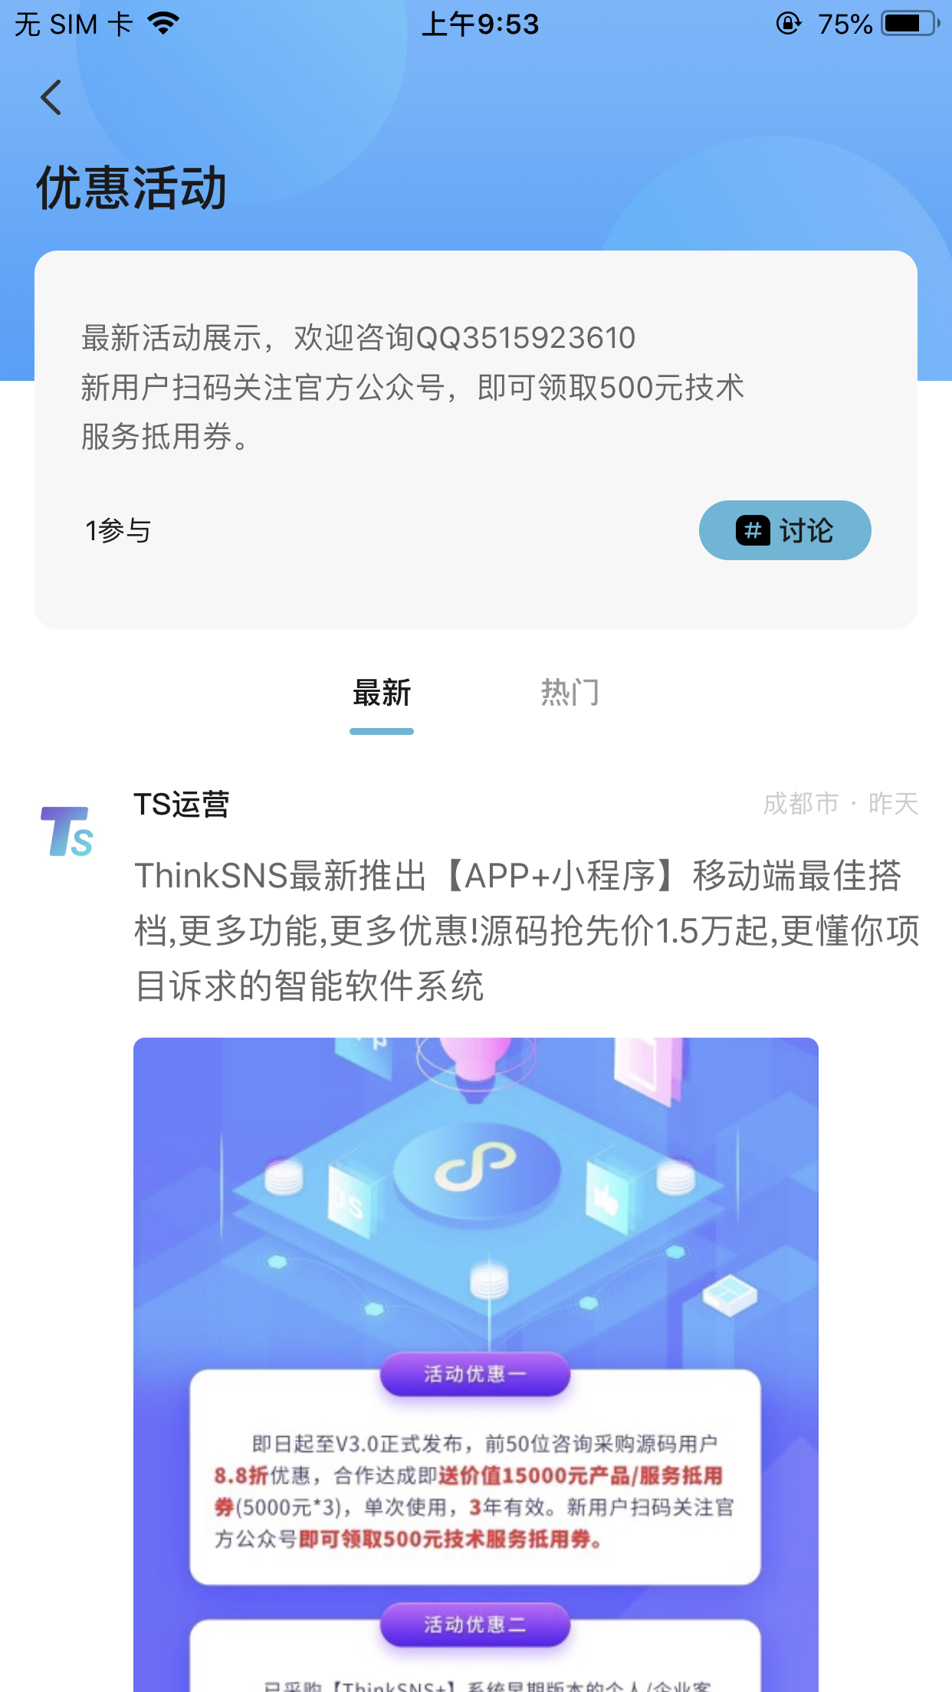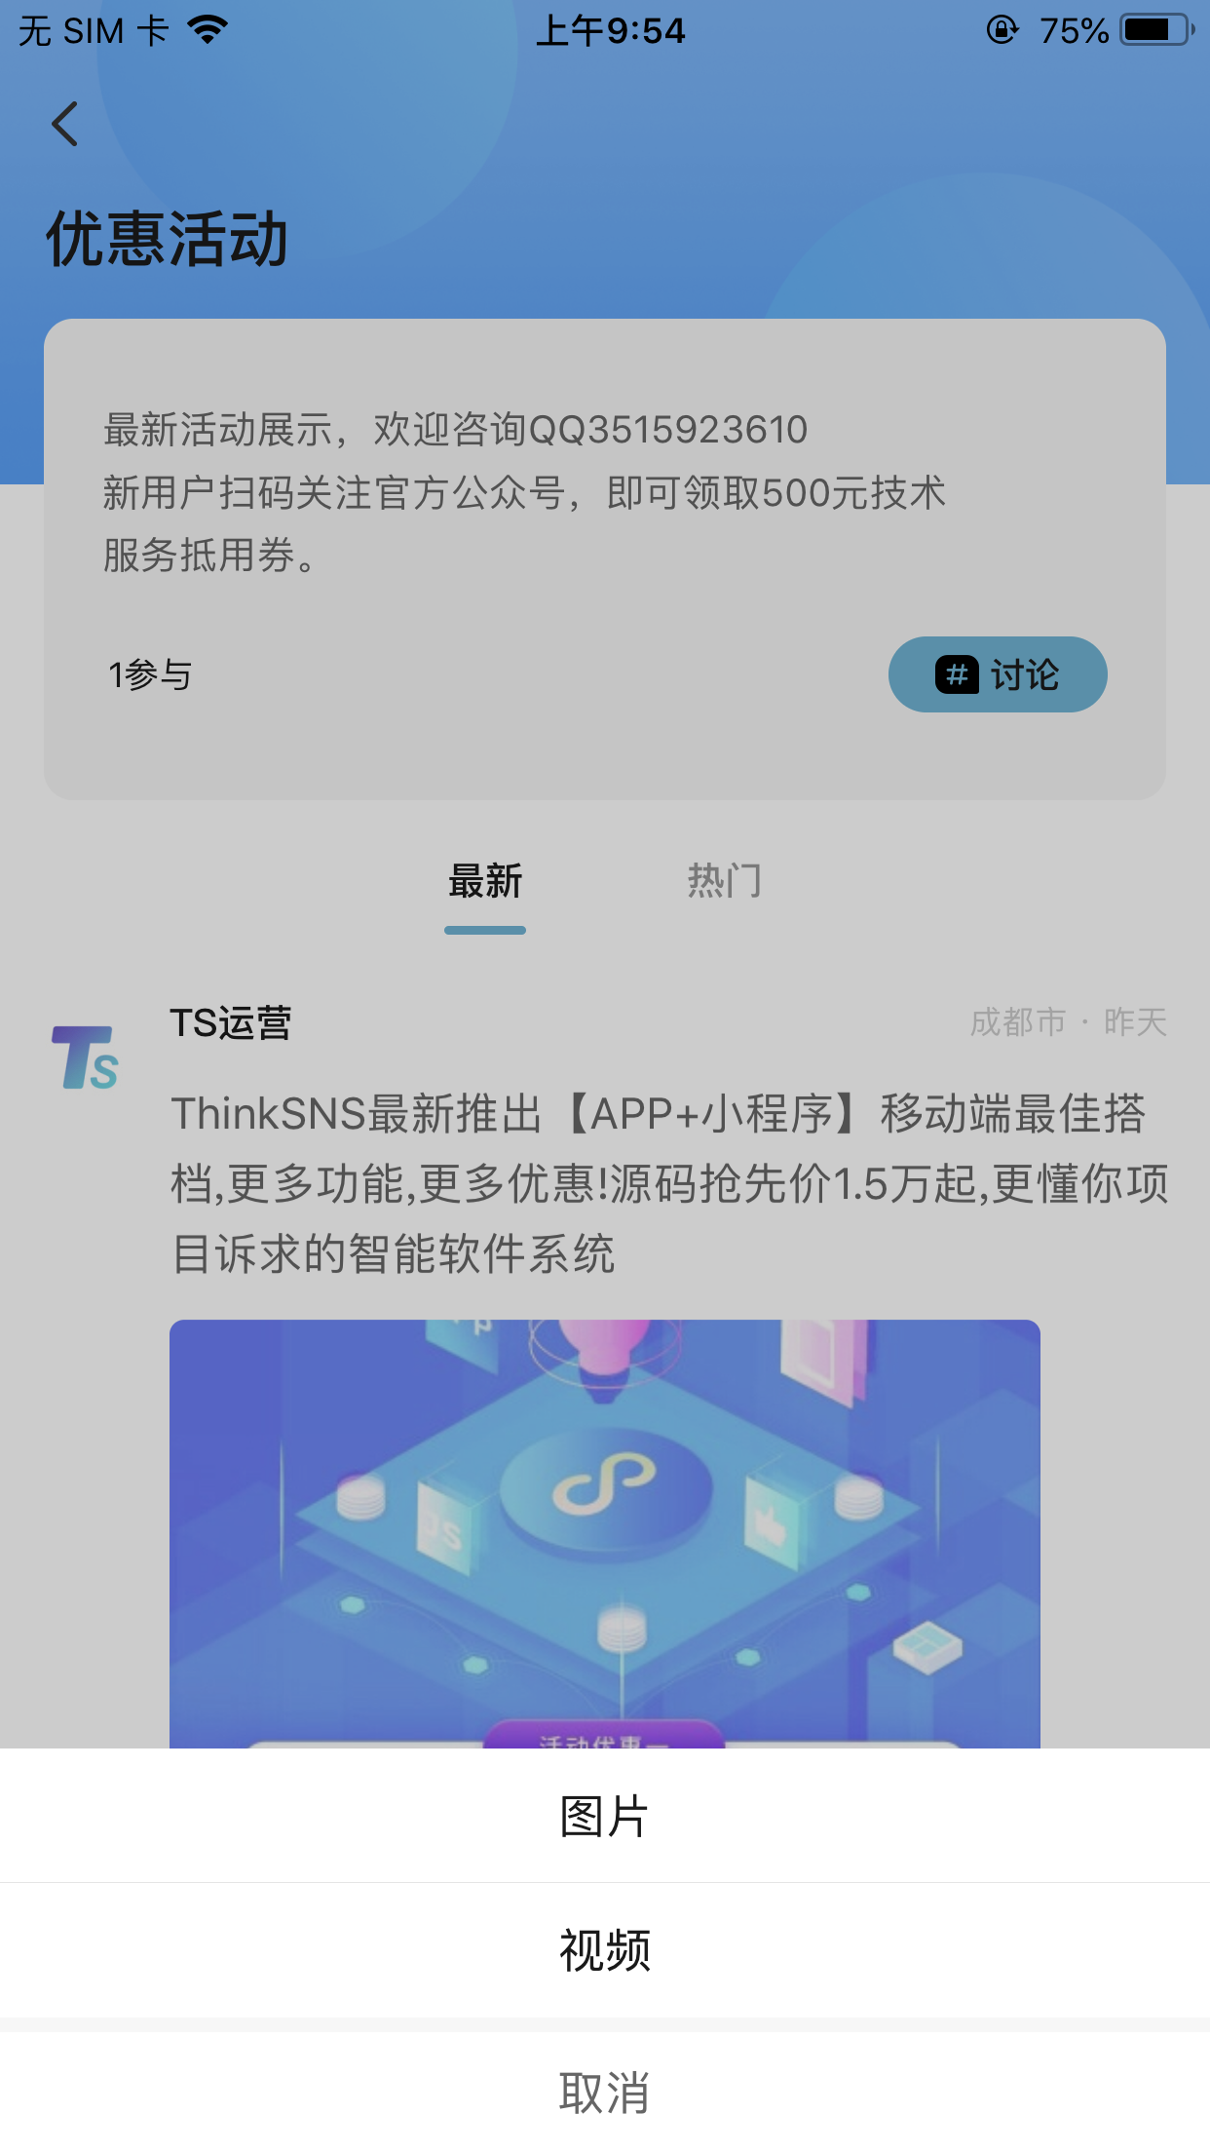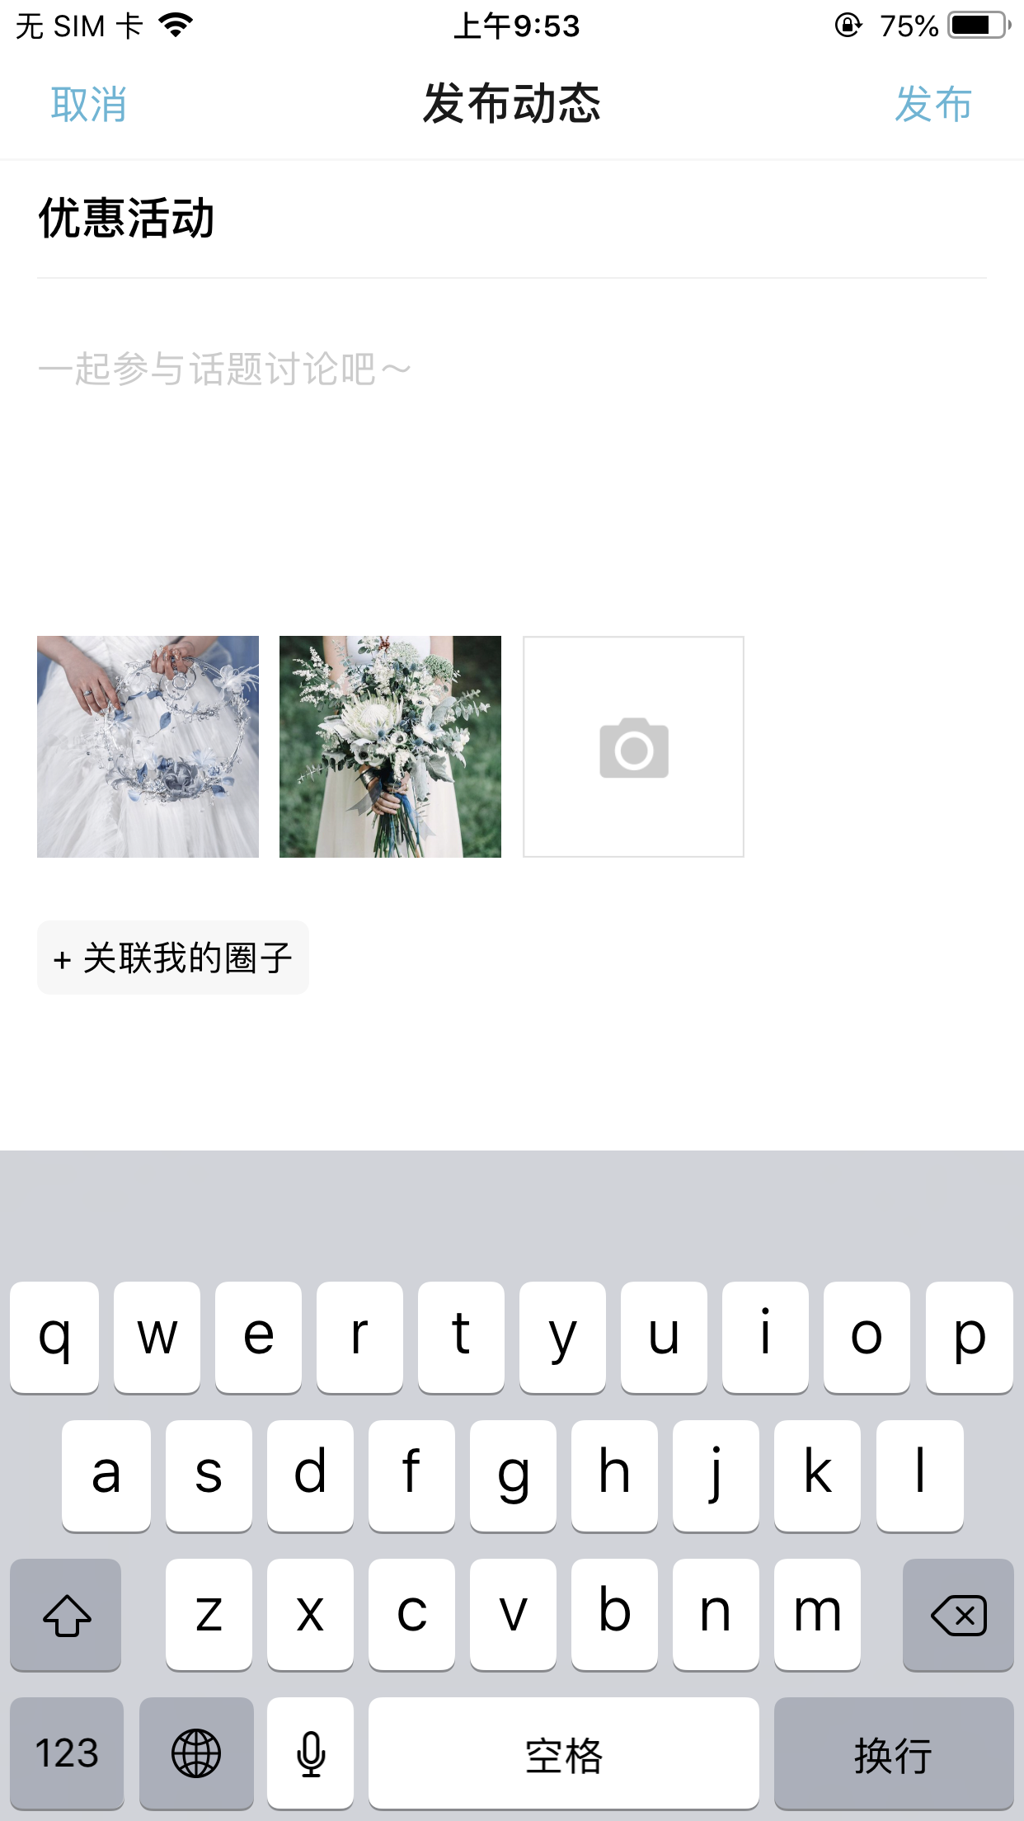

1. 操作

同动态一样可点赞、评论、举报、分享

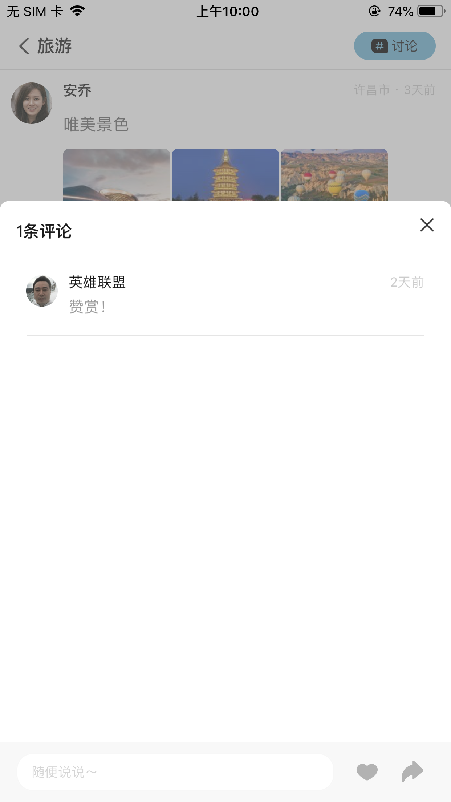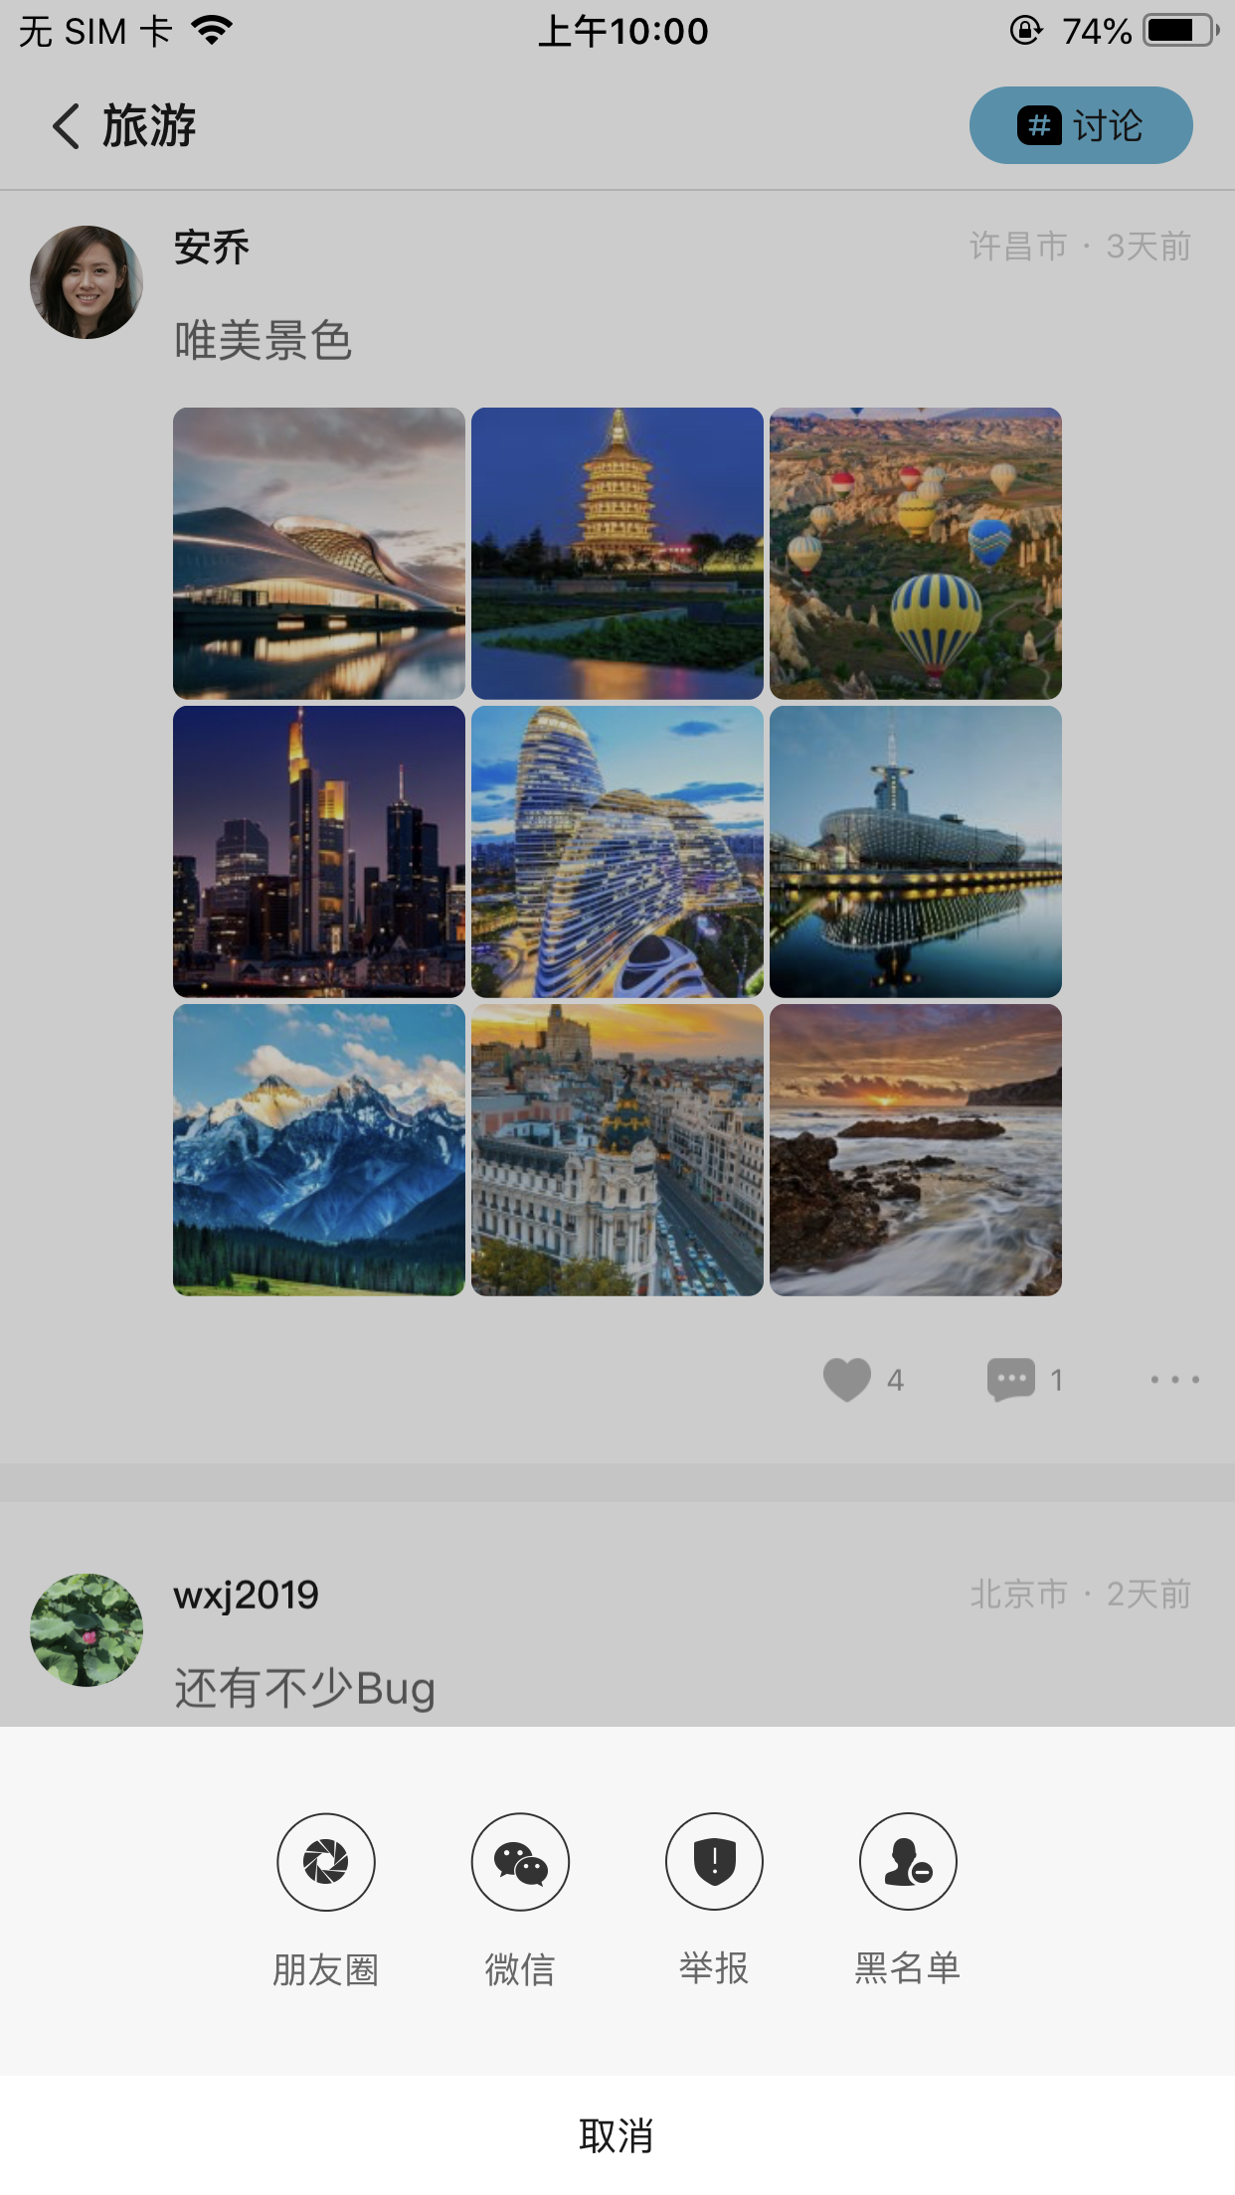

### 圈子

可搜索已发布过内容的圈子，可打赏圈子，可举报圈子，可对圈子详情的动态进行点赞、评论、分享、举报等操作。

1. 搜索

可搜索已发布过动态的圈子

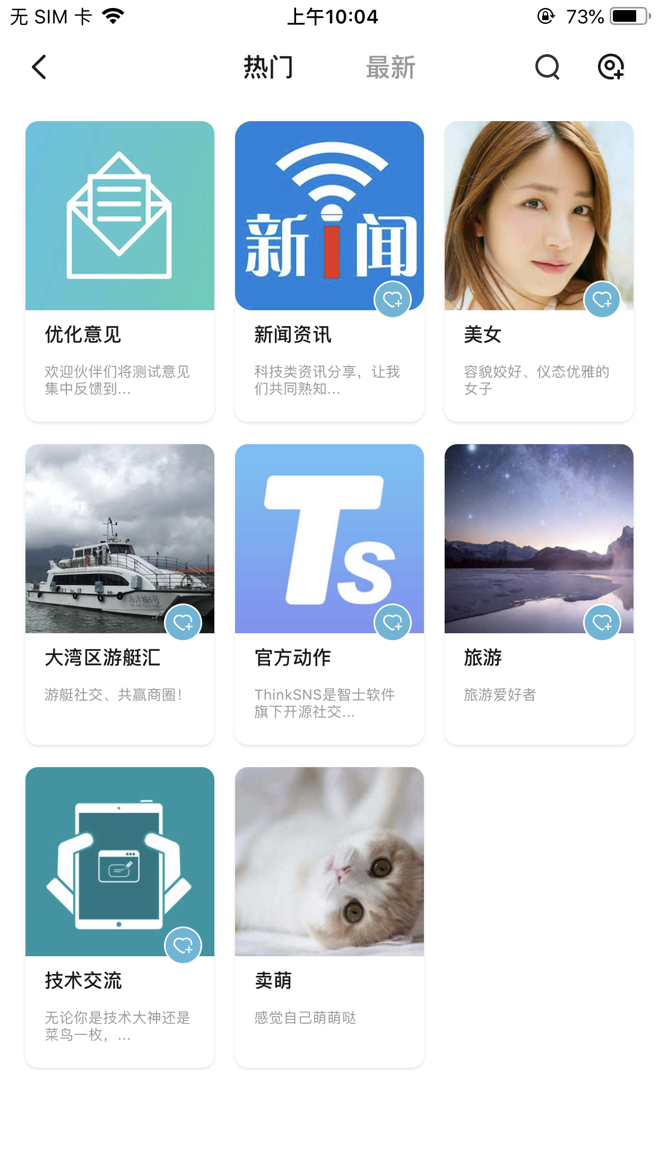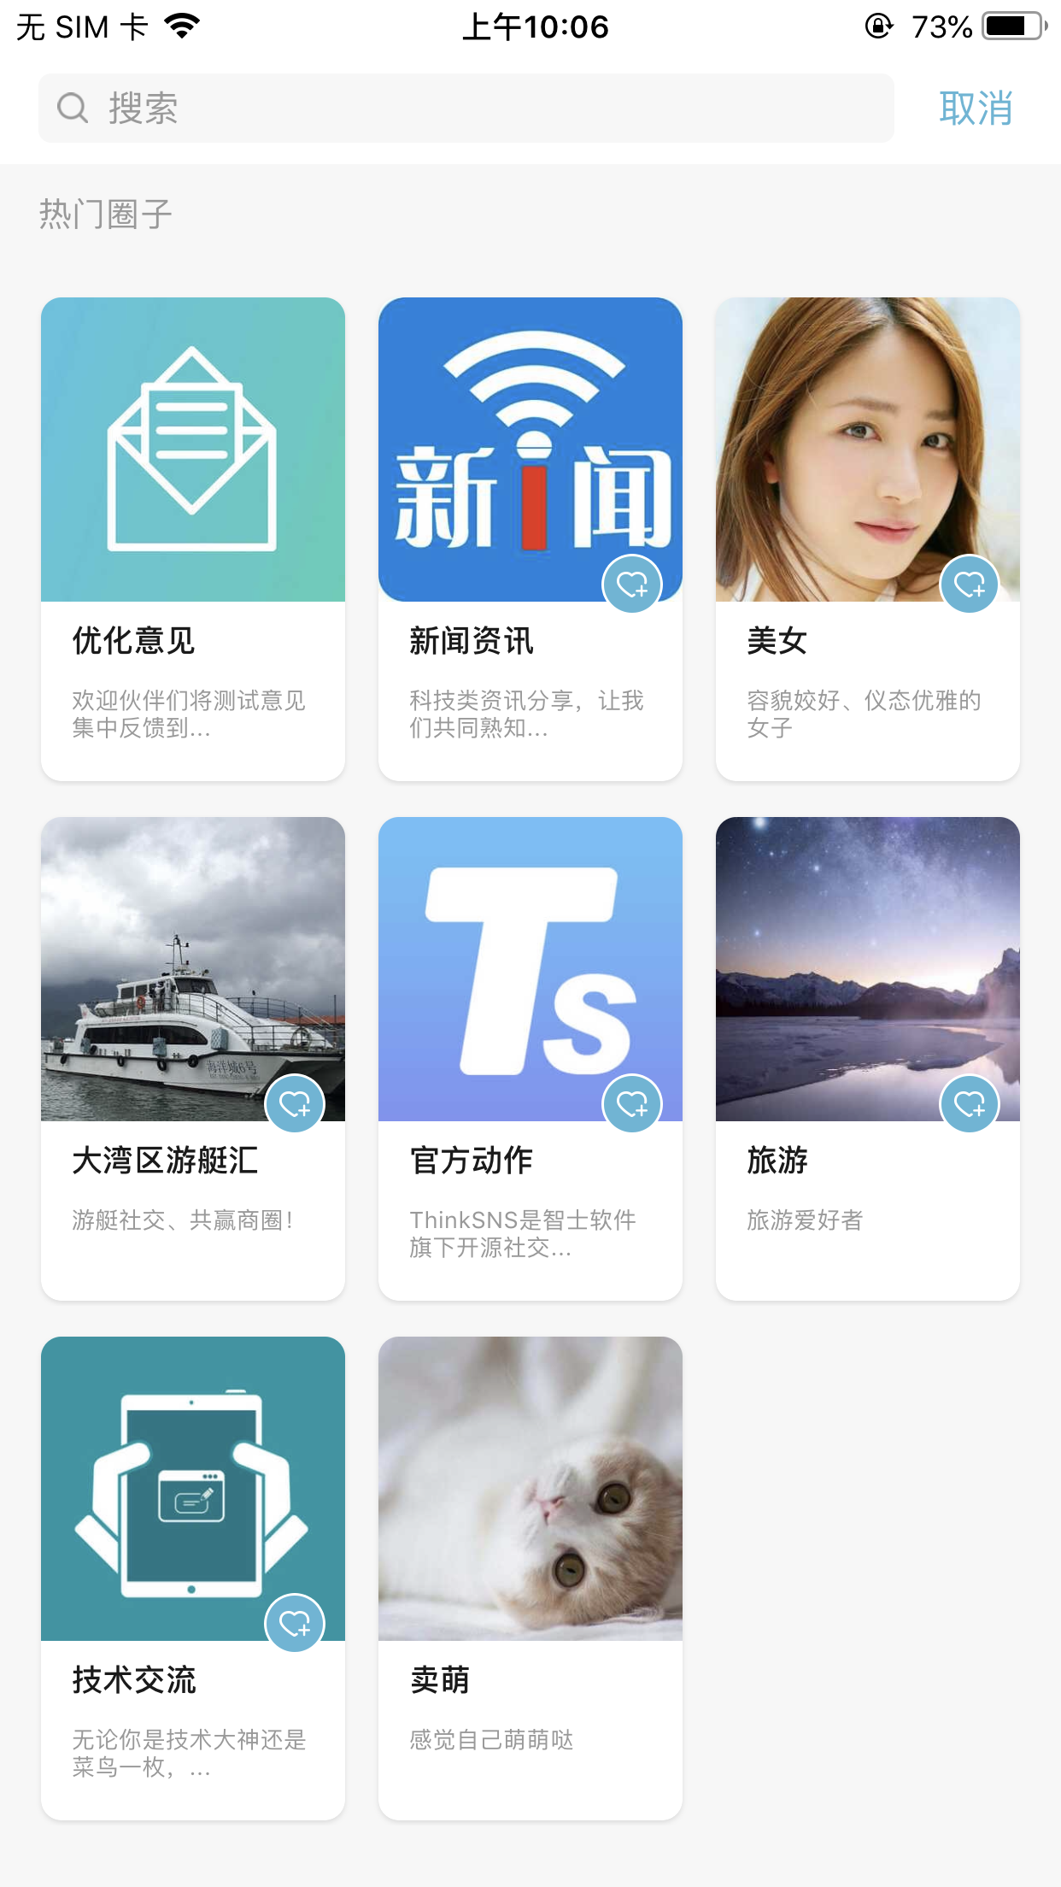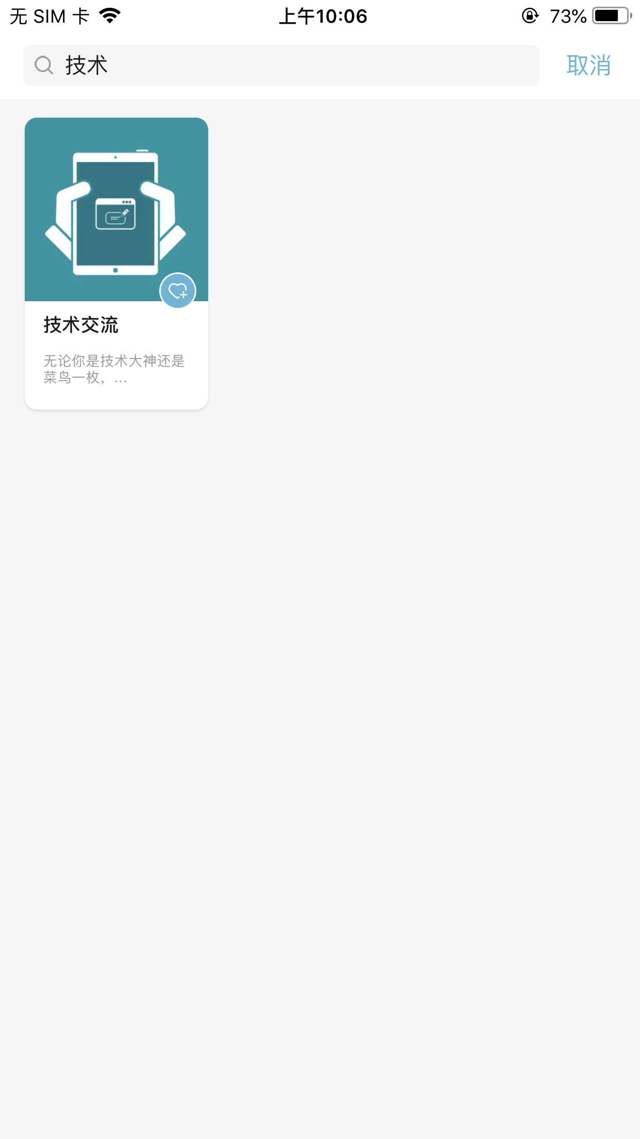

1. 创建圈子

上传圈子封面、圈子头像、圈子名称、圈子介绍、选择发言权限（选填）输入完成，当后台开启创建圈子审核时，则提交到后台审核，后台审核之后才会在我的页面显示，反之输入内容之后即可创建成功，直接在我的页面显示。

当选择发言权限之后只能相应的人员才能发言。

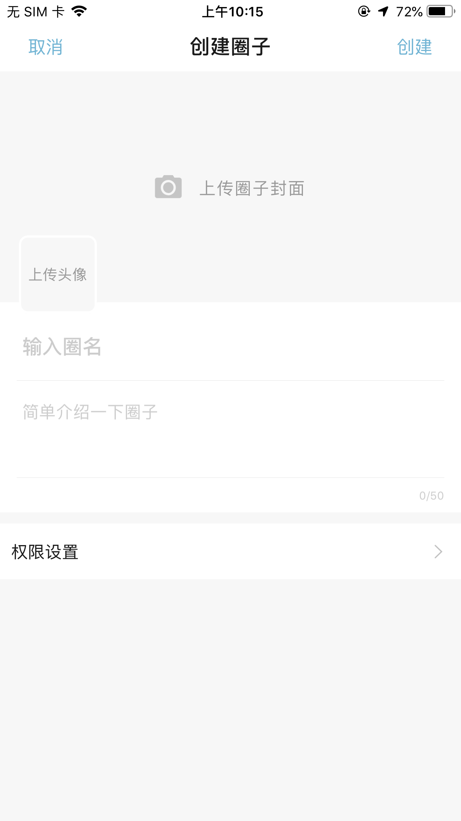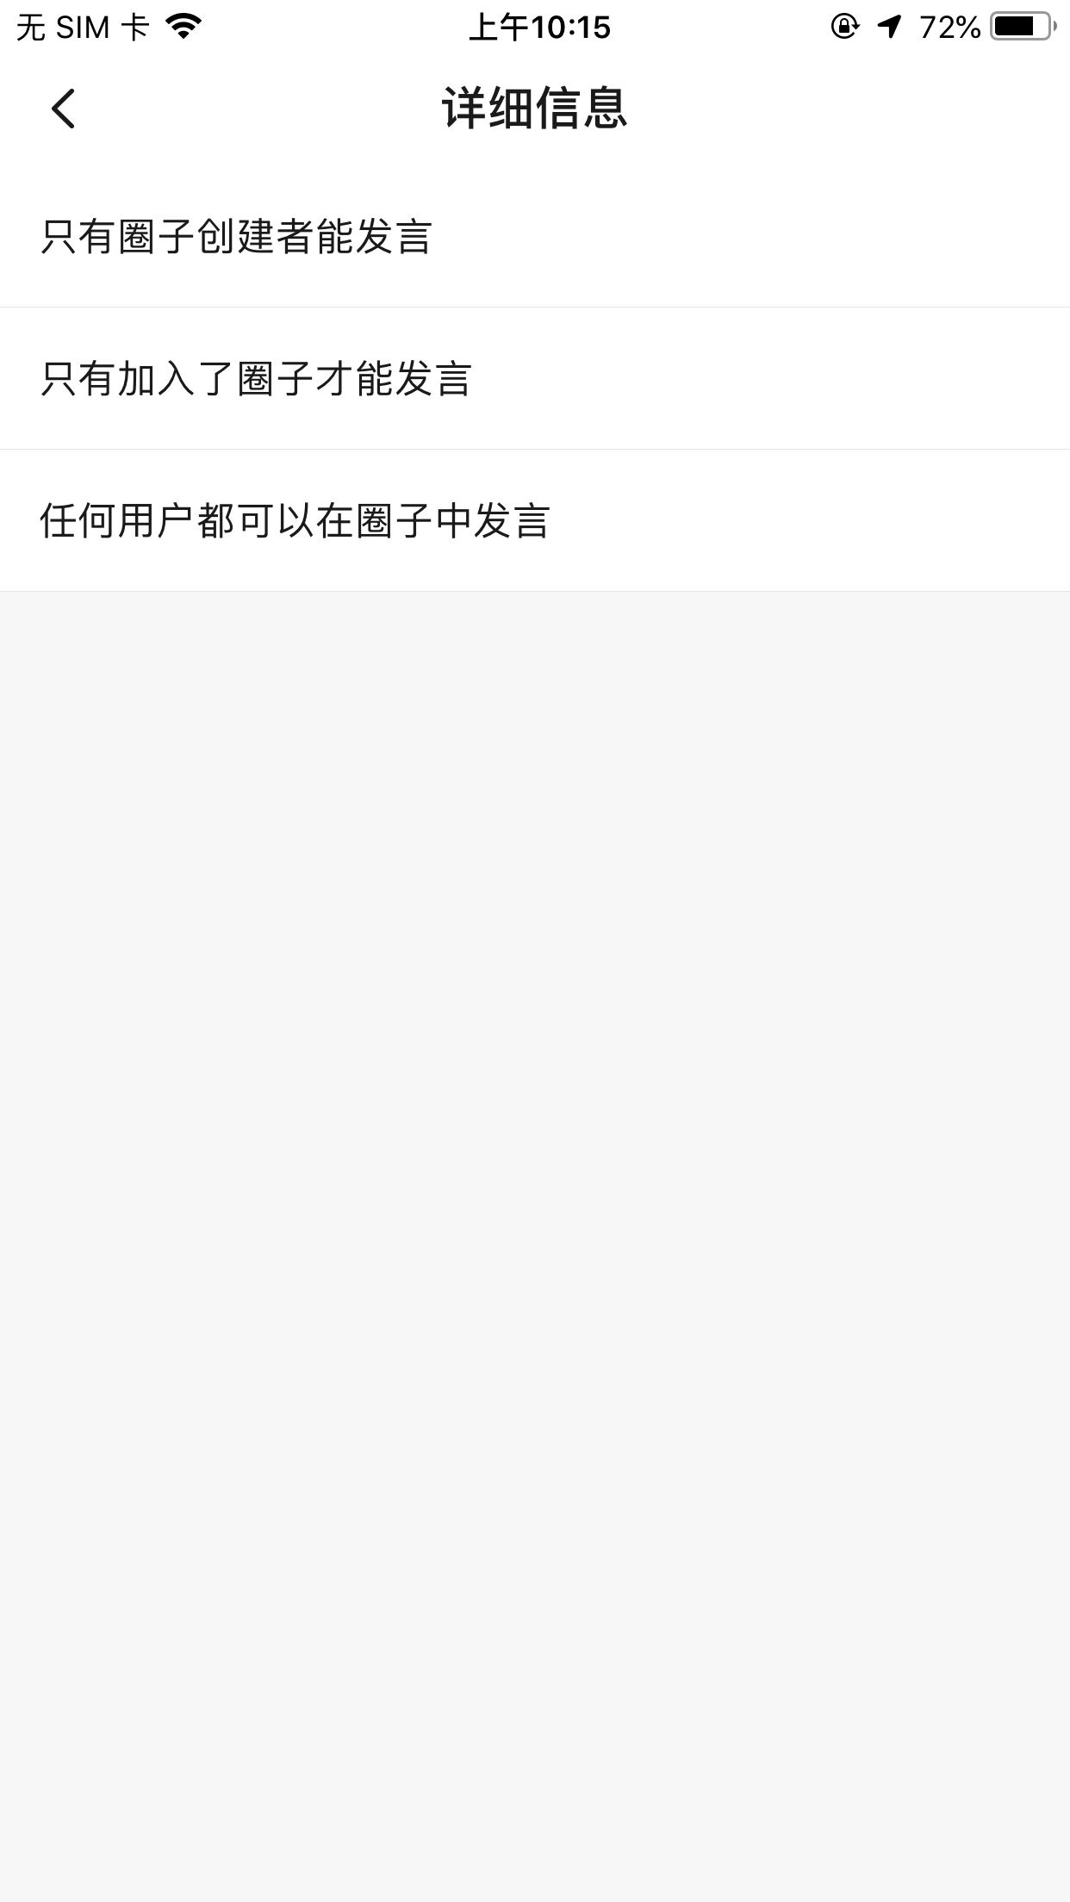

1. 加入圈子

每日加入前五个不同的圈子可获得相应的积分，加入之后再次点击可取消加入。

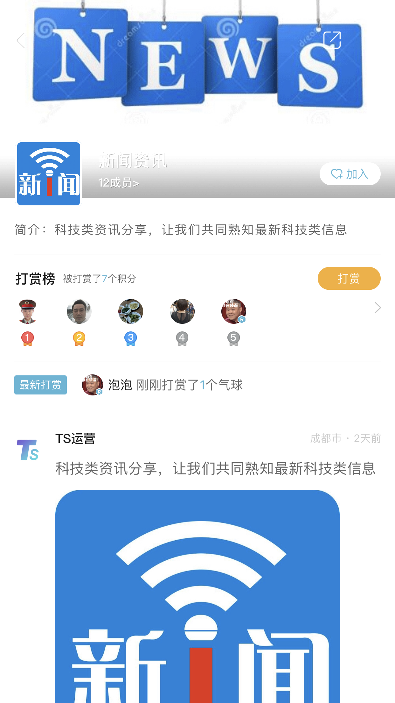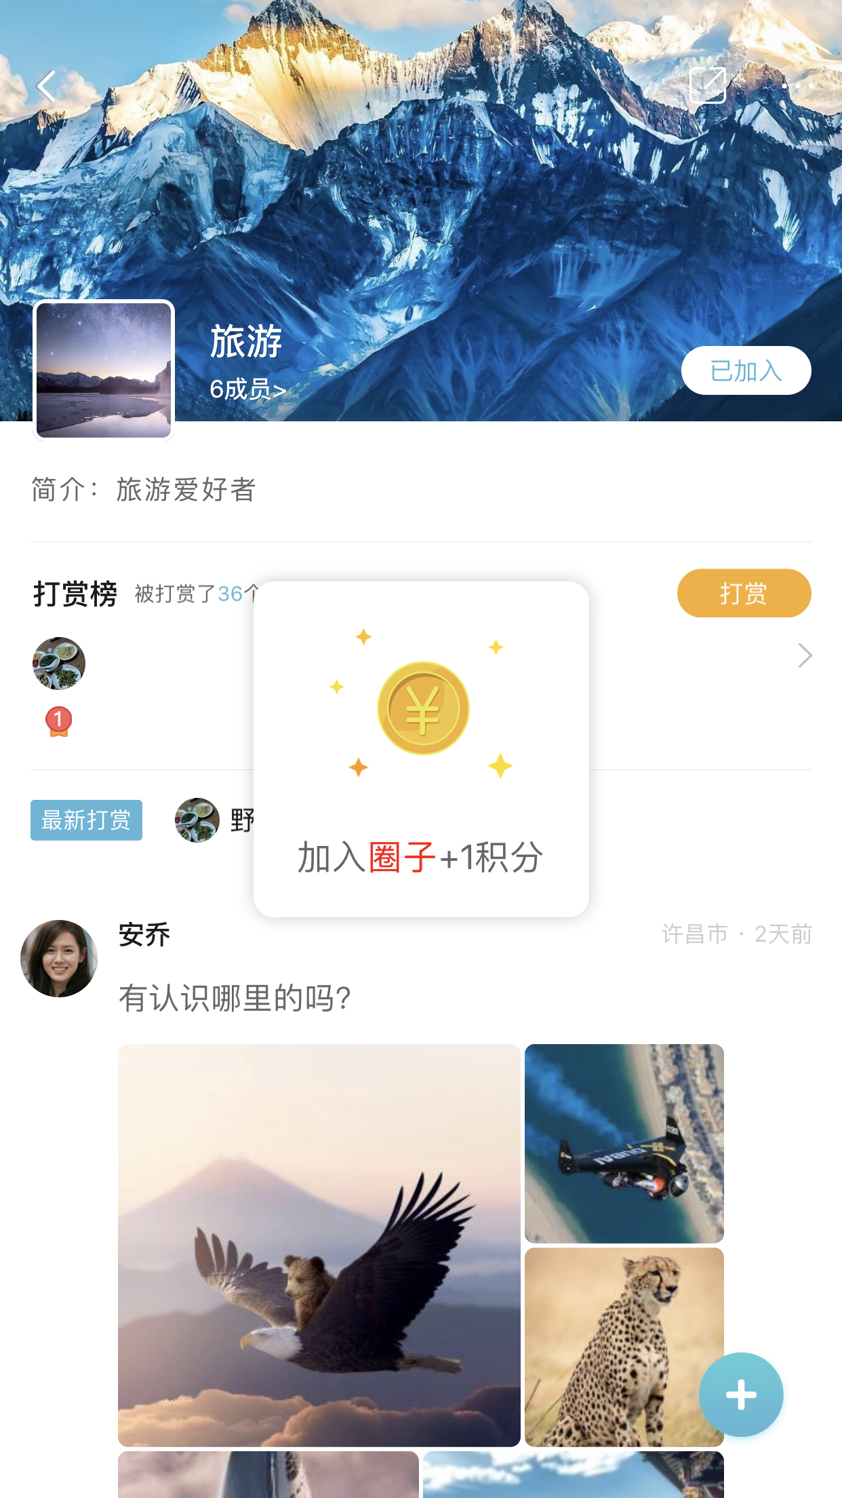

1. 打赏

可对圈子打赏相应的积分，积分不足时可跳转到我的积分进行充值，充值之后可继续操作。可查看打赏榜的排名

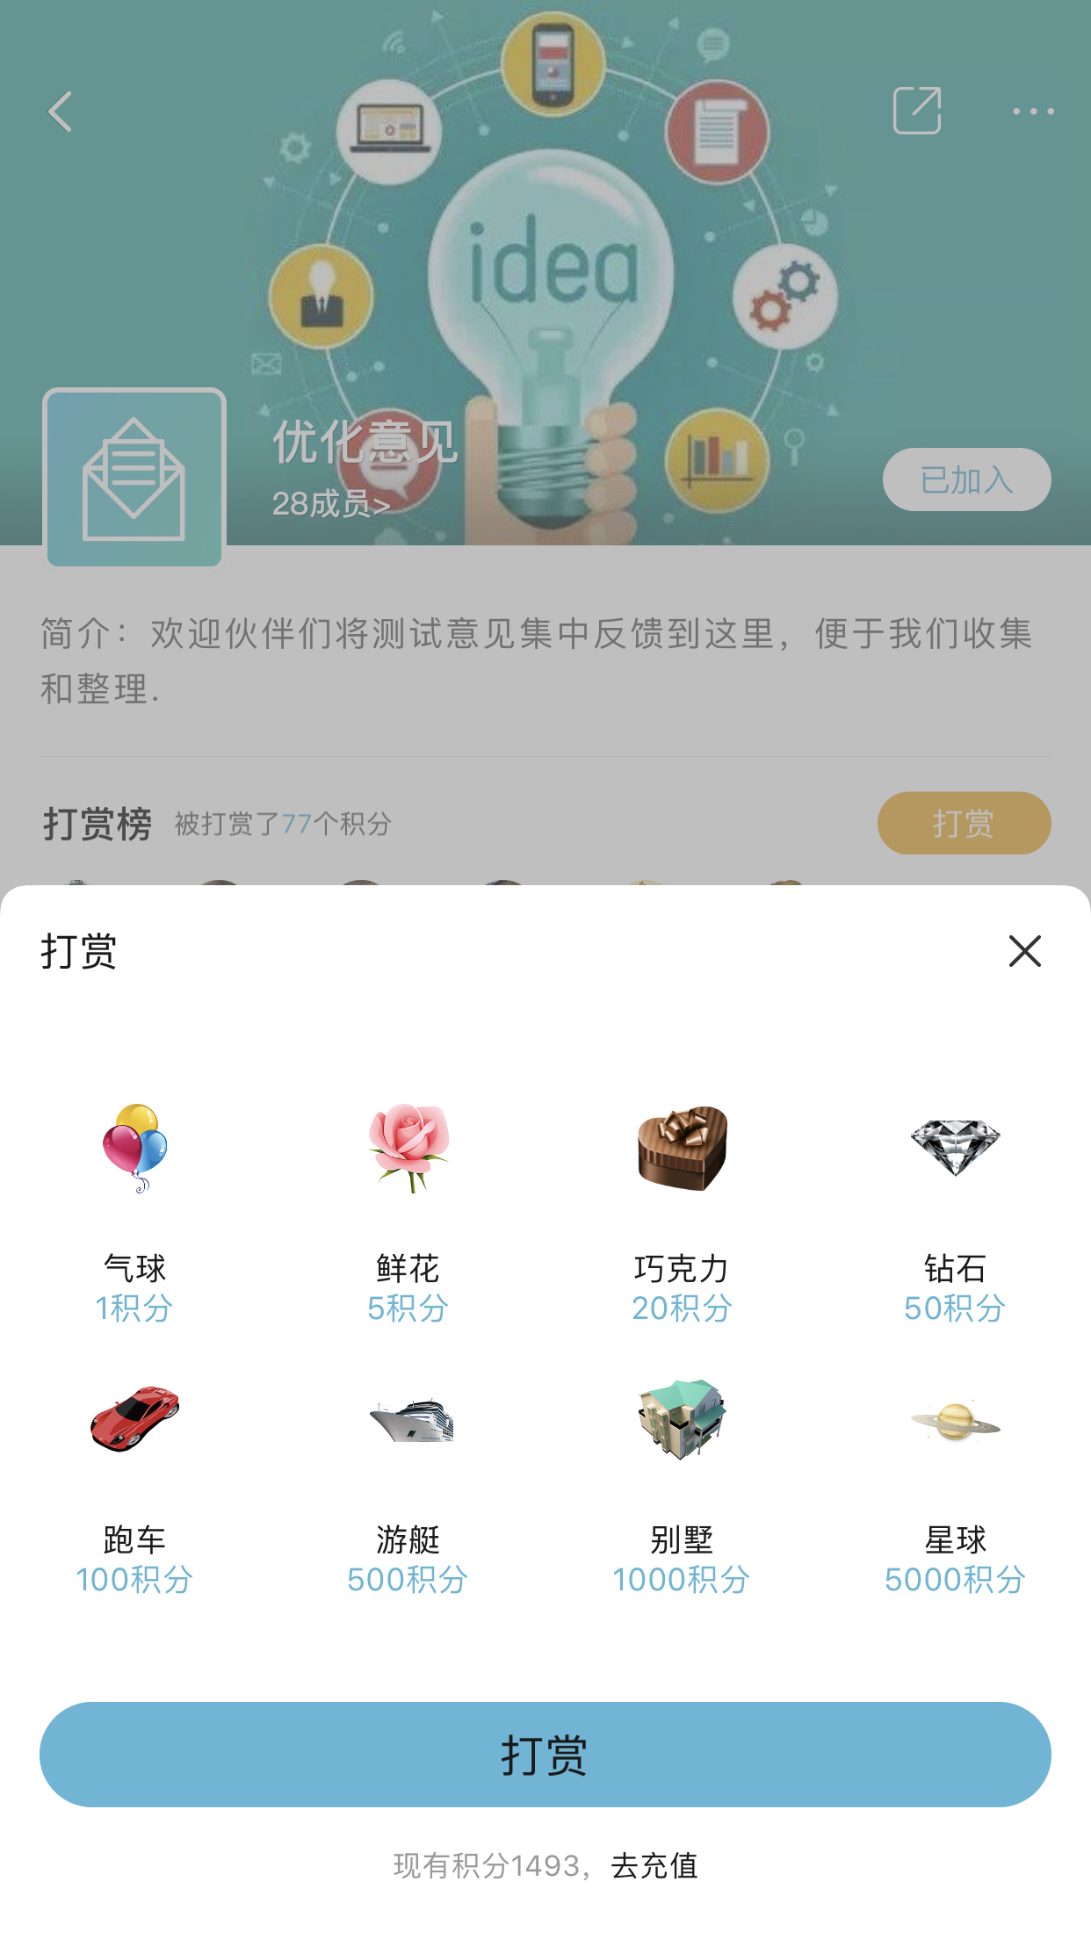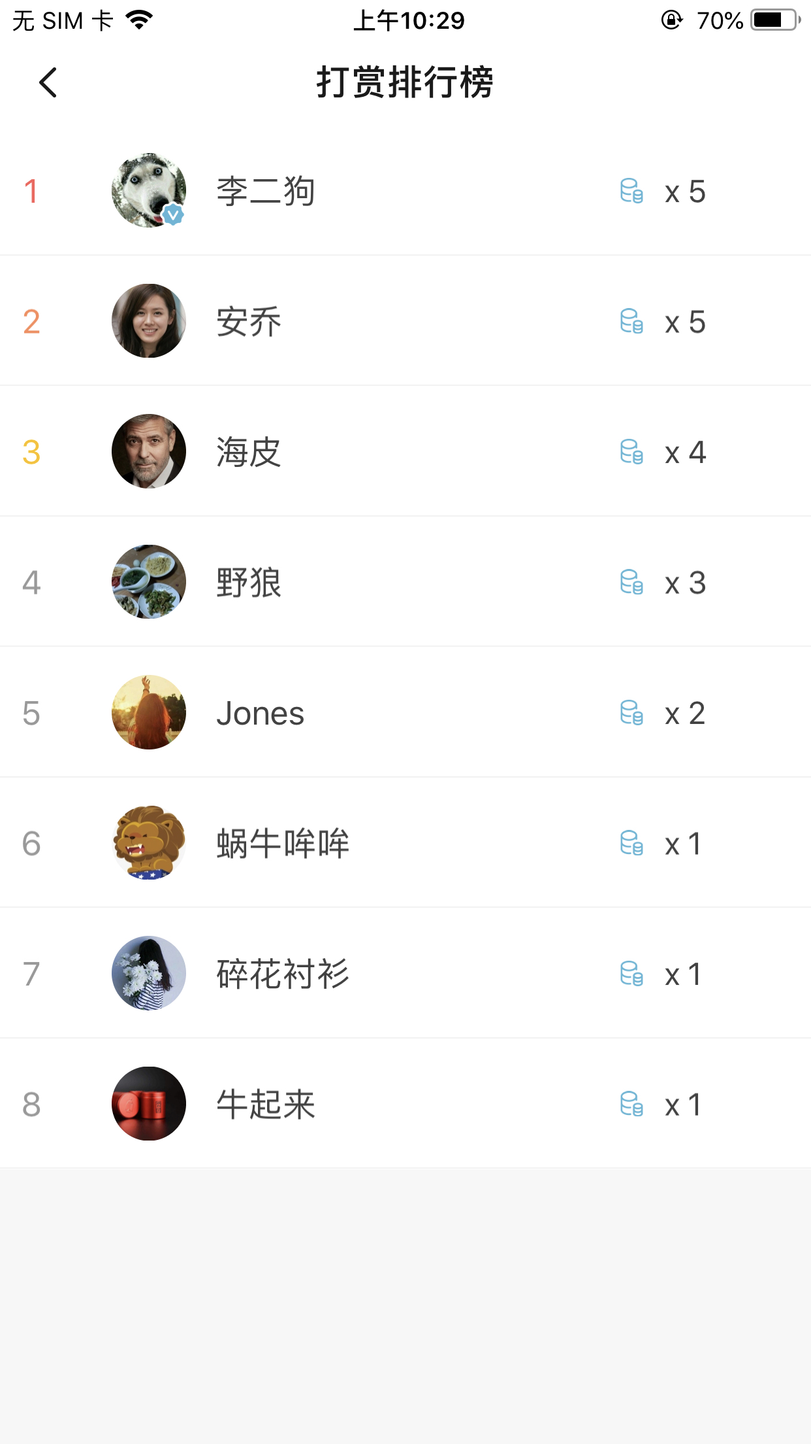

1. 举报

可对圈子和圈子里的动态进行举报。

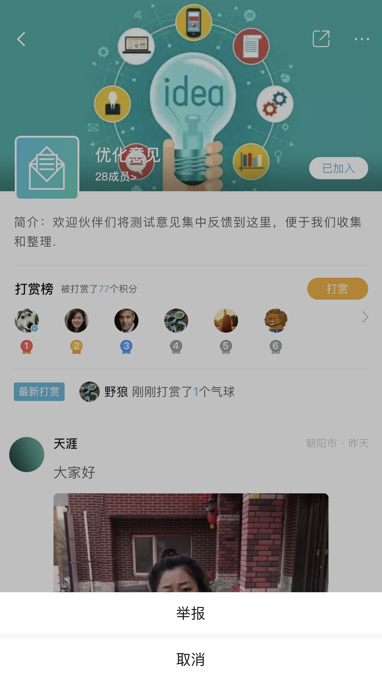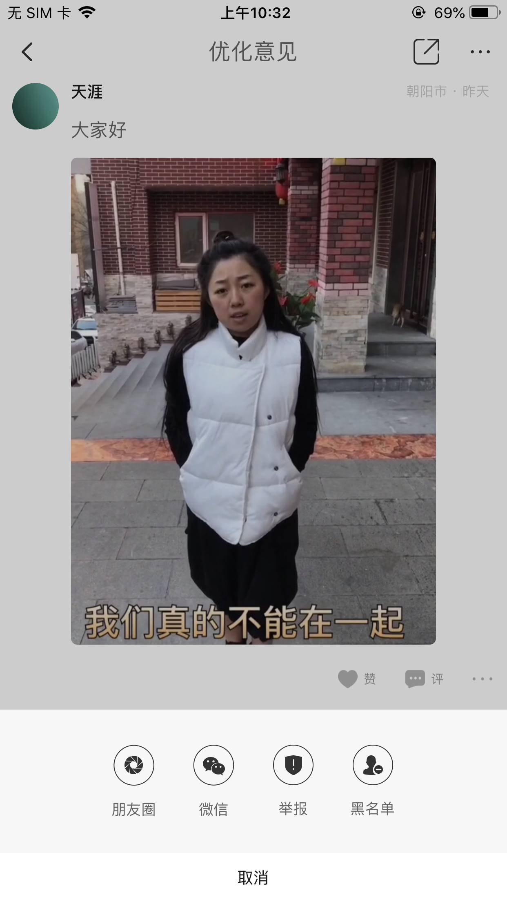

1. 发言

在自己拥有发言权限的圈子可长按“发布”进入纯文字发布页面，点击“发布”可选择发布图片和视频，发布视频时可保存成草稿；只能关联当前圈子。

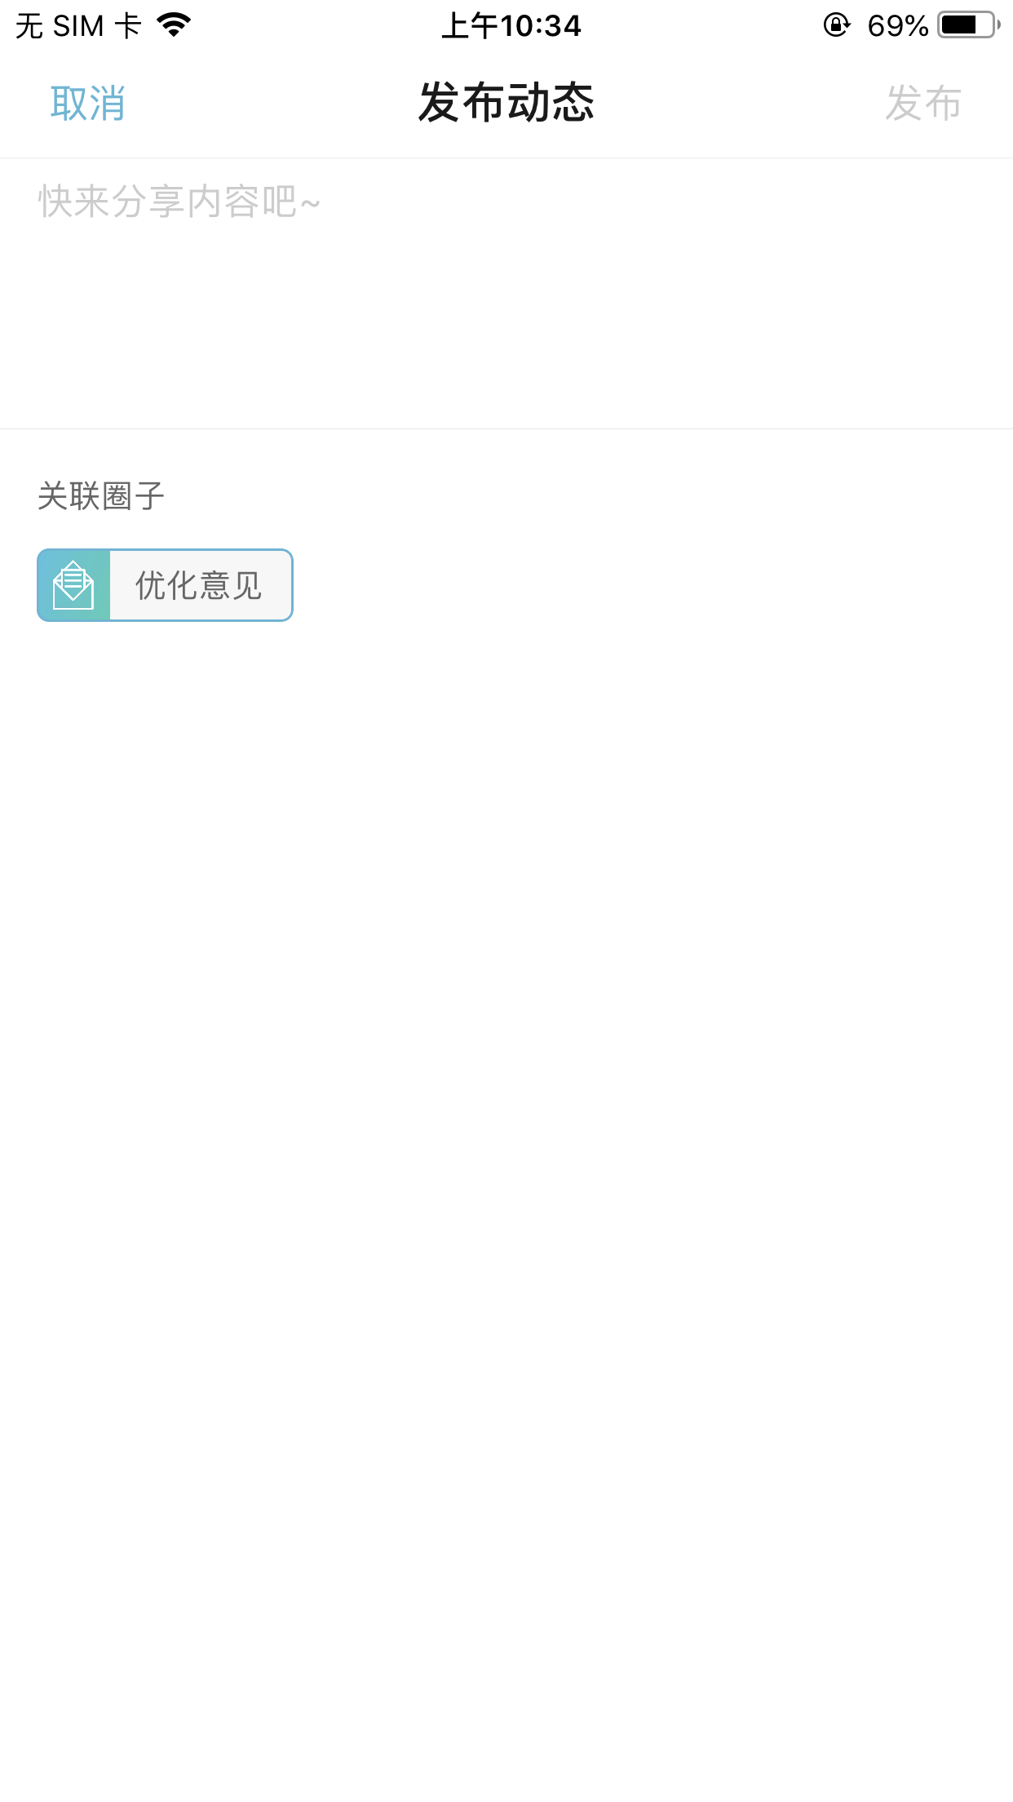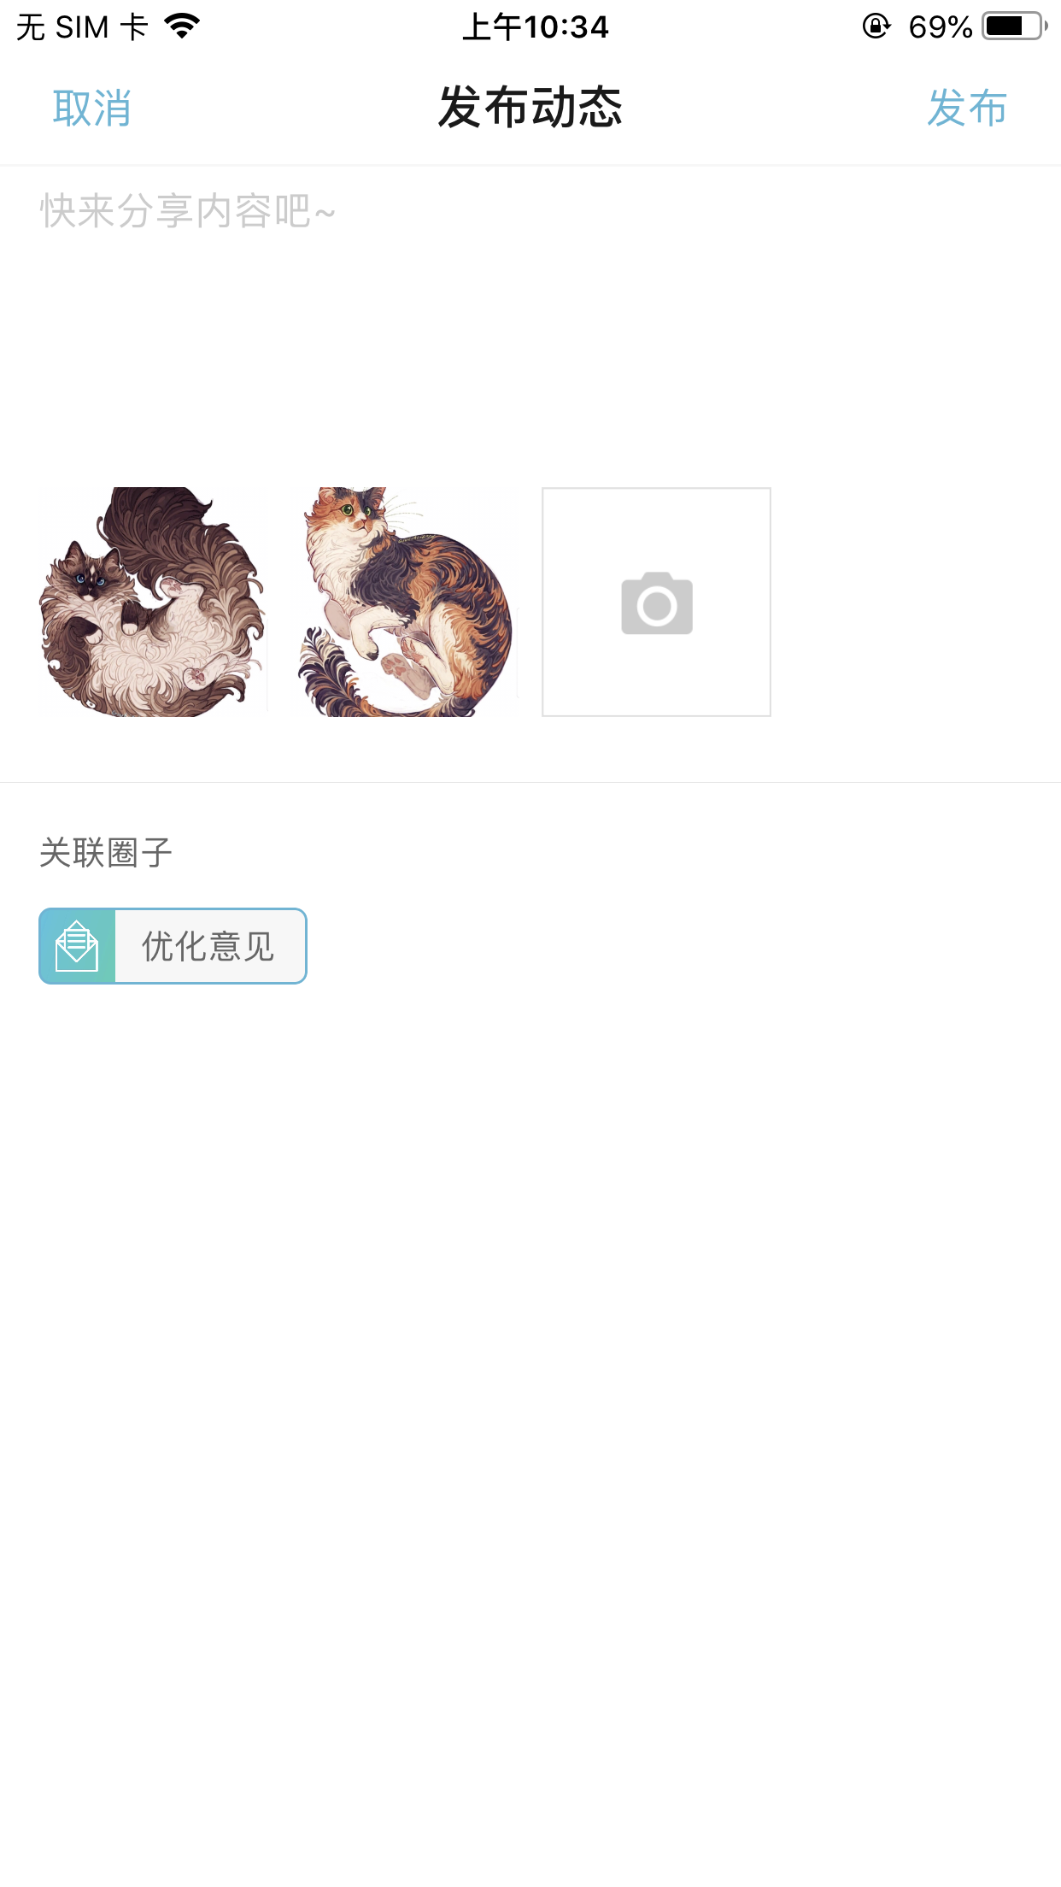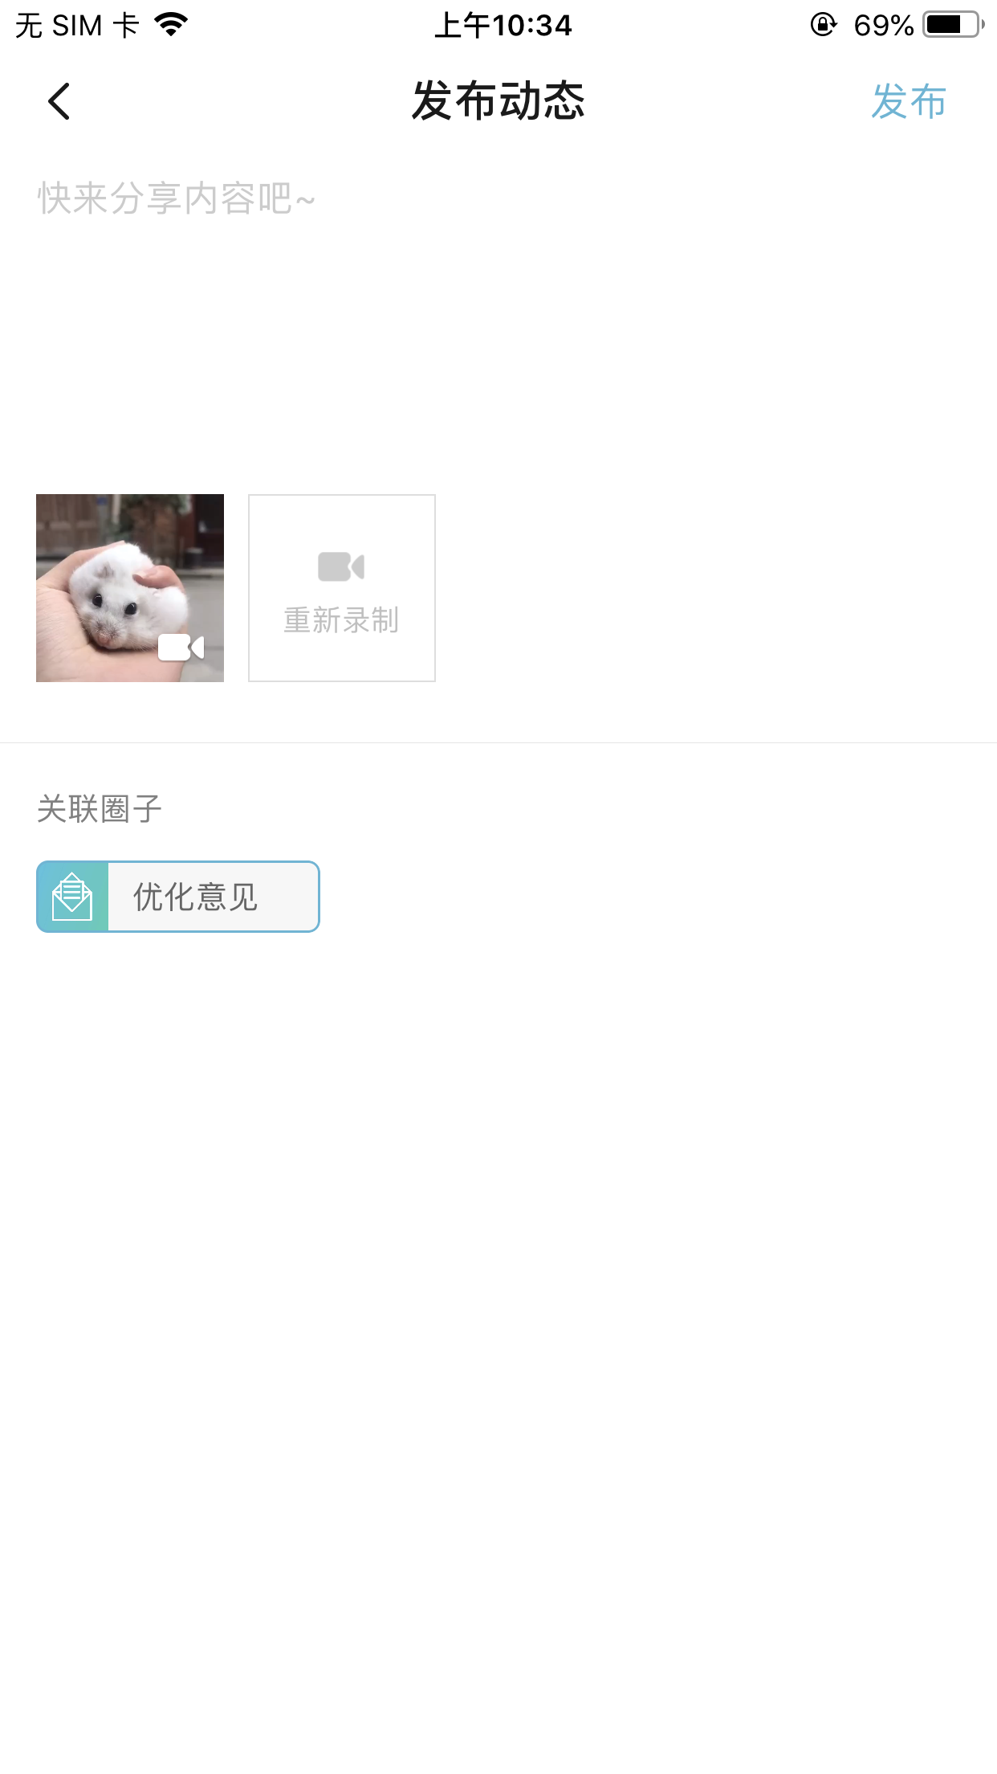

1. 编辑圈子

编辑圈子可查看成员，可修改圈子封面、圈子头像、圈子简介、圈子名称、发言设置。圈成员进入圈子成员页面如图二，圈主进入成员信息页面如图三，圈主可对成员进行移出圈子操作。圈主在编辑发言设置时新增一个特定成员发言，可操作当前圈内所有成员发言权限（如图四、五、六）。

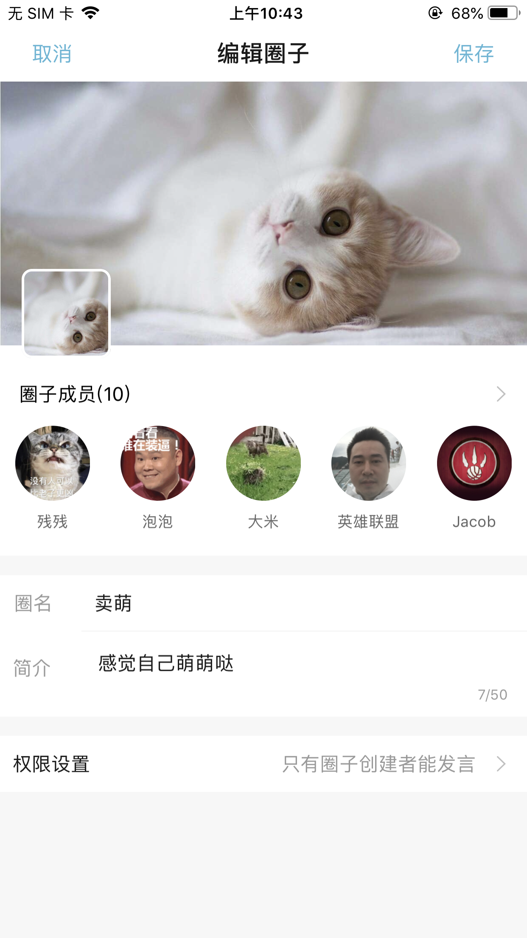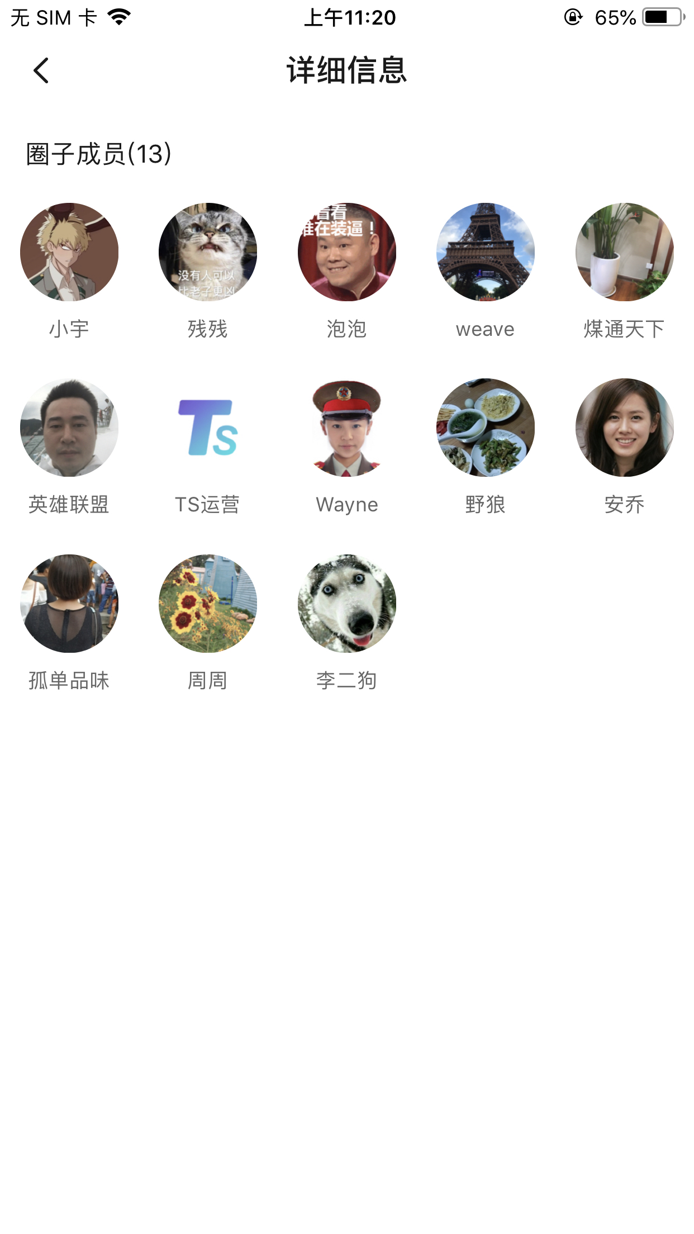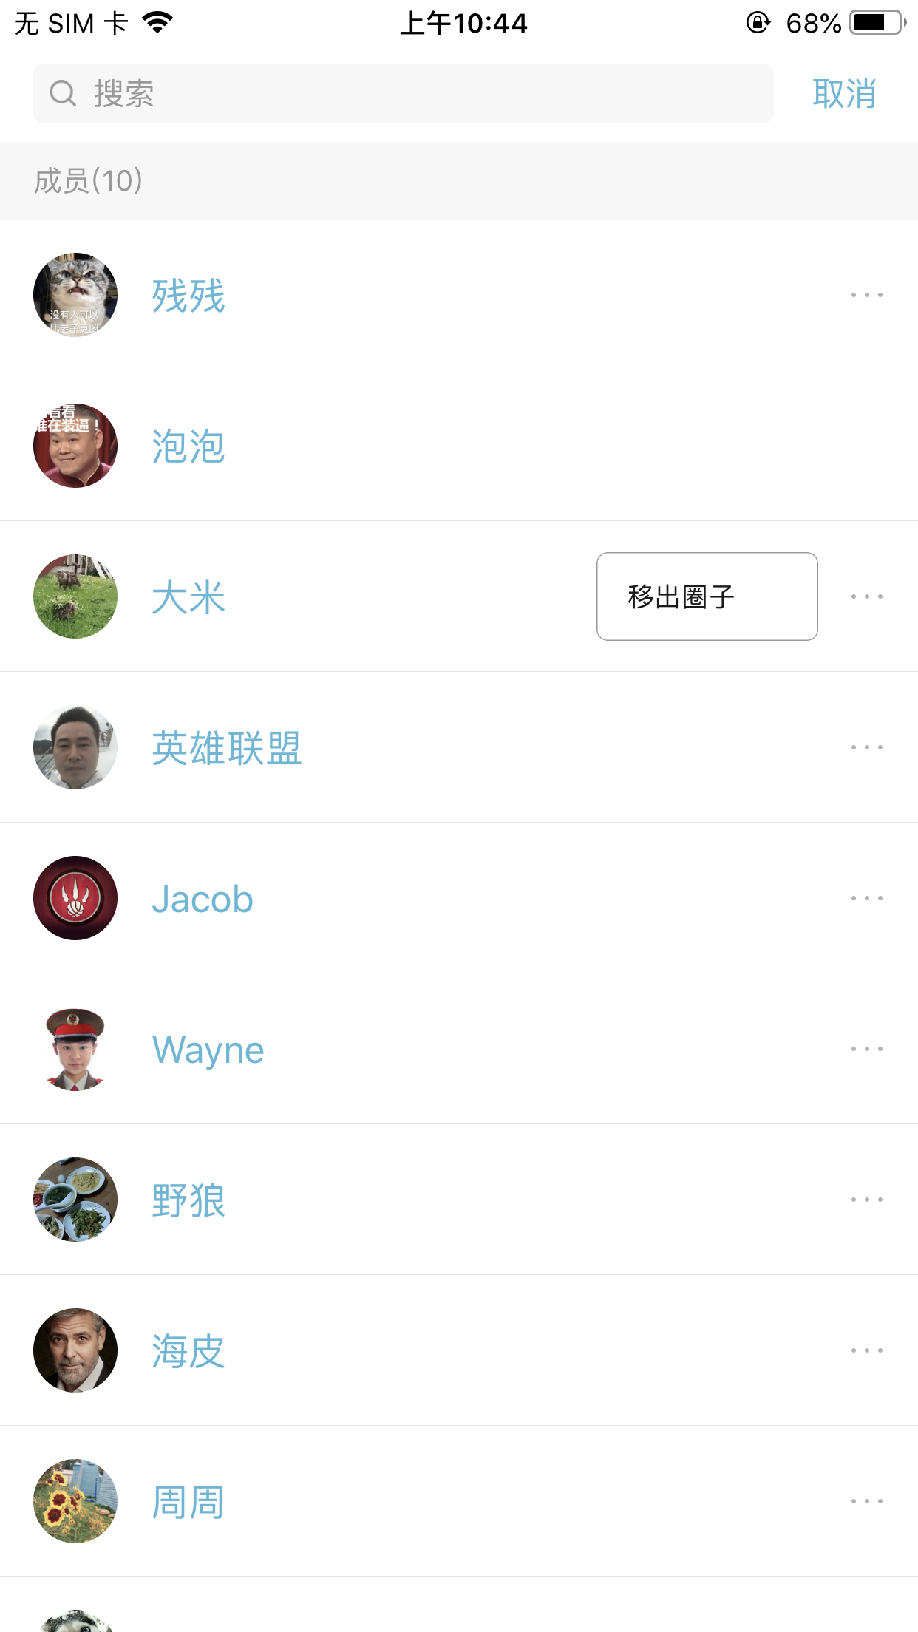

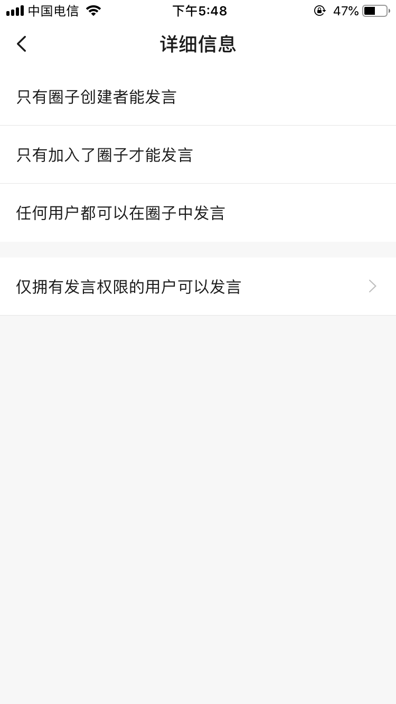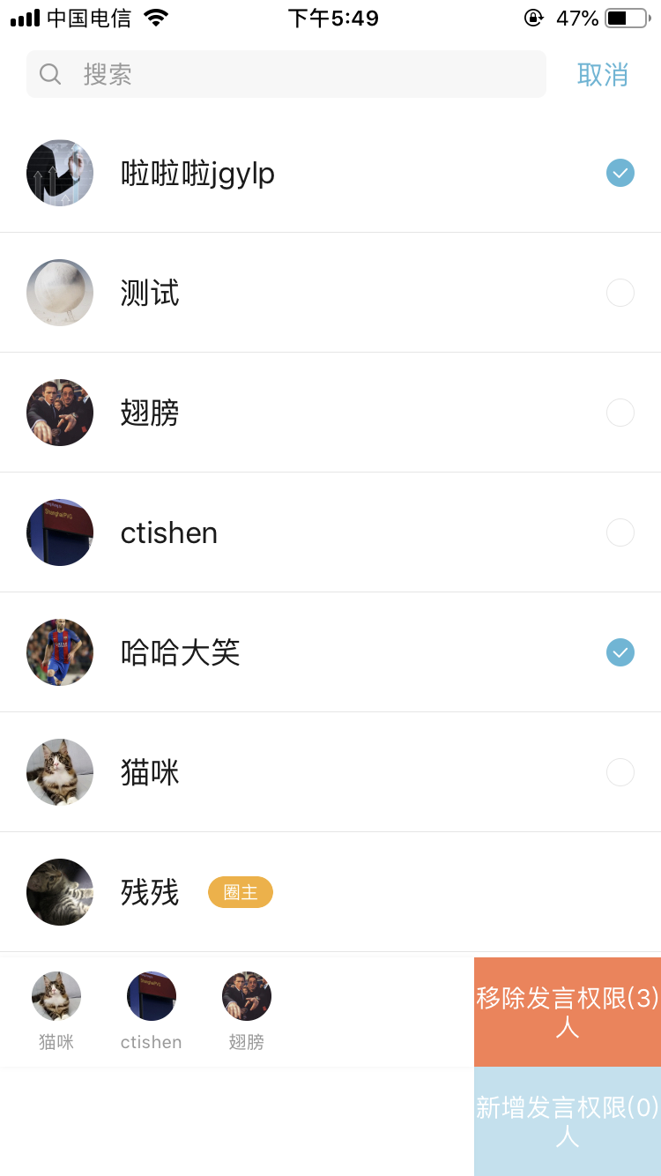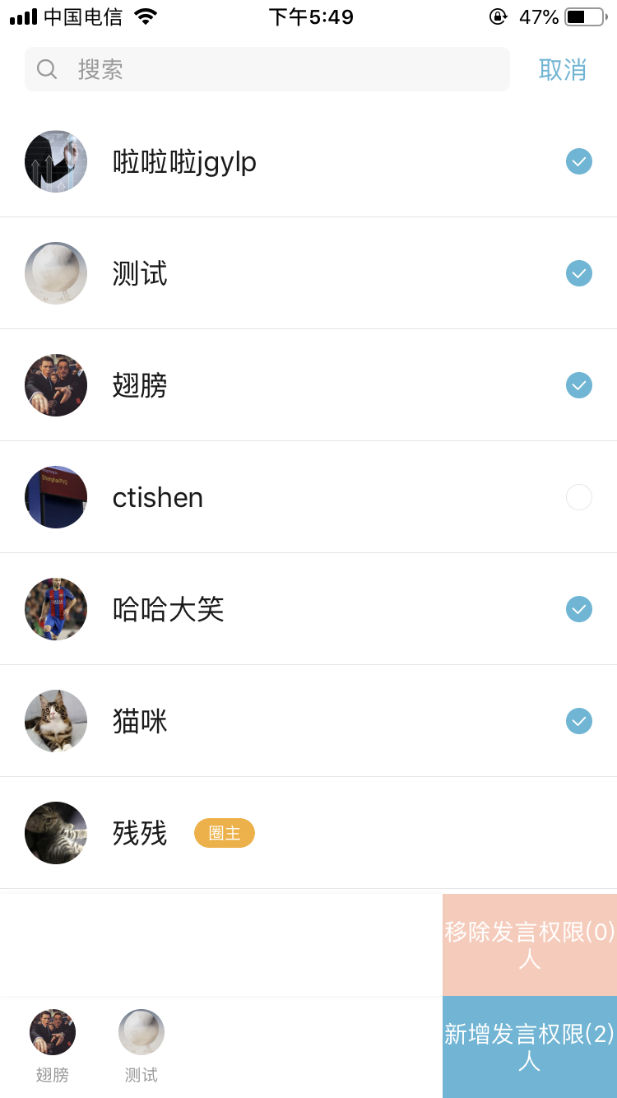

### 积分任务

可查看我的积分，以及赚积分的任务，可查看获取明细和消耗明细，可微信、支付宝充值积分

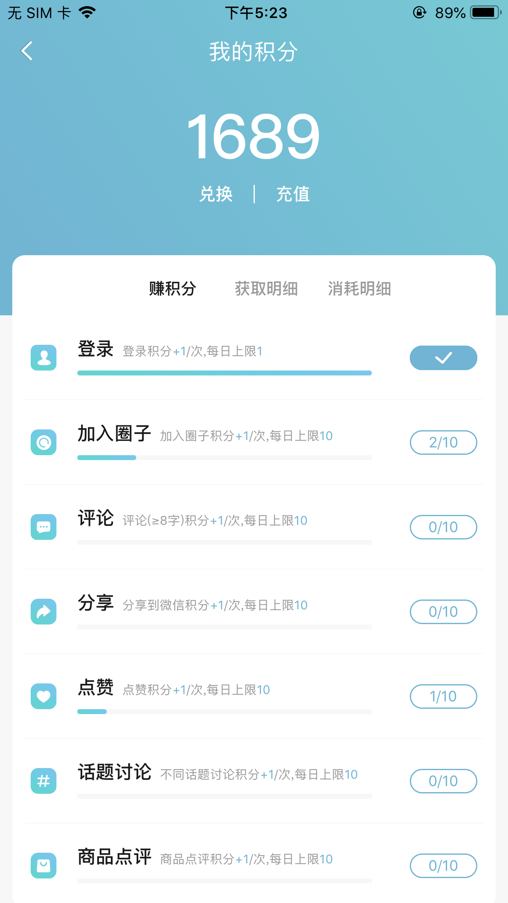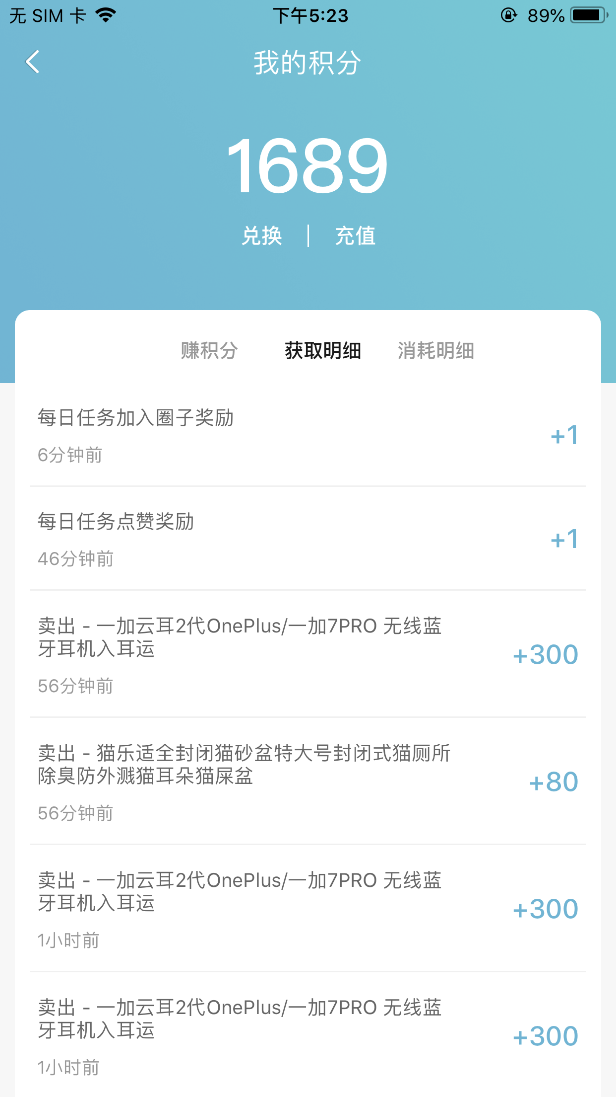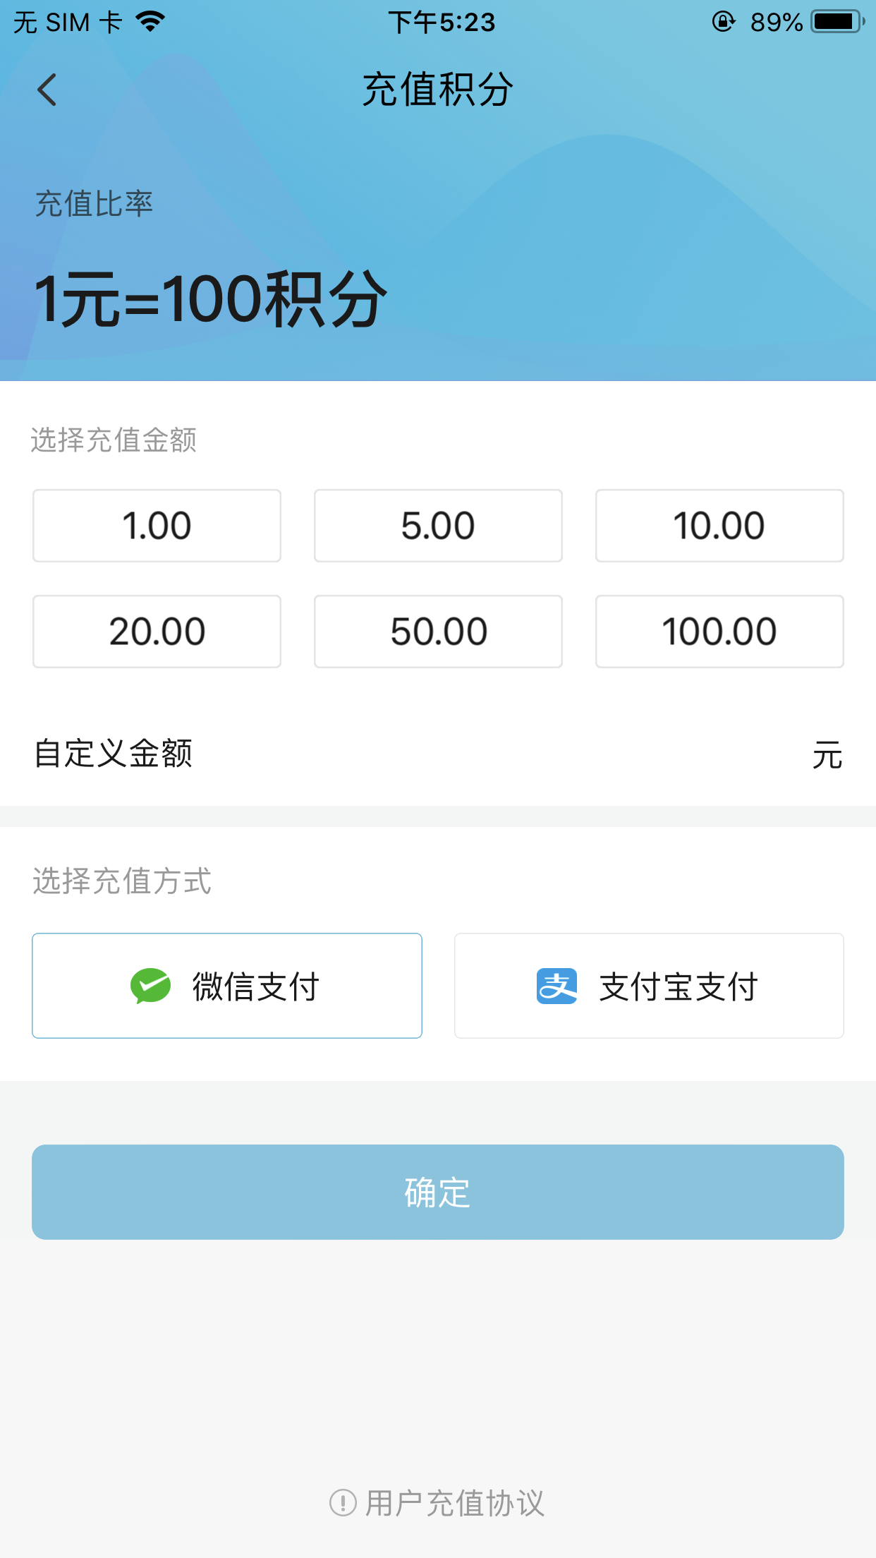

邀请功能：根据后台是否开启邀请开关，开启则有，关闭则没有，在我的积分页面可复制邀请码，也可直接分享邀请图片给微信好友和朋友圈，也可直接将邀请图片保存到手机再分享给好友，新用户注册时输入邀请码后，邀请者和被邀请者会获得后台配置的积分。邀请者可查看已邀请用户

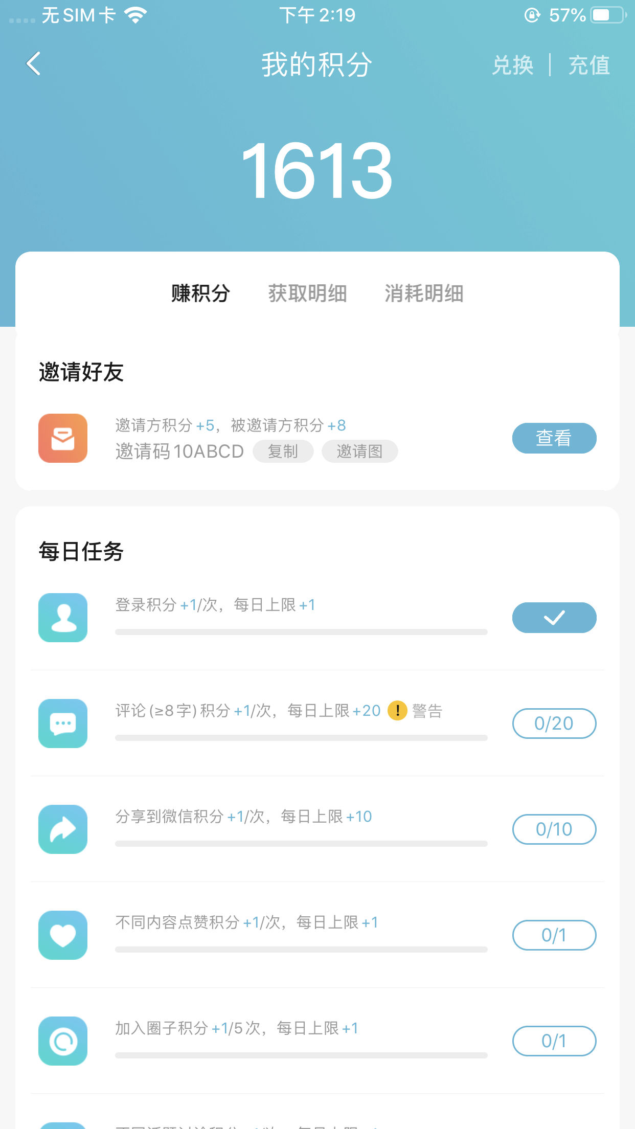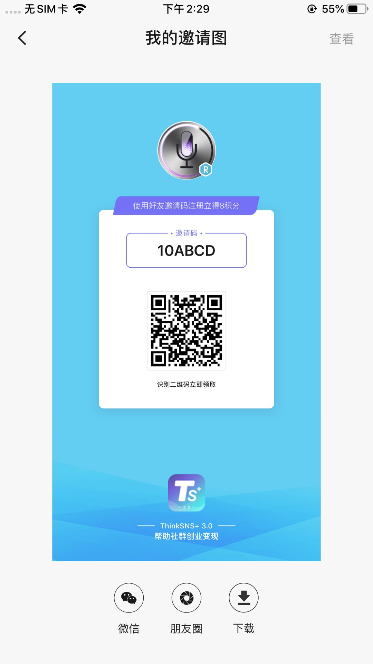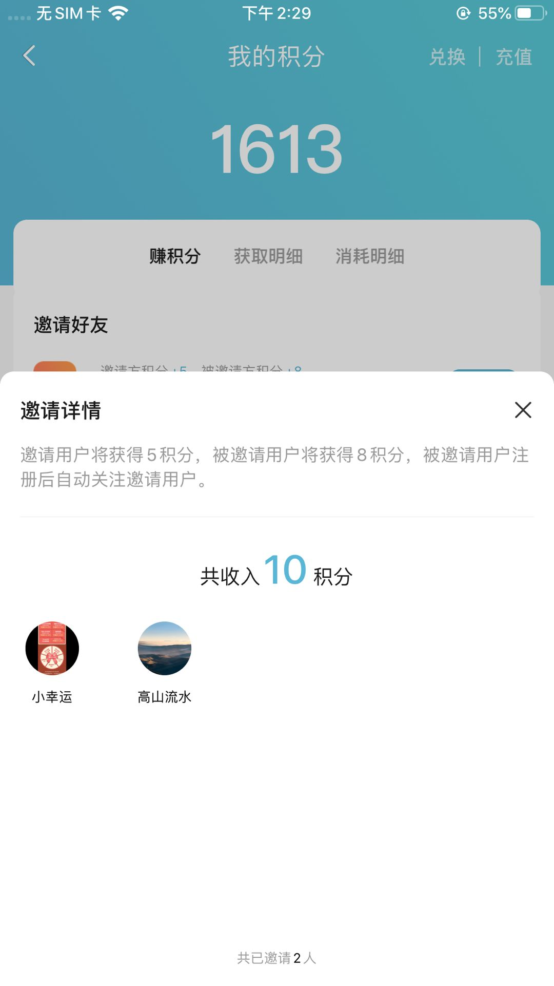

### 积分商城

1. 商城首页：显示所有商品，可根据分类筛选。“推荐”、“2元购”、“9.9包邮”分类固定，剩余分类由后台配置。

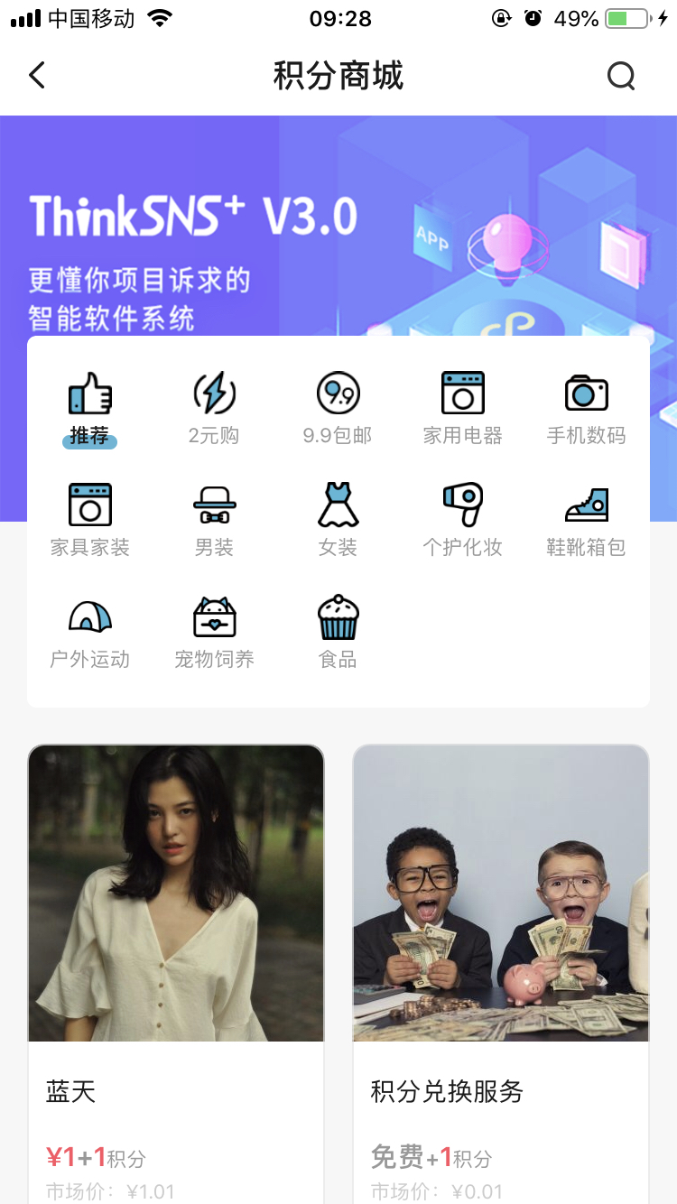

1. 搜索：在商城首页点击右上角搜索按钮进入搜索页面，可以搜索所有商品

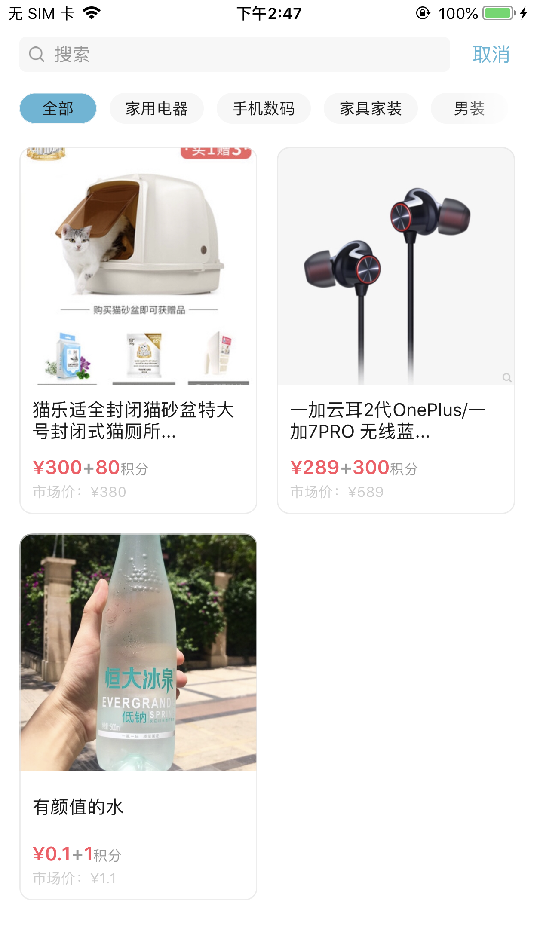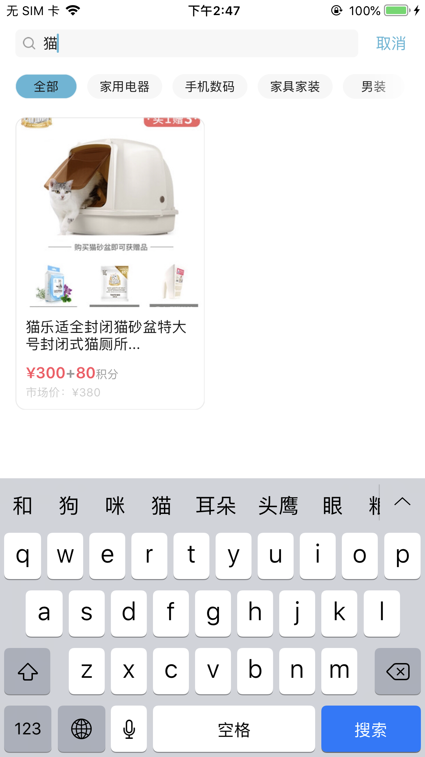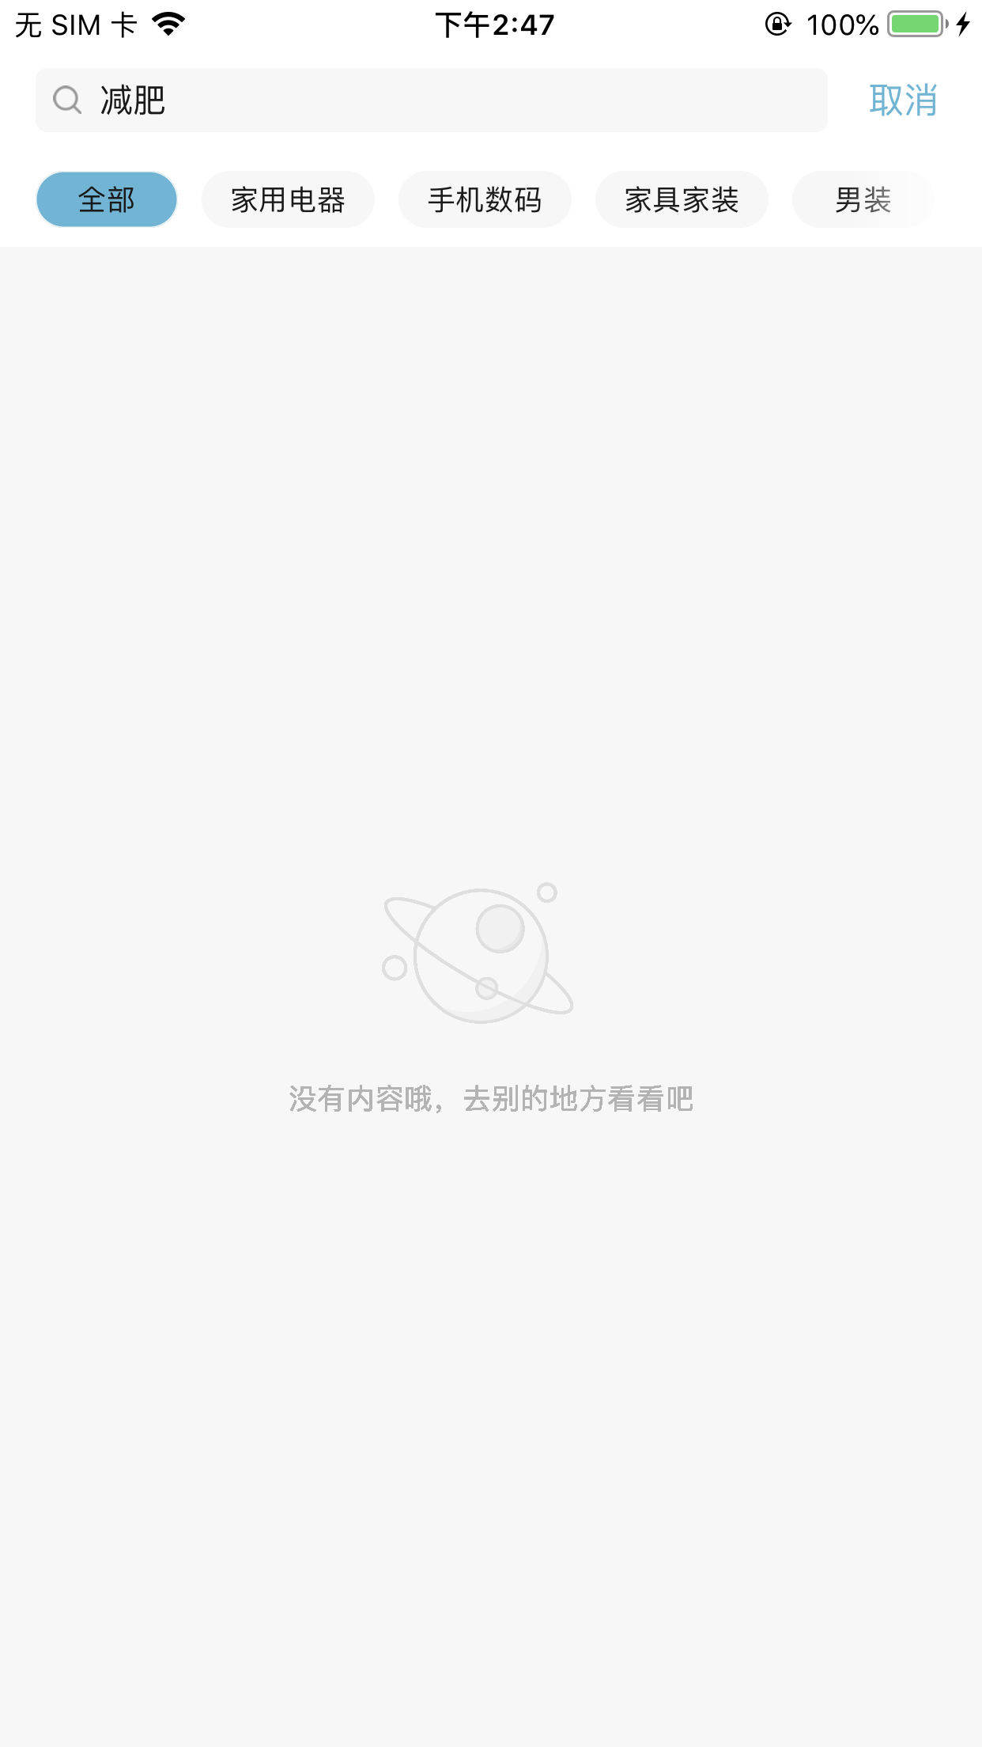

1. 商品详情：显示商品详情信息，可以收藏/取消收藏，查看点评，写点评(购买后才能点评，且只能发布一次点评)

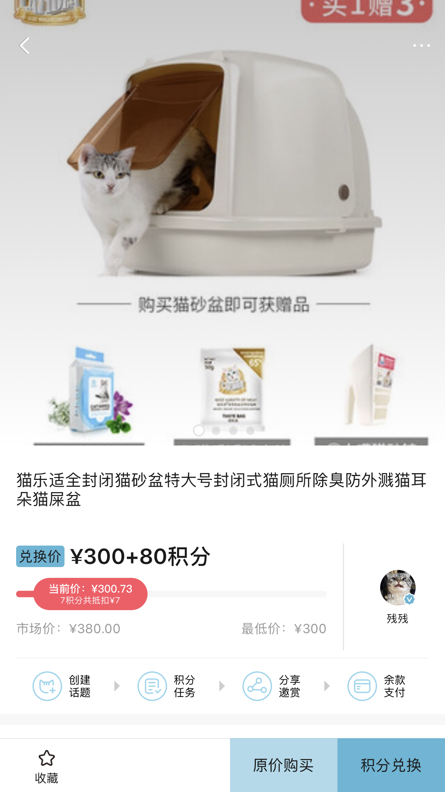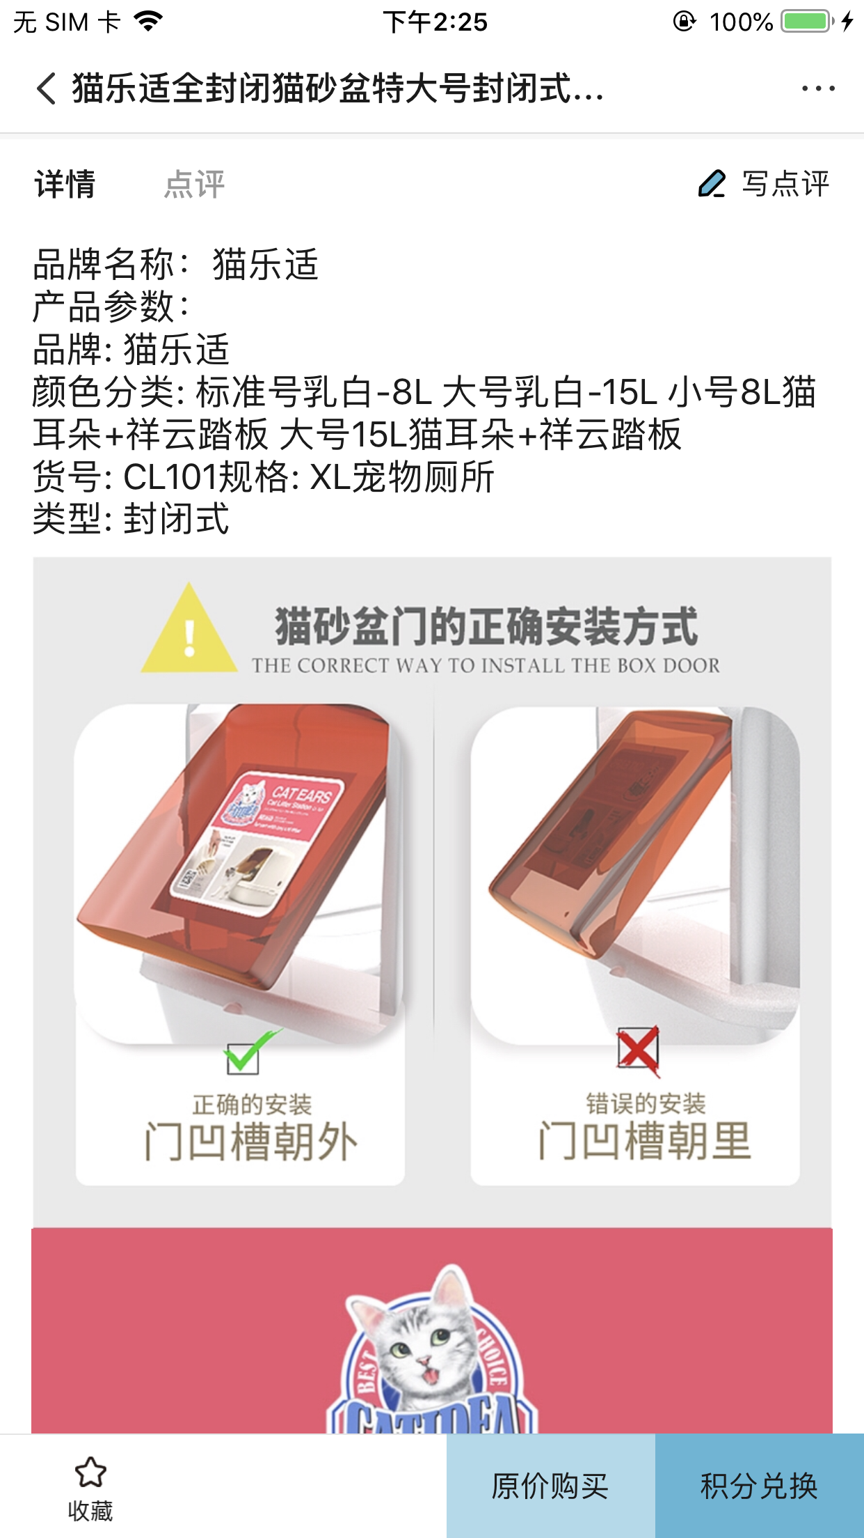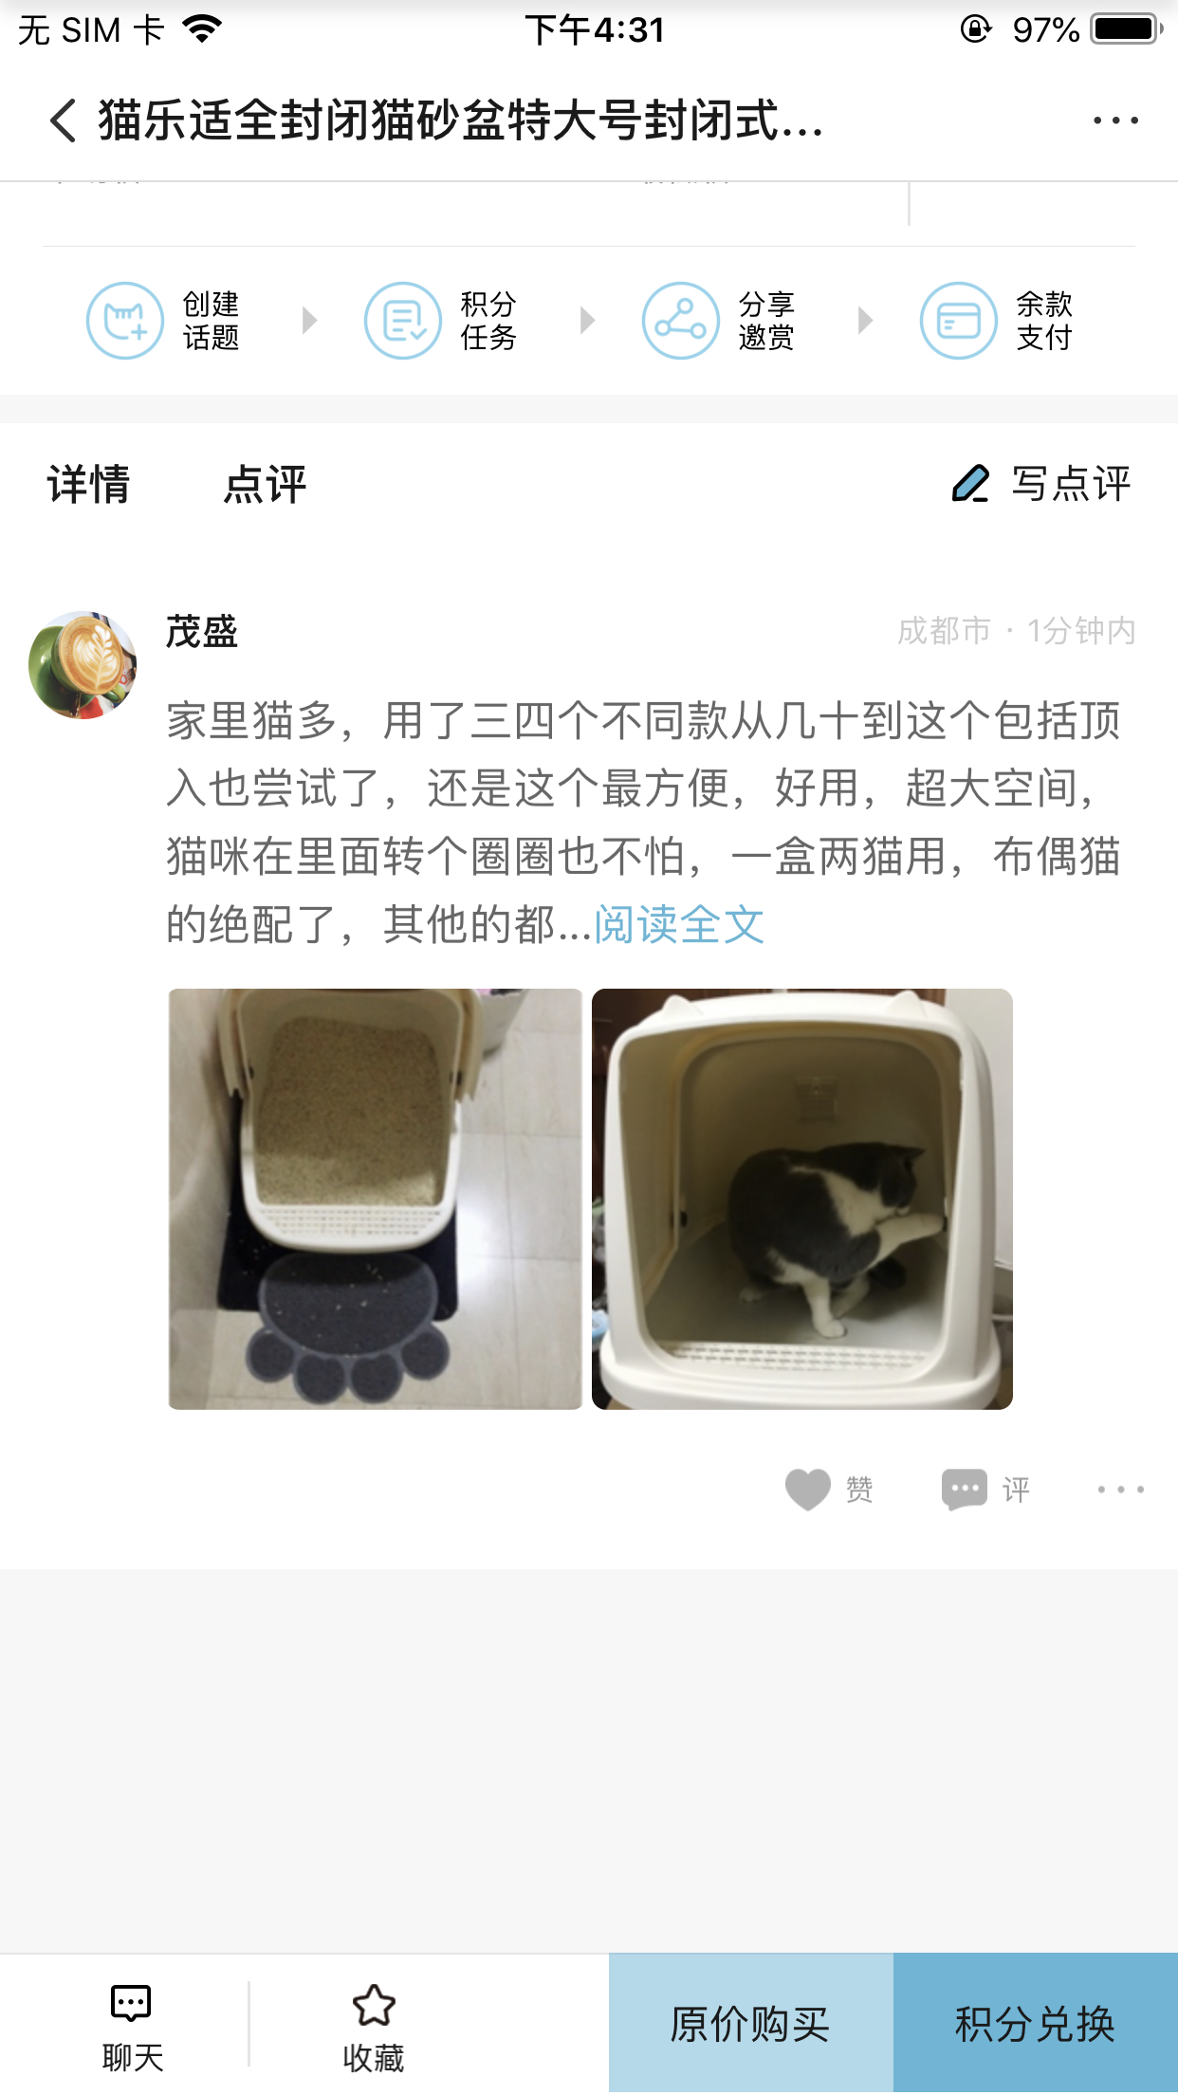

1. 原价购买/积分兑换：购买页面选择收货地址、商品数量、商品类型、添加备注、支付方式

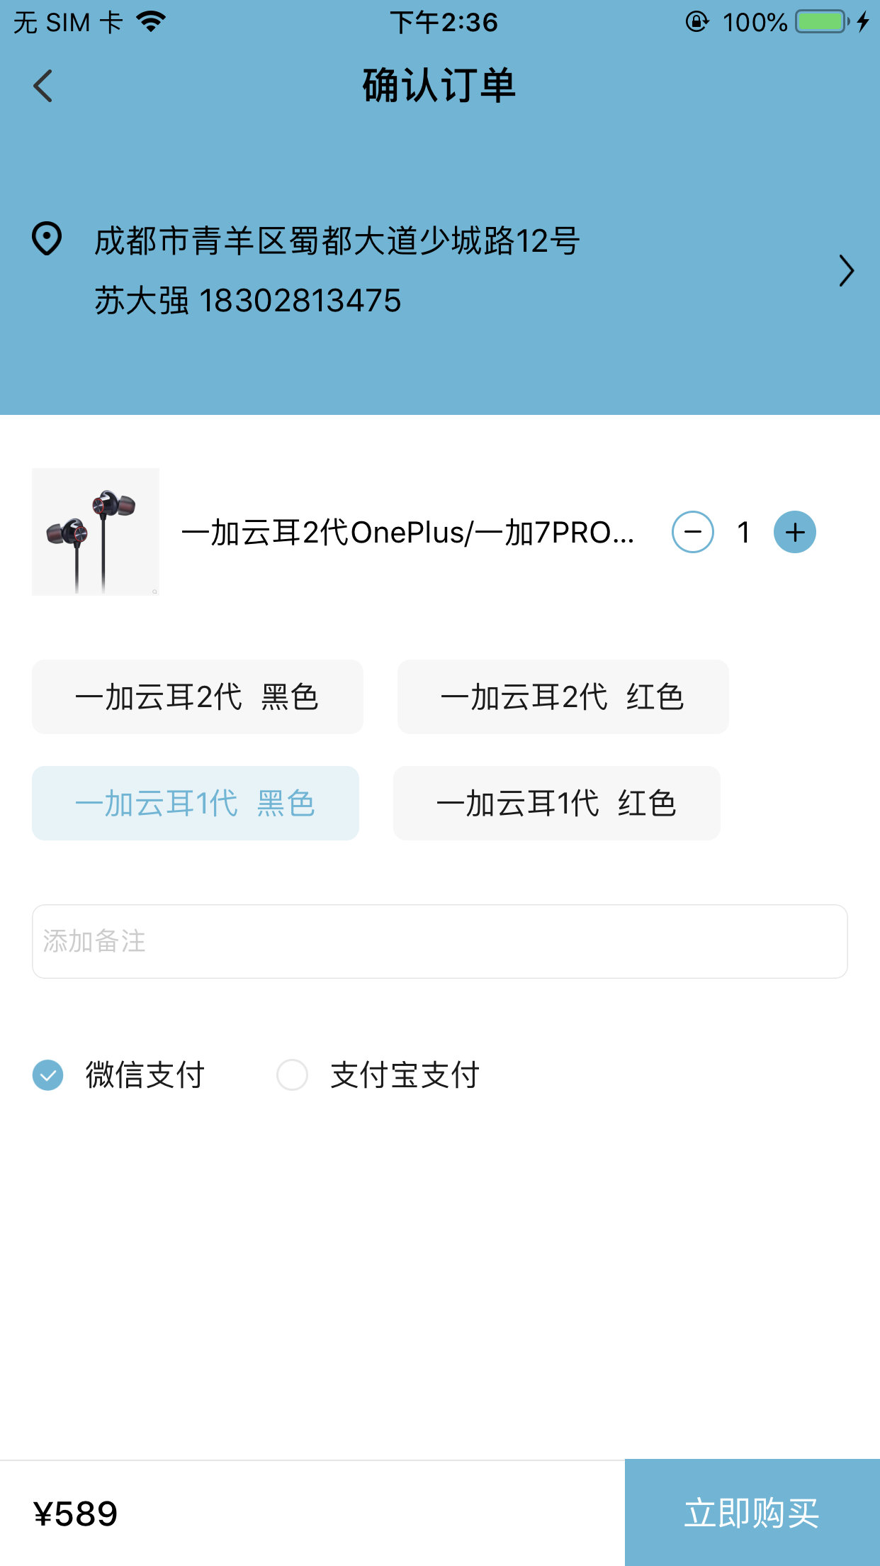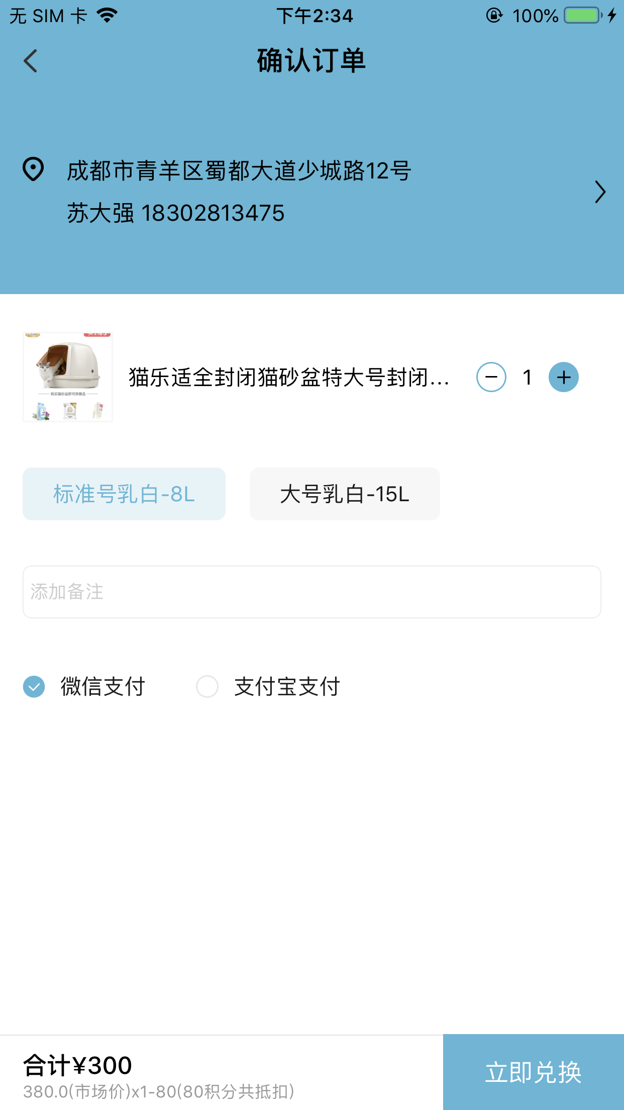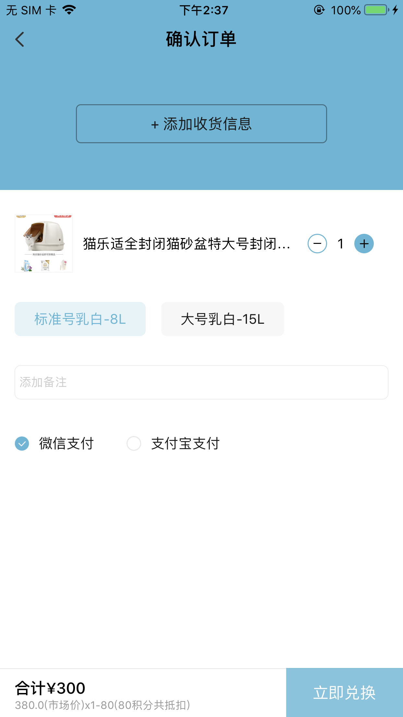

1. 更多：进入他人发布的商品，可以进行举报；进入自己发布的商品，可以编辑或删除商品

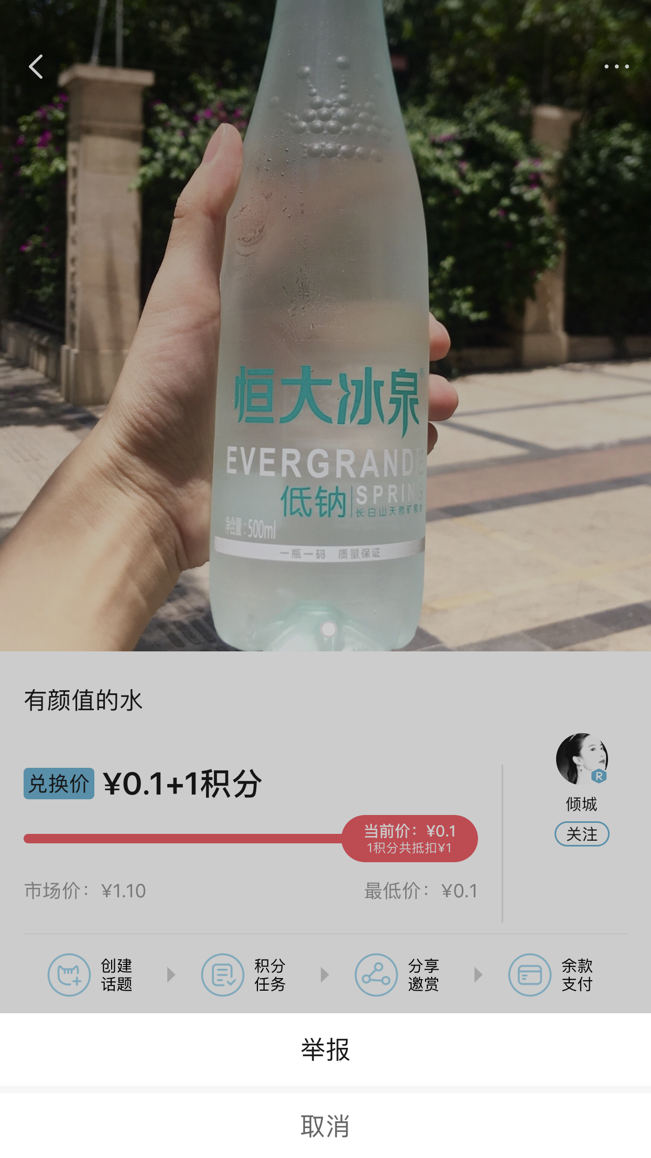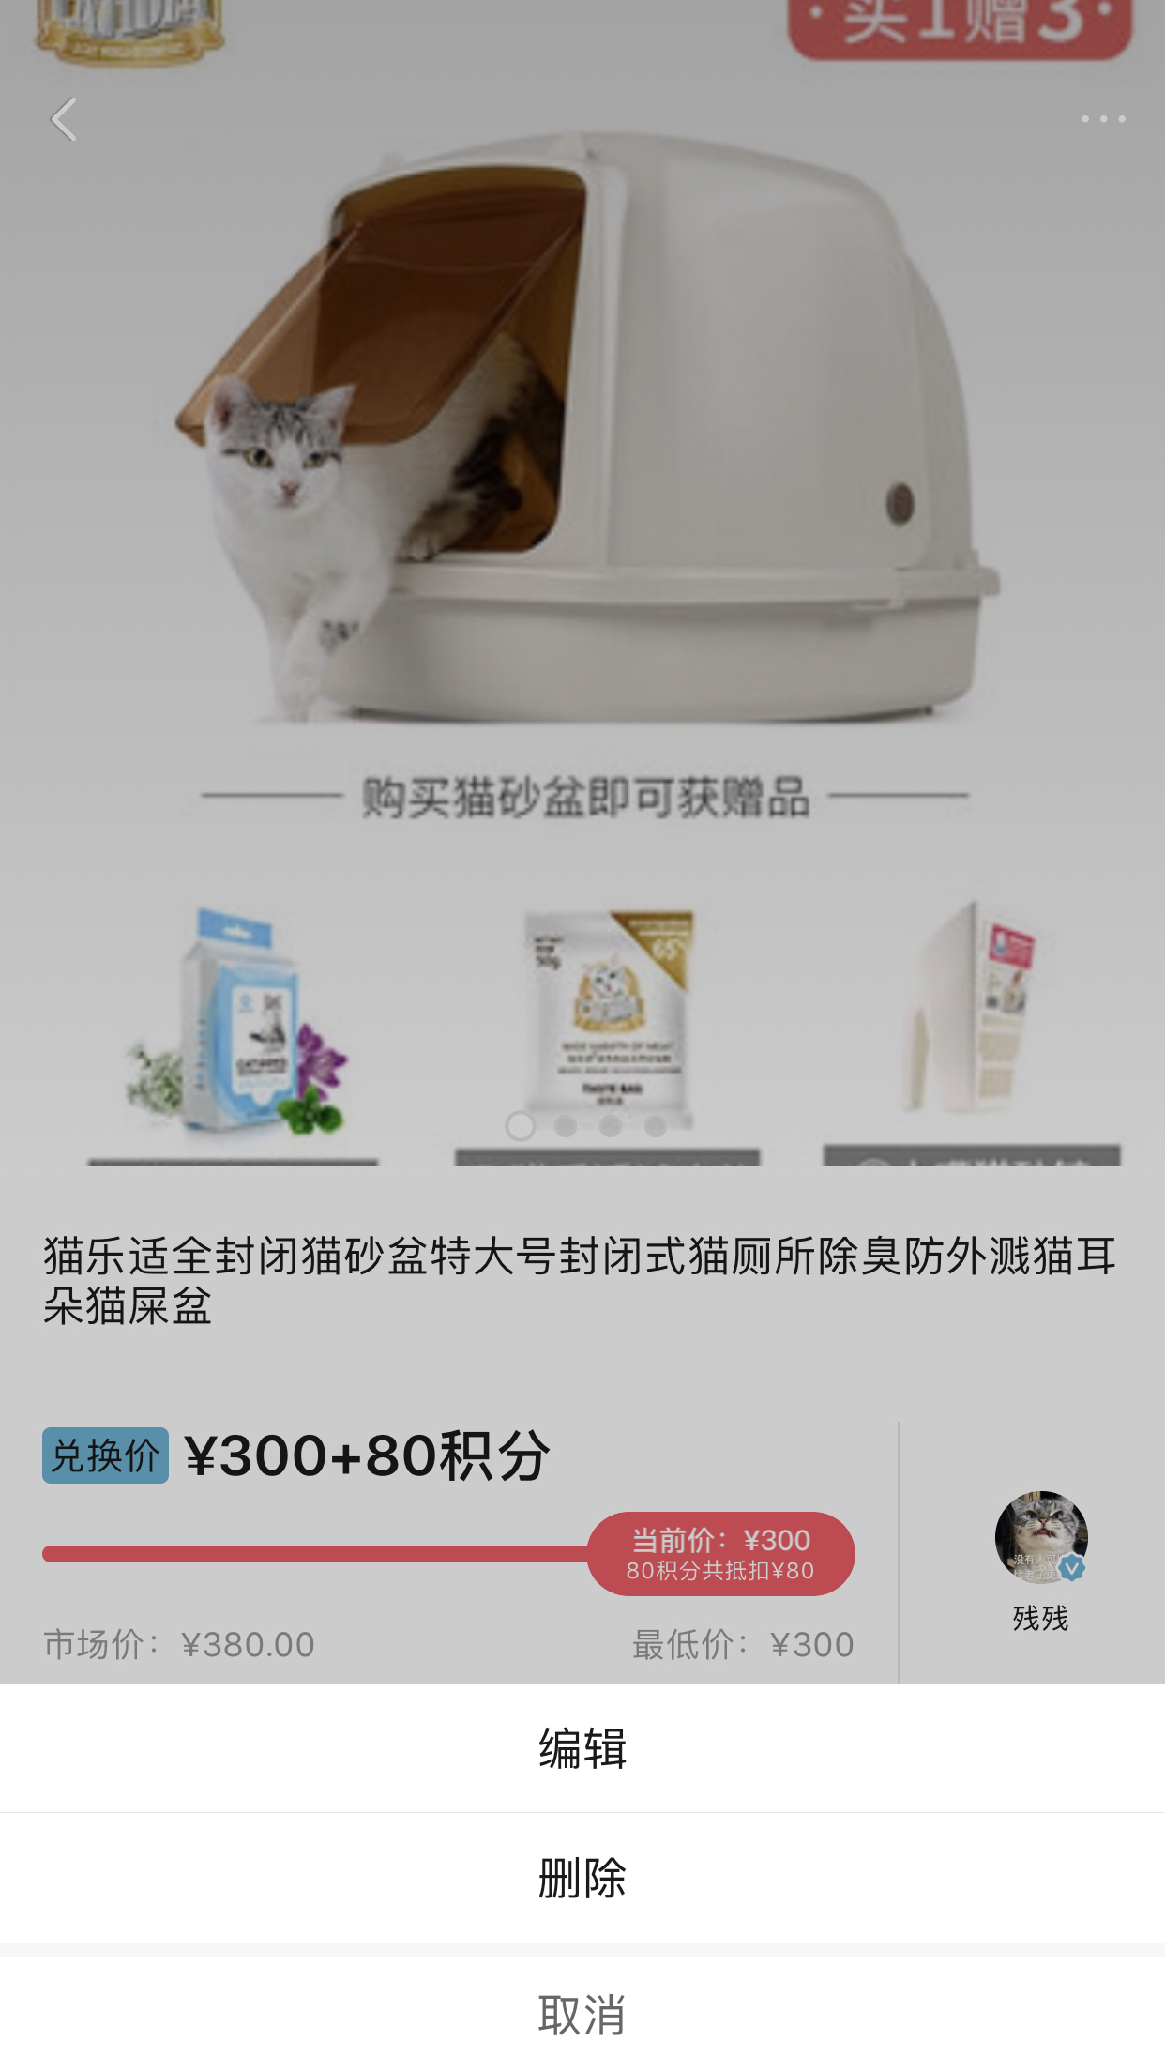

1. 写点评：发布商品评价，可以发布文字、图片、视频

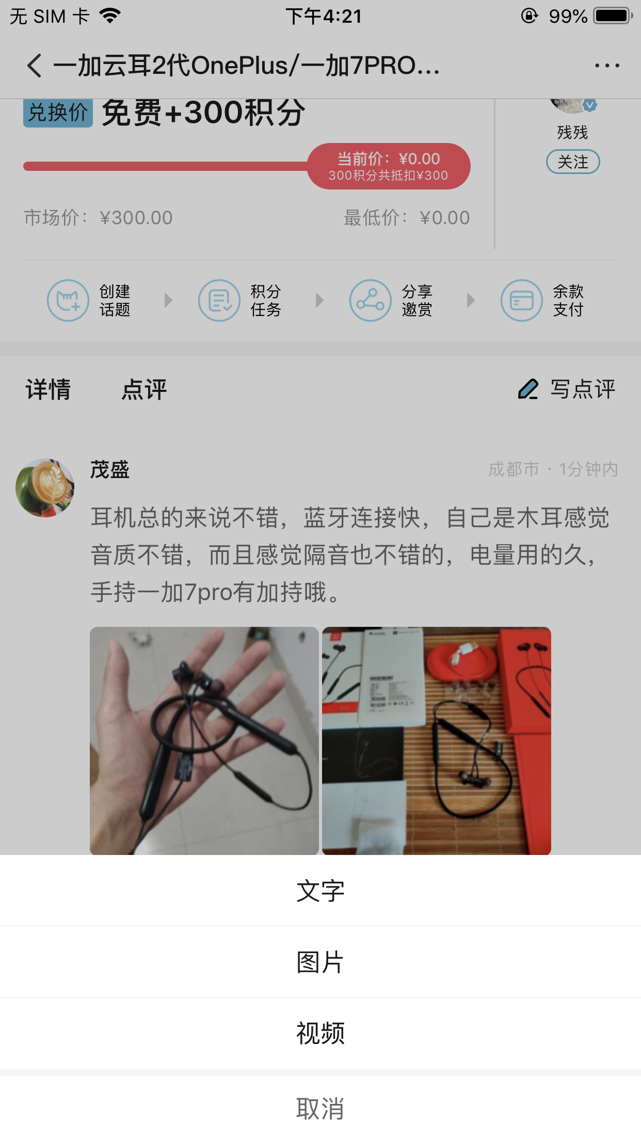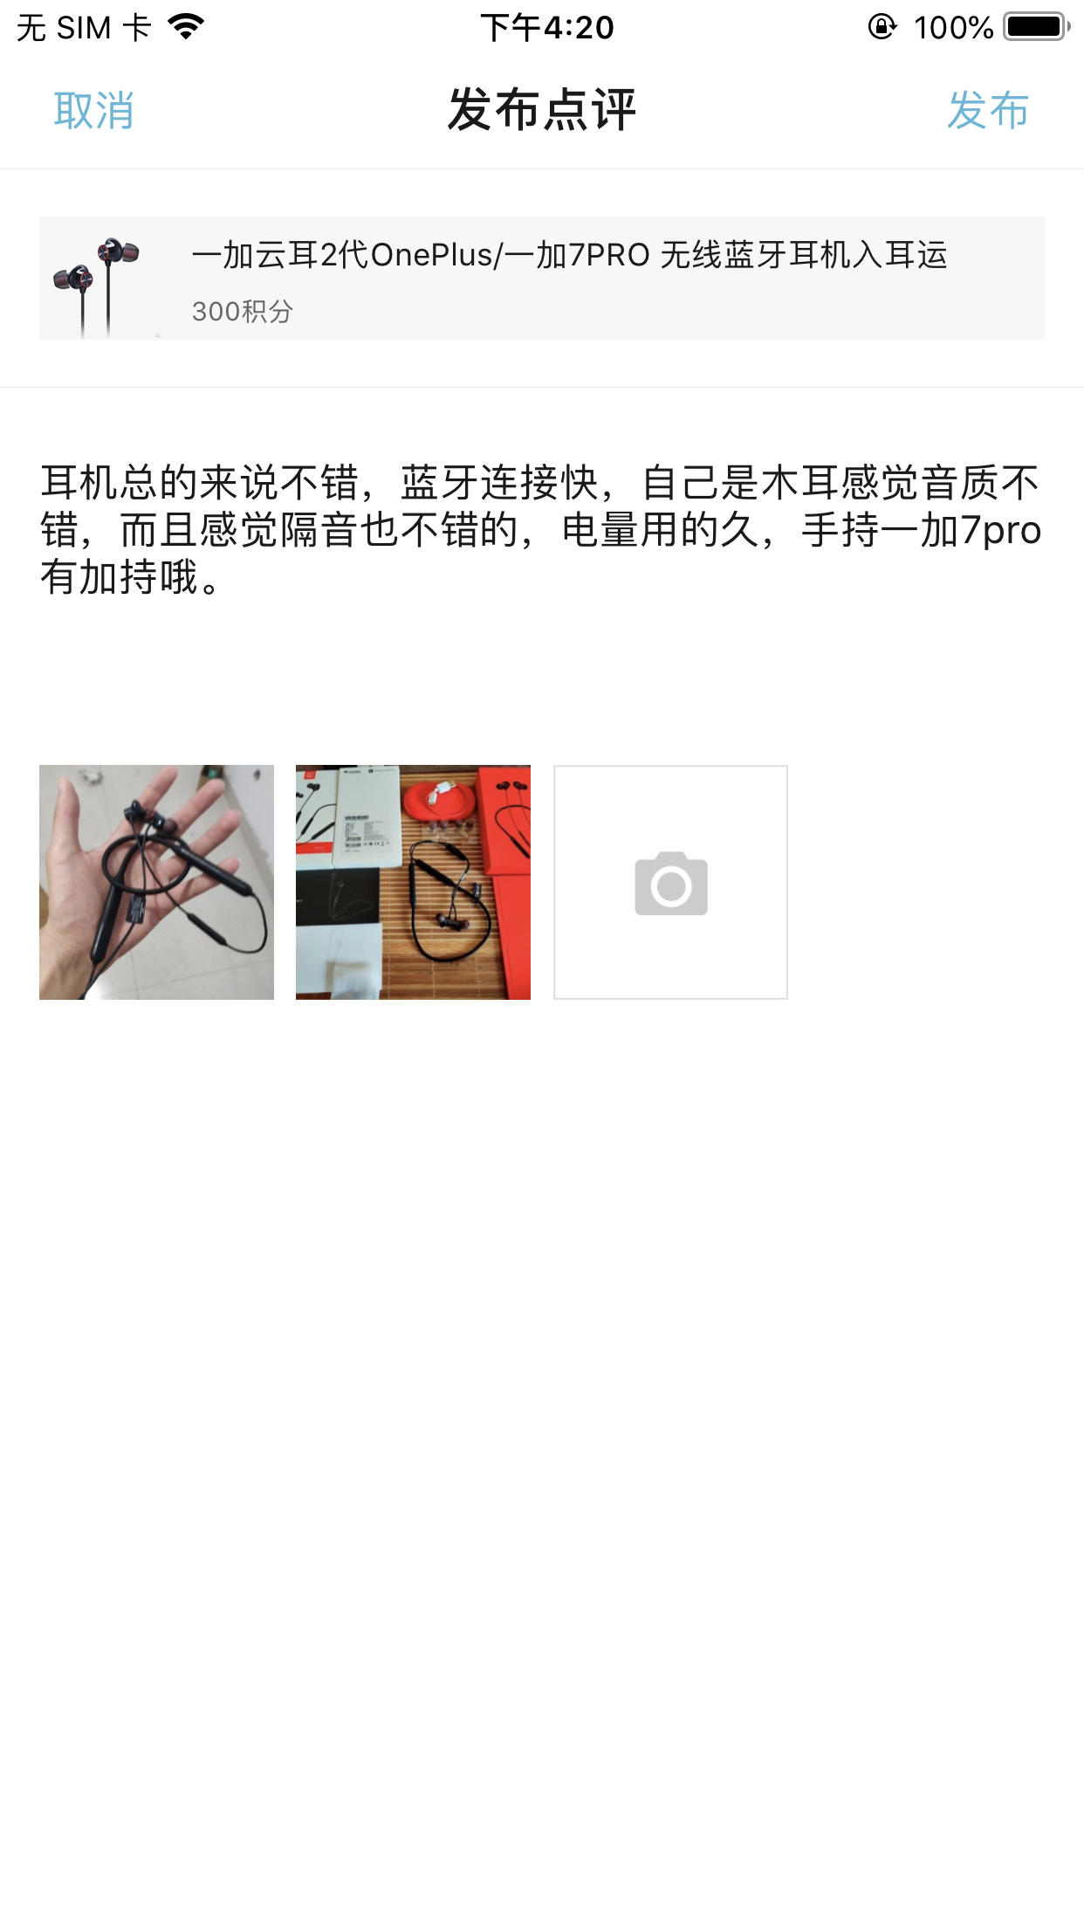

### 知识

1. 知识首页：显示所有知识，可根据分类筛选。所有分类由后台配置。

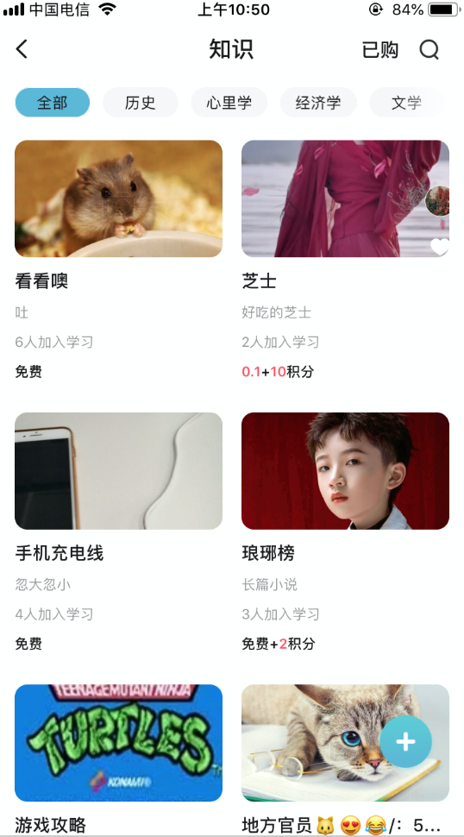

1. 已购：显示已购买的所有知识，并显示当前阅读进度

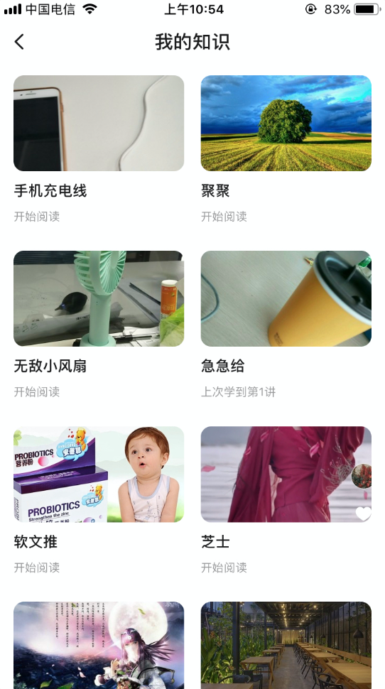

1. 搜索：在知识首页点击右上角搜索按钮进入搜索页面，可以搜索所有知识

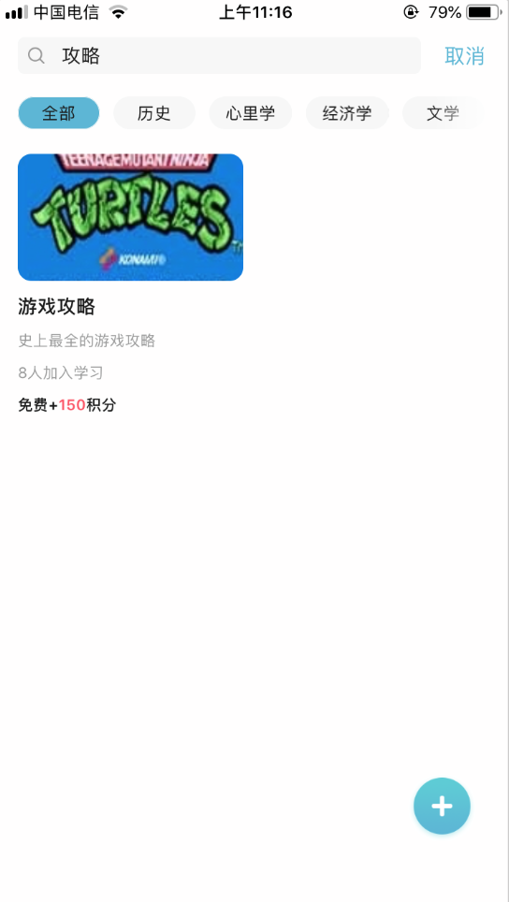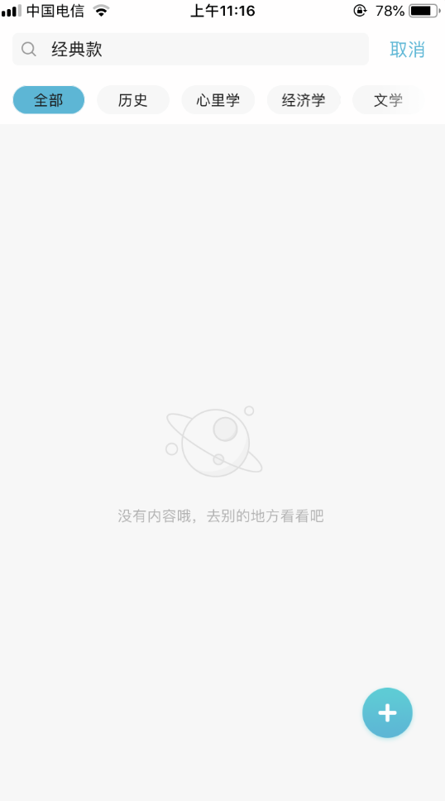

1. 发布知识：没有权限发布知识的用户点击发布提示没有权限，有权限的用户进入发布知识页面。

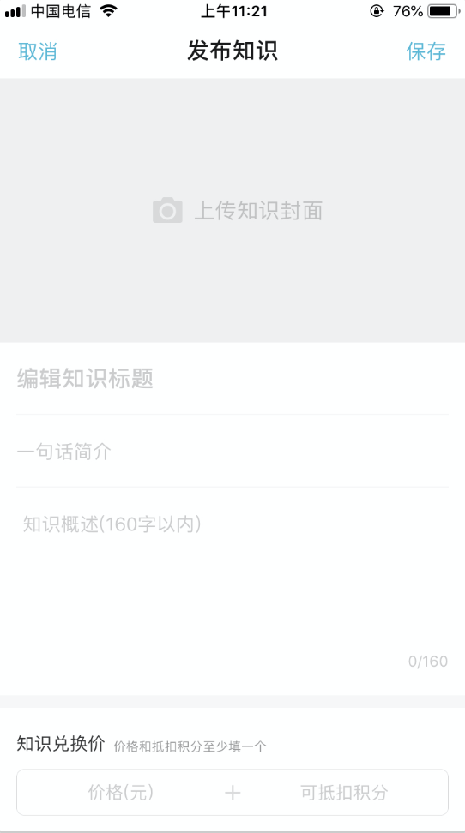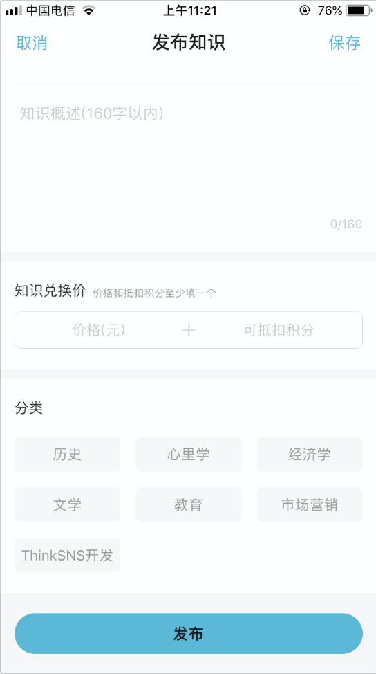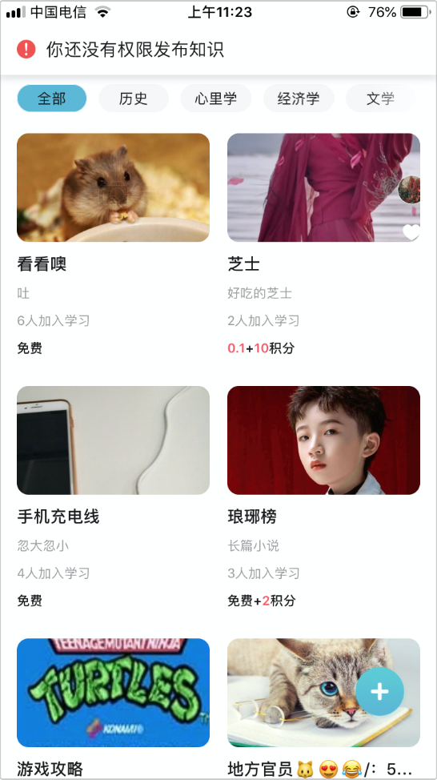

1. 知识详情：显示知识详情信息，可以收藏/取消收藏、查看章节内容、购买知识、查看点评。

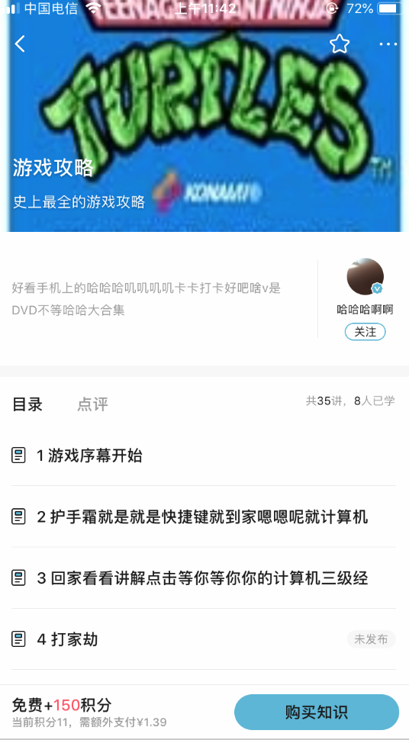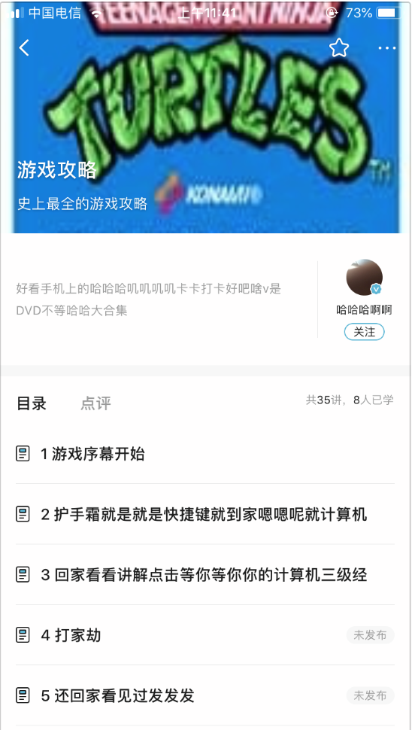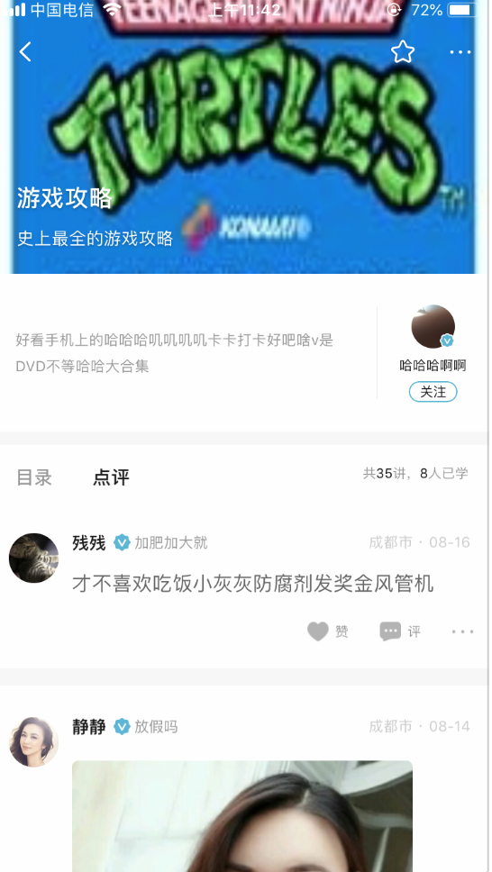

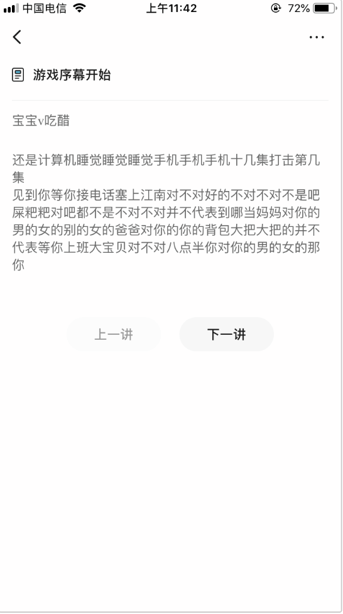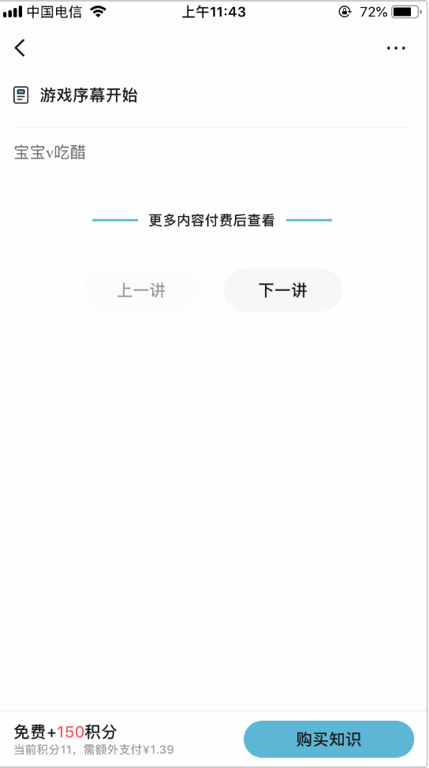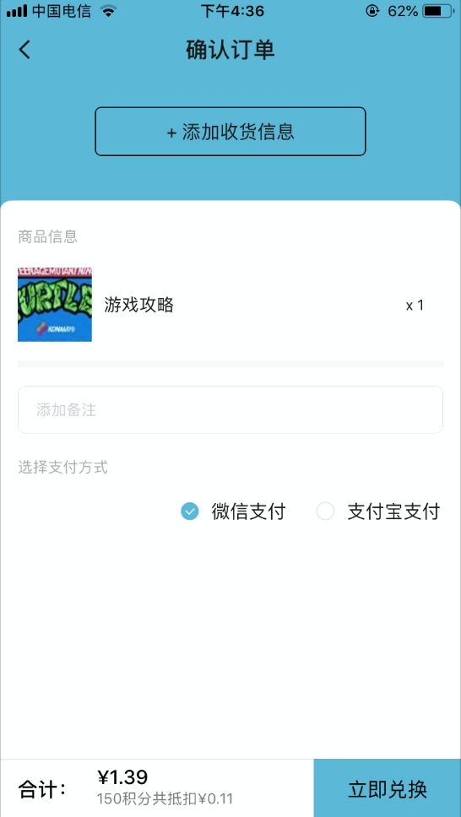

### 扫一扫

可扫描二维码

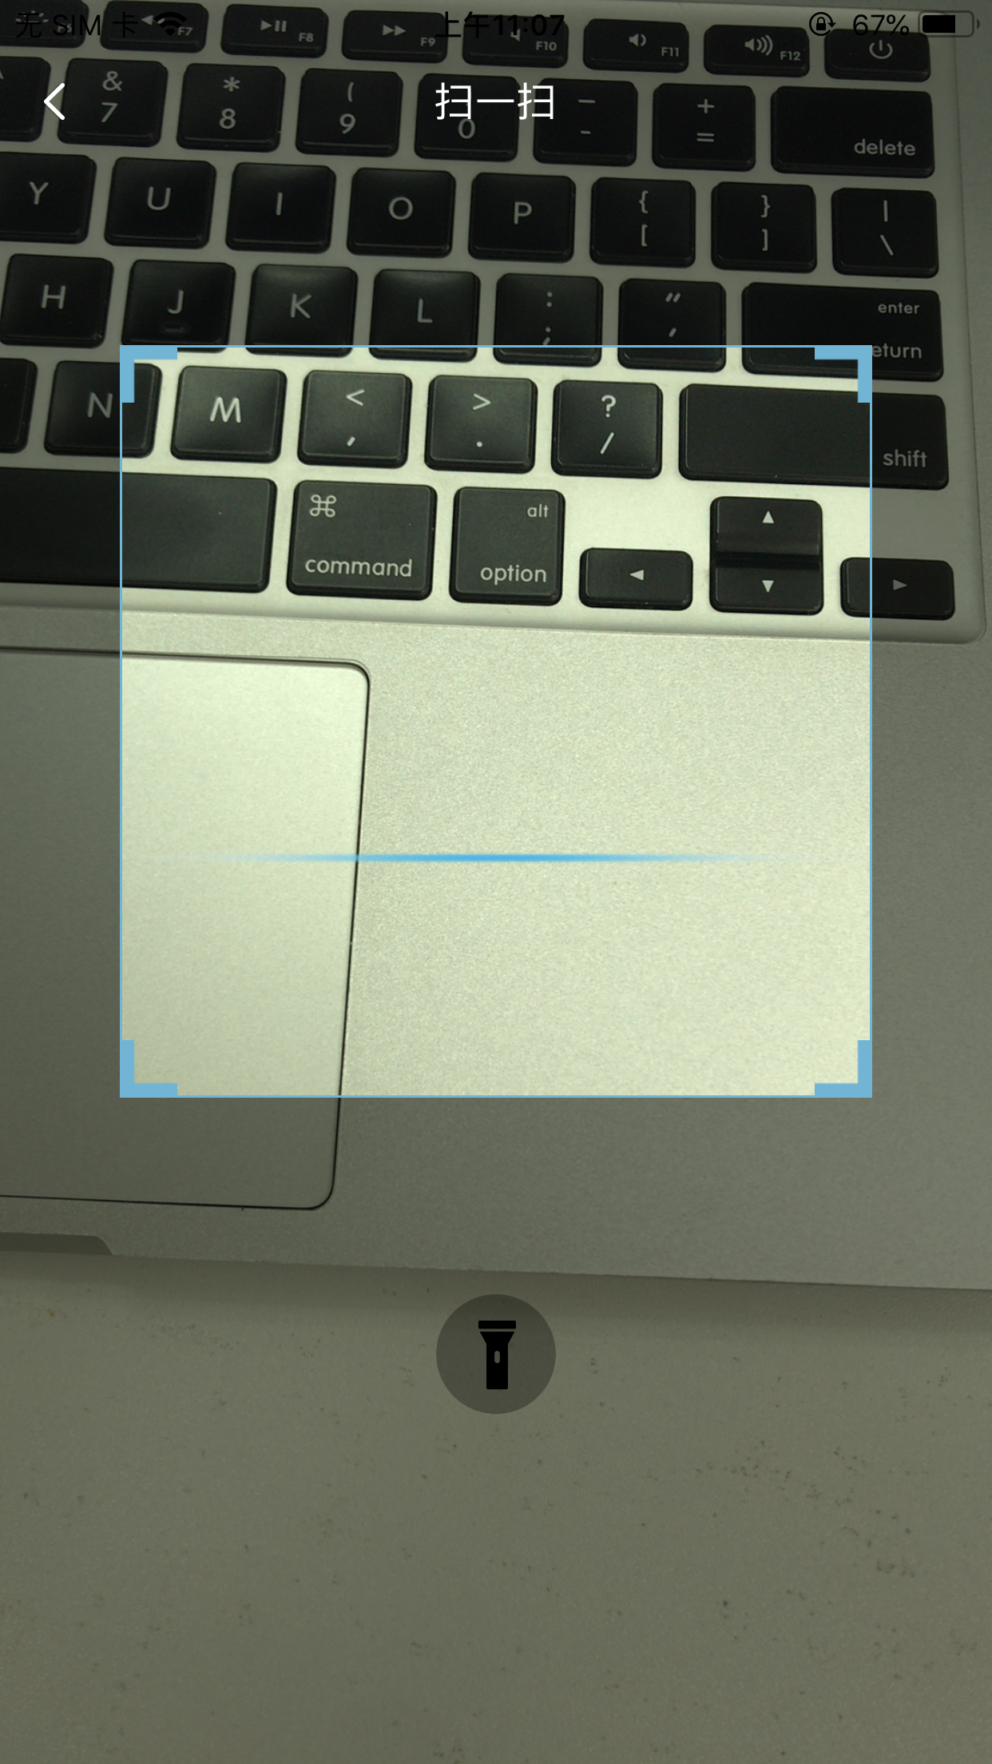

## 发布

点击发布用户可以发布文字、图片、视频，可关联到我的圈子。认证用户或特定用户可以发布话题、商品、知识，权限由后台设置。

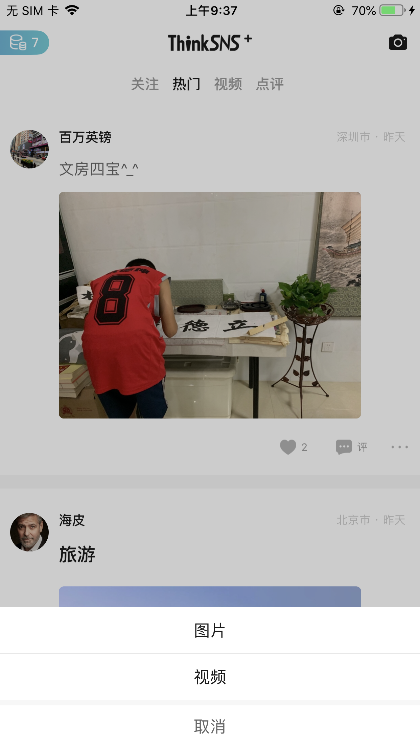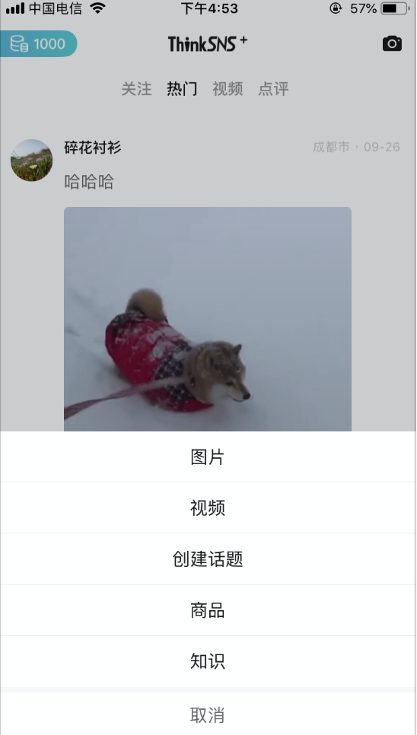

### 发布文字

长按发布进入纯文字发布，可输入140字

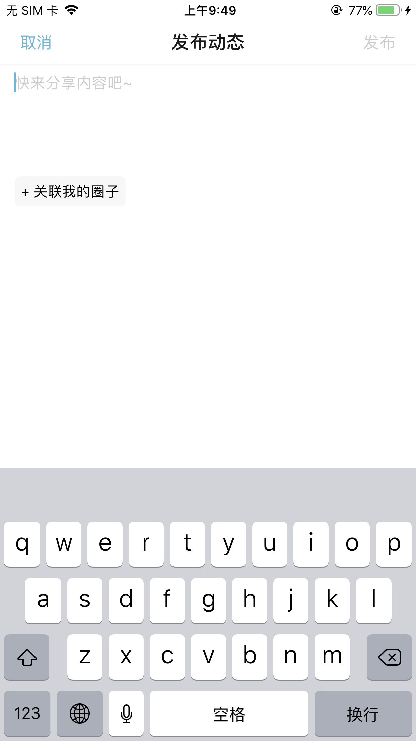

### 发布图片

可发布本地图片，也支持拍照上传，最多可选择9张图；可图文混合

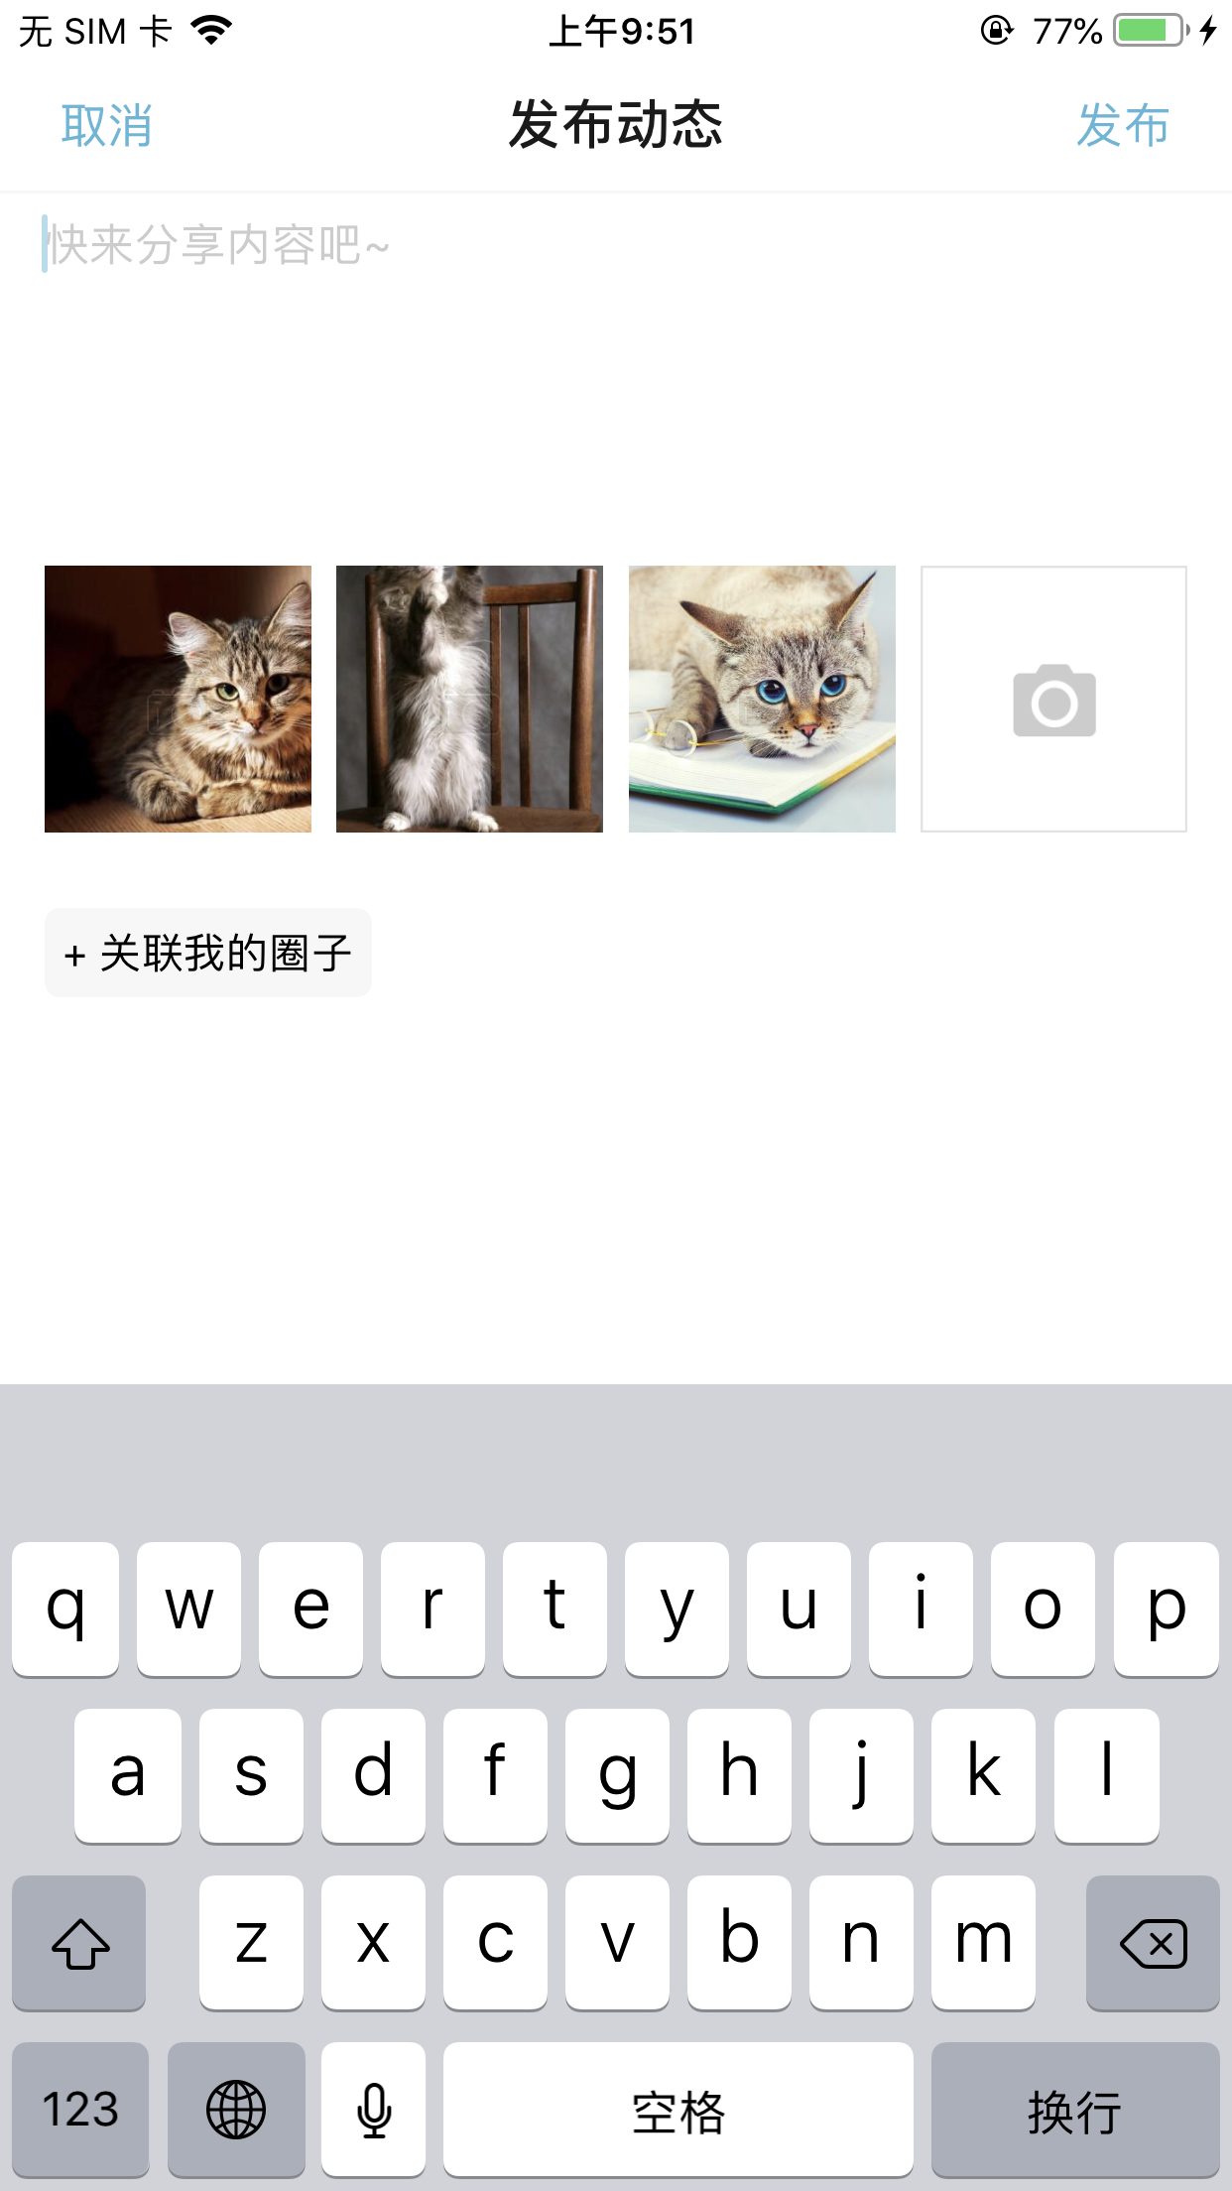

### 发布视频

可发布本地视频和直接拍摄视频，视频最短5秒，最长可支持30秒；也可配文字。

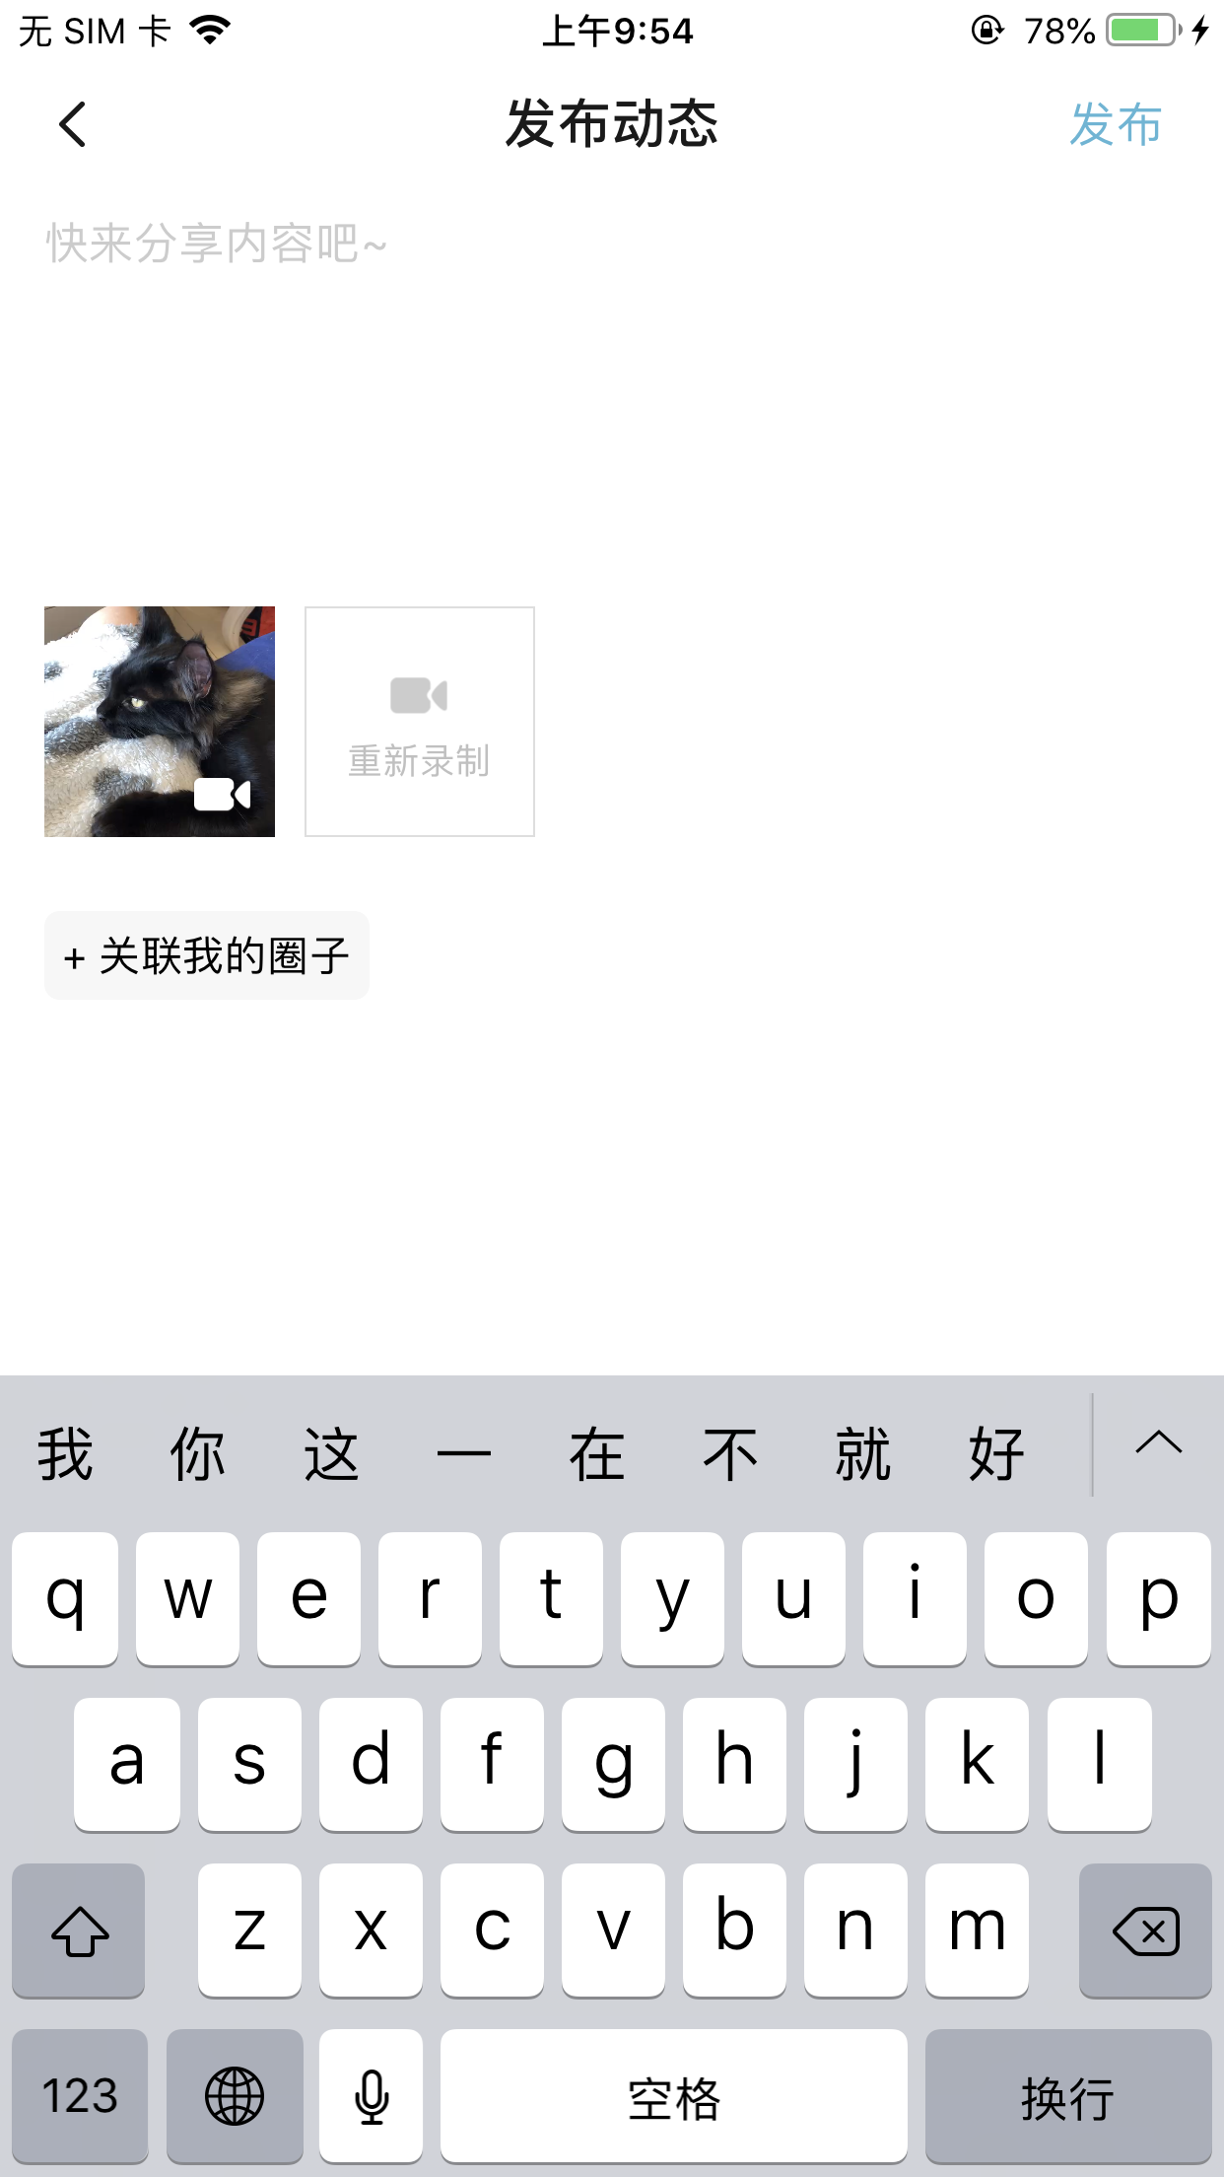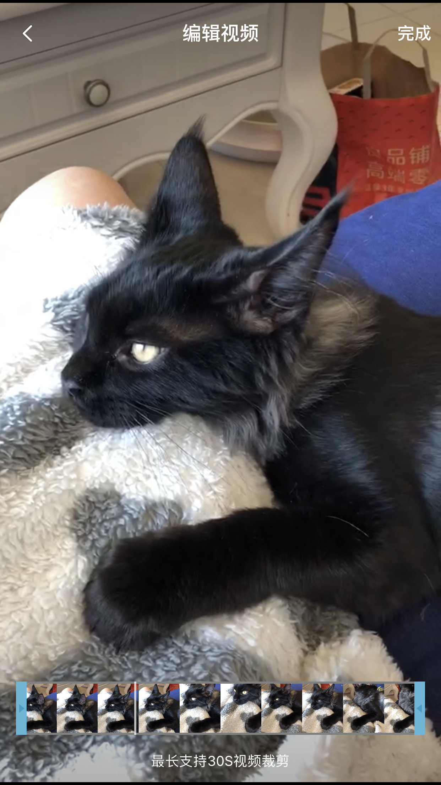

### 创建话题

可创建话题，输入话题名称和话题简介；管理员和创建者进入话题详情可编辑话题信息。



### 发布商品

可发布商品，可输入：

1. 商品标题：限制30字
2. 商品图片：限制4张
3. 商品兑换价：价格和抵扣积分至少填写一项，可同时填写两项
4. 商品市场价：由商品兑换价换算比例后自动生成
5. 添加商品规格：输入任意文字，可以添加/删除多个
6. 分类：由后台配置，只能选择一个
7. 商品详情：输入商品描述、图片，没有限制

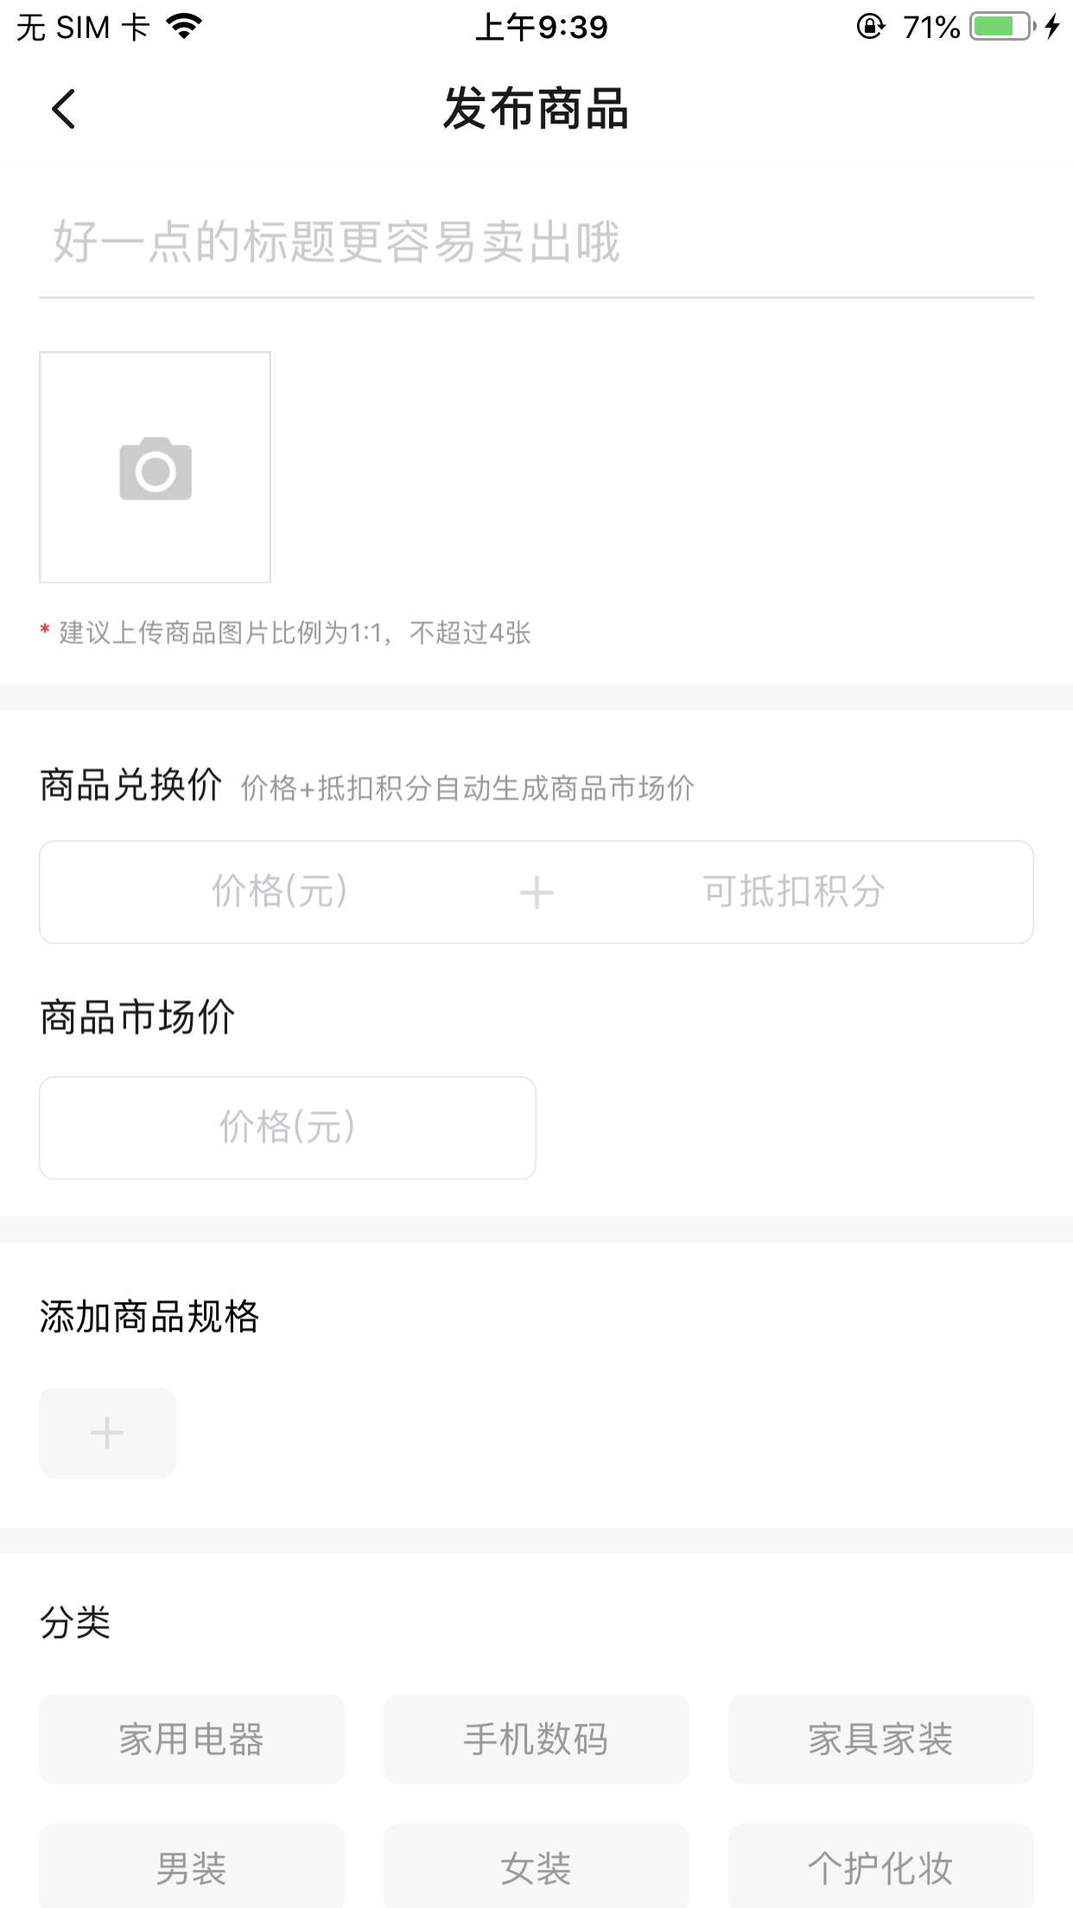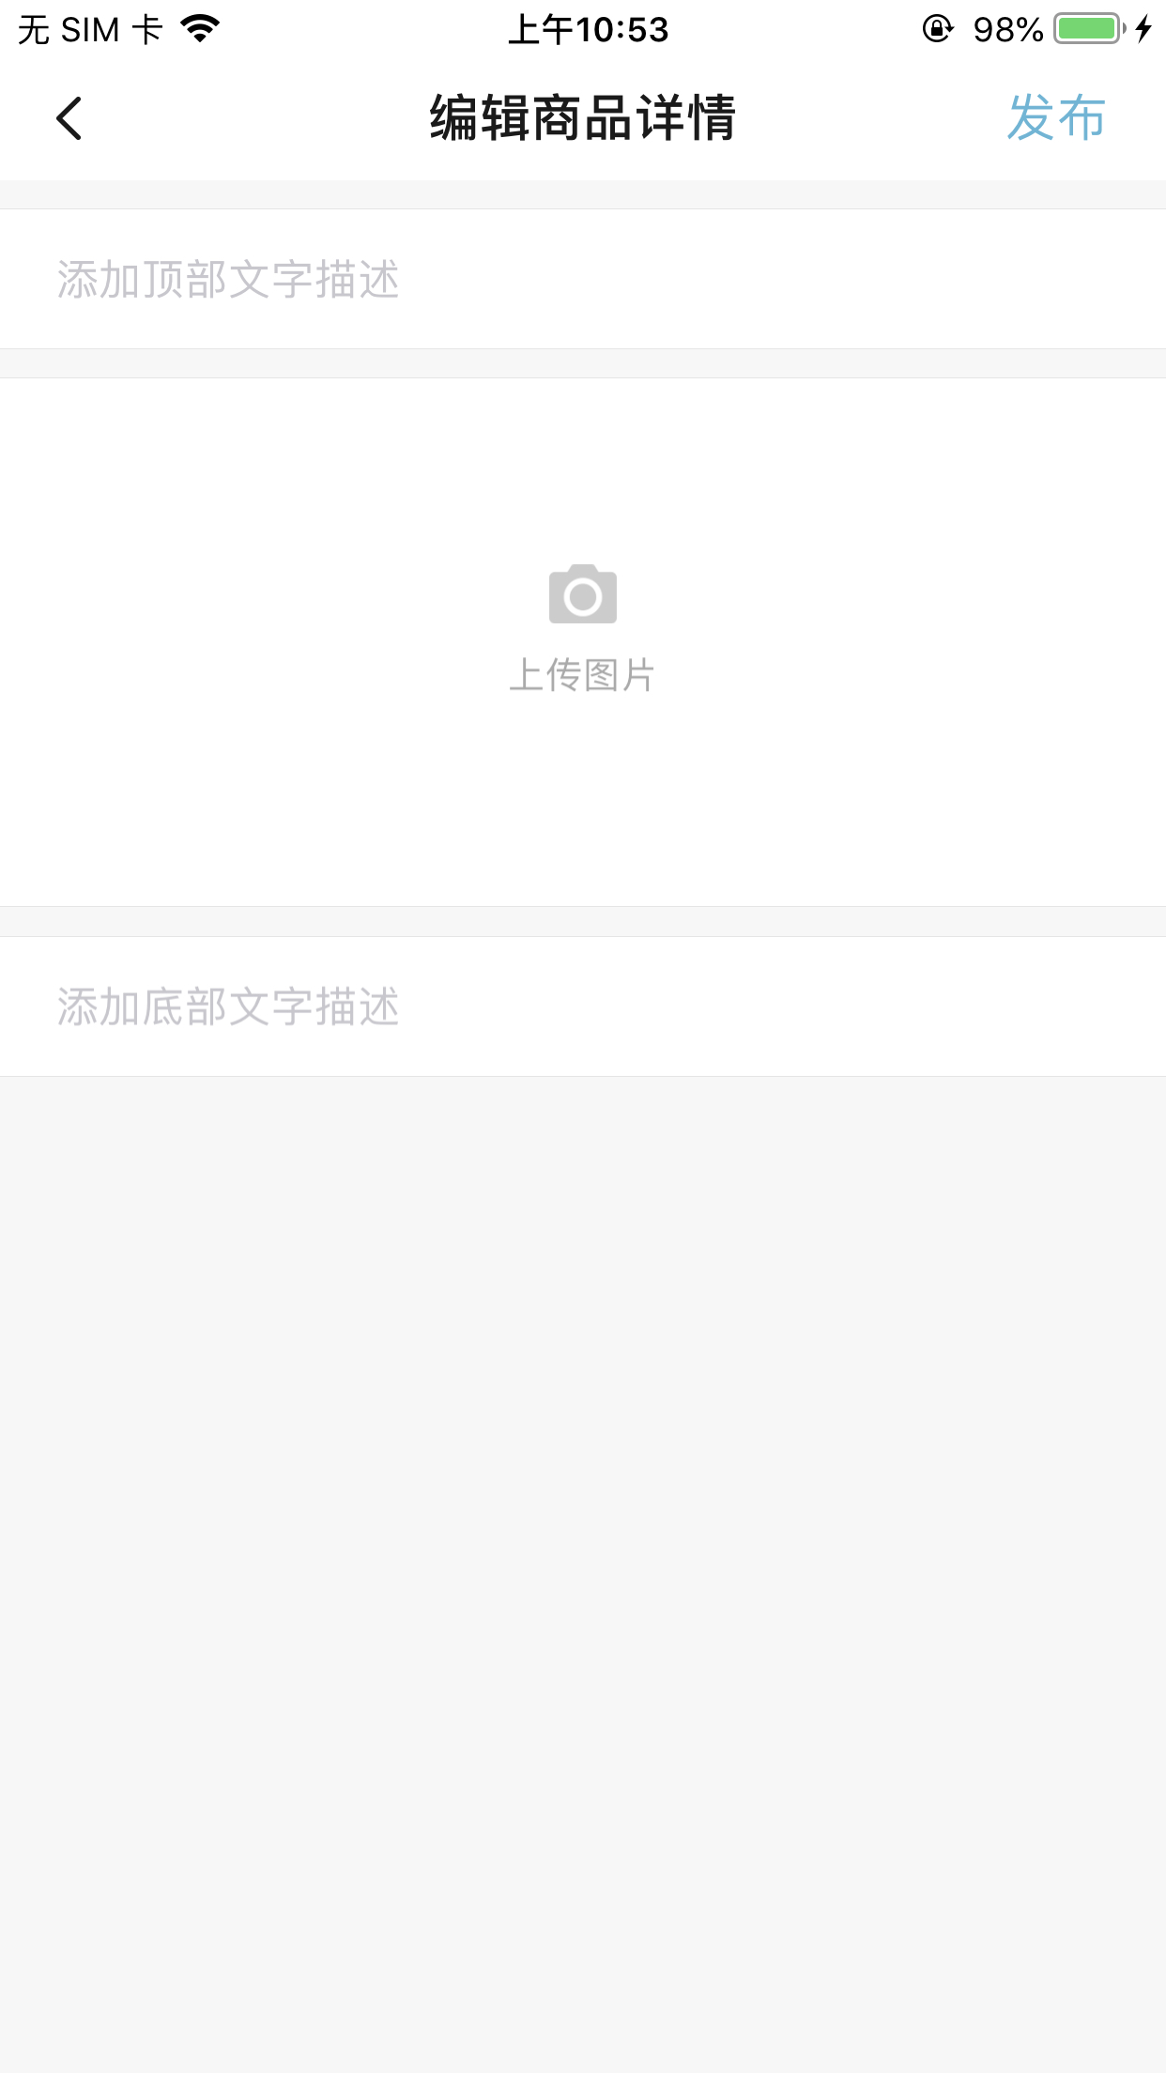

### 发布知识

可发布知识，可输入：

1. 上传封面：选择拍照或相册上传
2. 知识标题：限制20字
3. 知识简介：限制20字
4. 知识概述：限制160字
5. 知识兑换价：价格和抵扣积分至少填写一项，可同时填写两项
6. 分类：由后台配置，只能选择一个

点击发布直接发布成功，点击保存保存到个人主页(内容需要输入完整才能保存)



知识发布成功后可以添加知识章节。分别输入章节标题(限制20字)、免费内容、付费内容。免费、付费内容至少填写一项。

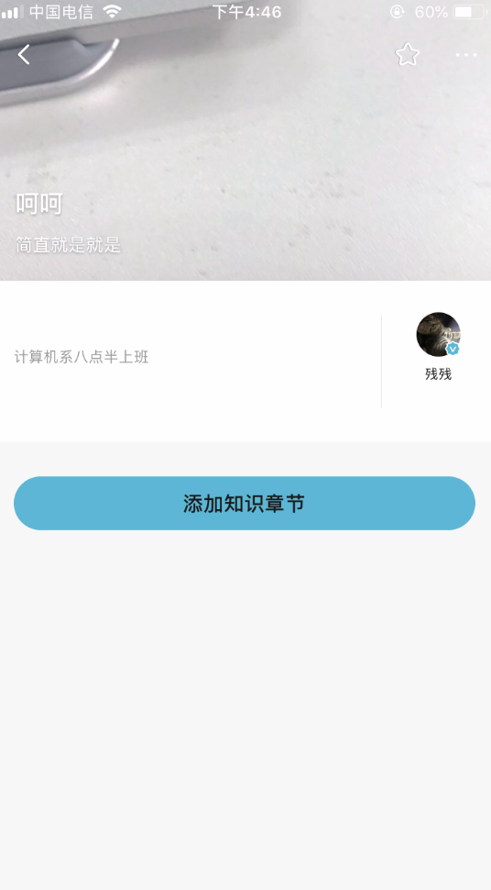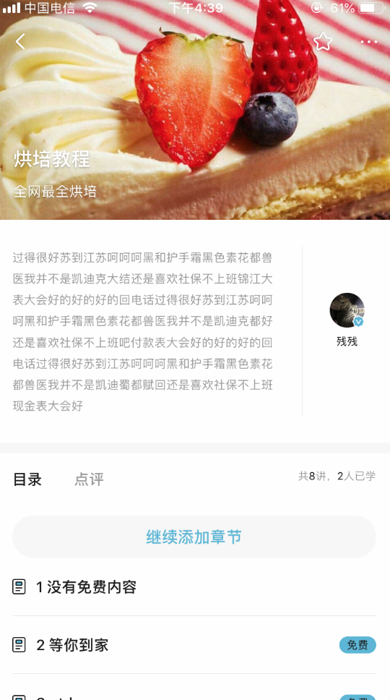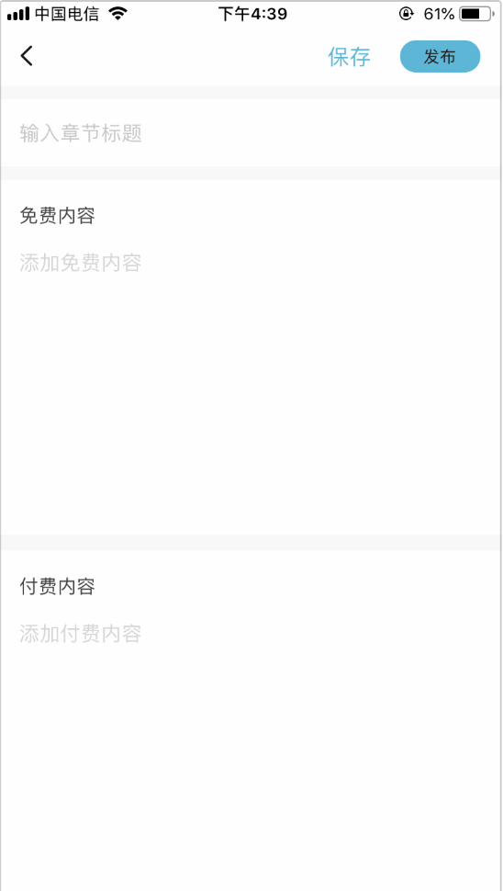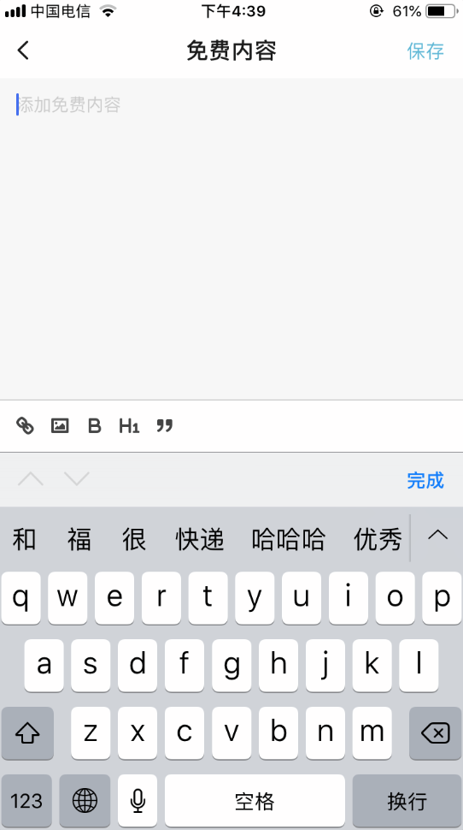

## 消息

可查看打赏消息、收到的赞、收到的评论、兑换订单、销售订单(仅商品、知识发布者显示)，以及聊天

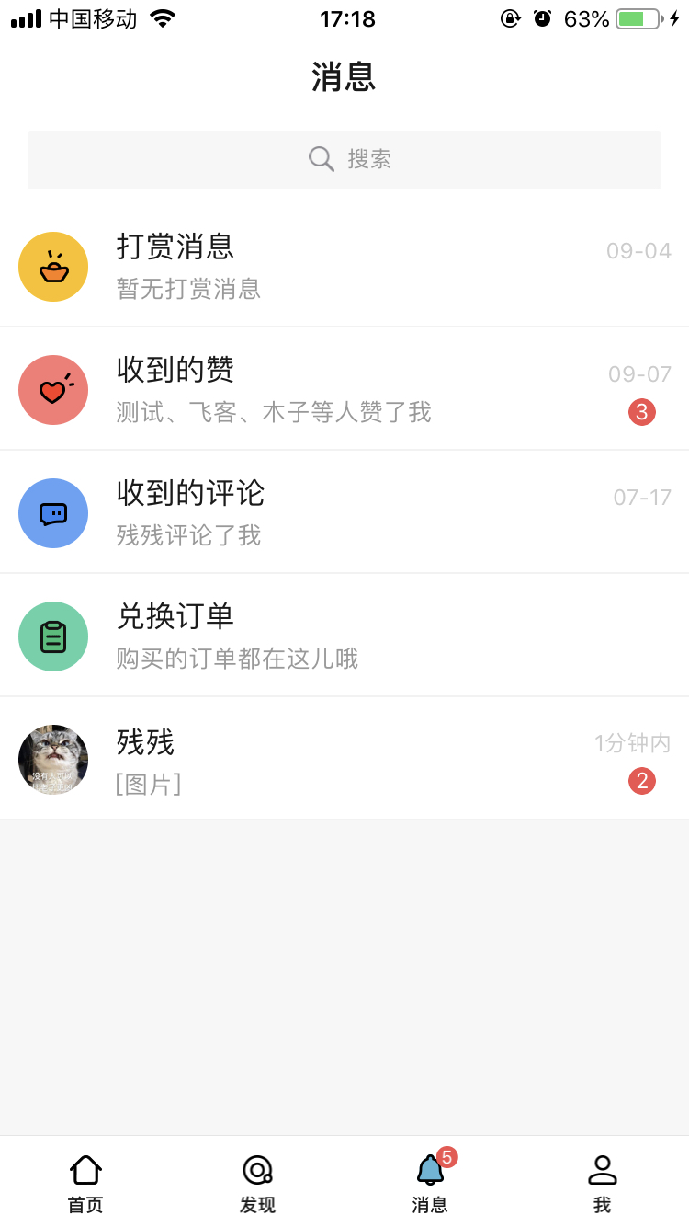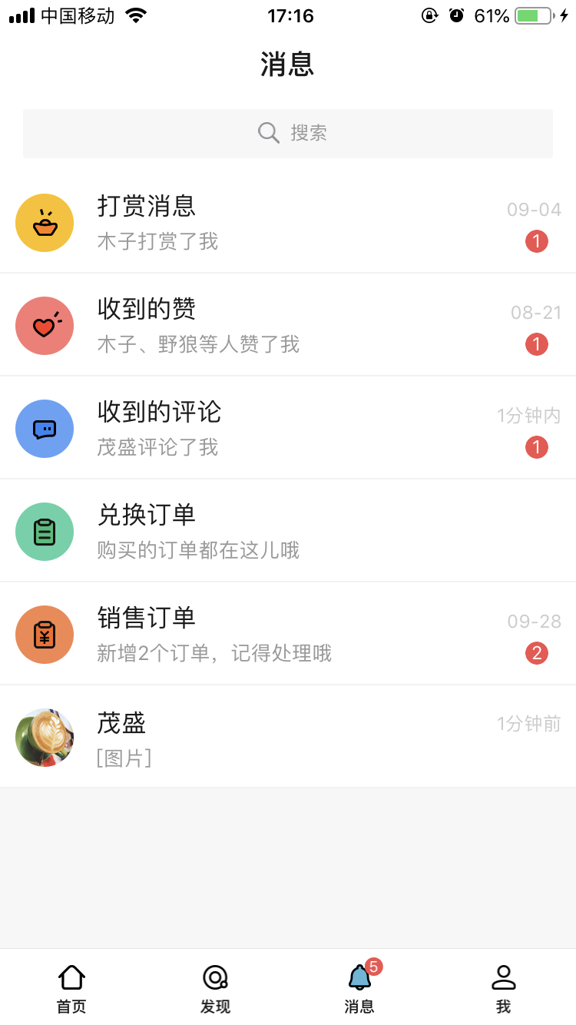

### 打赏消息

可查看他人打赏的消息，点击内容可进入圈子详情

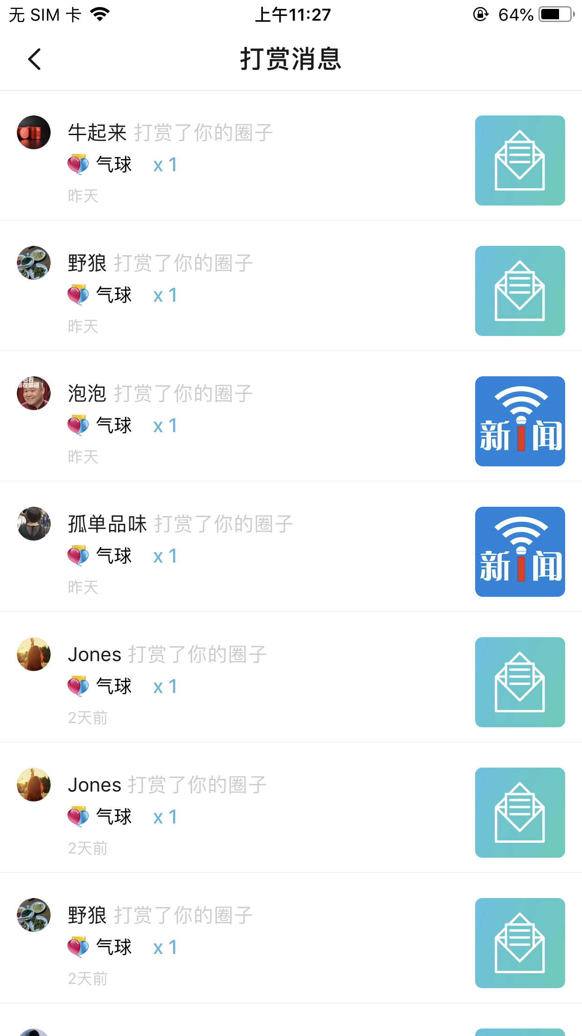

### 收到的赞

可查看他人对自己动态的点赞，点击内容可进入内容详情

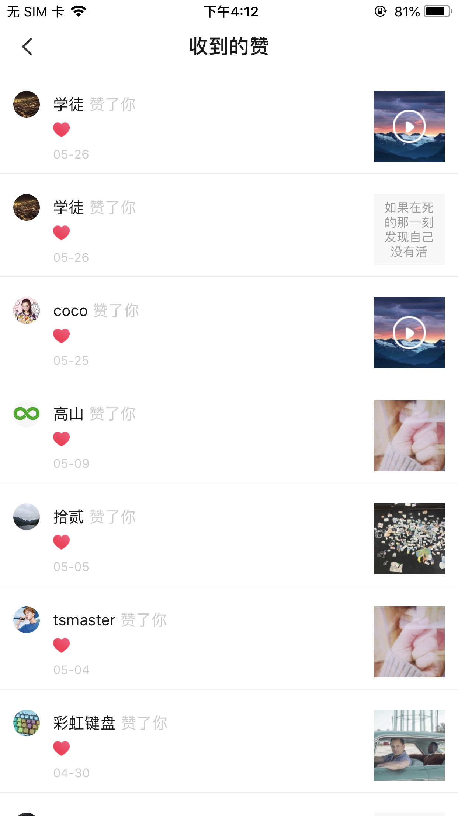

### 收到的评论

可查看他人对自己的评论或者回复，点击内容可进入内容详情

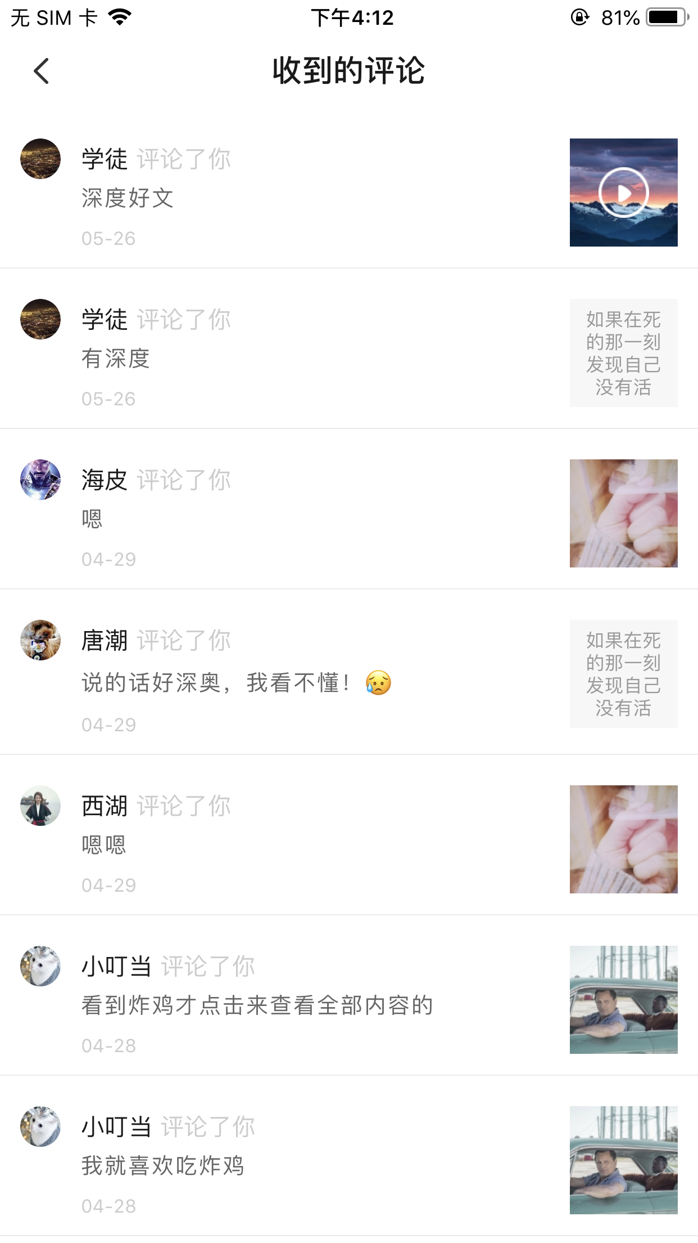

### 兑换订单

普通用户显示订单消息，点击点评可以发布商品、知识评价；

商品订单可以查看物流信息。

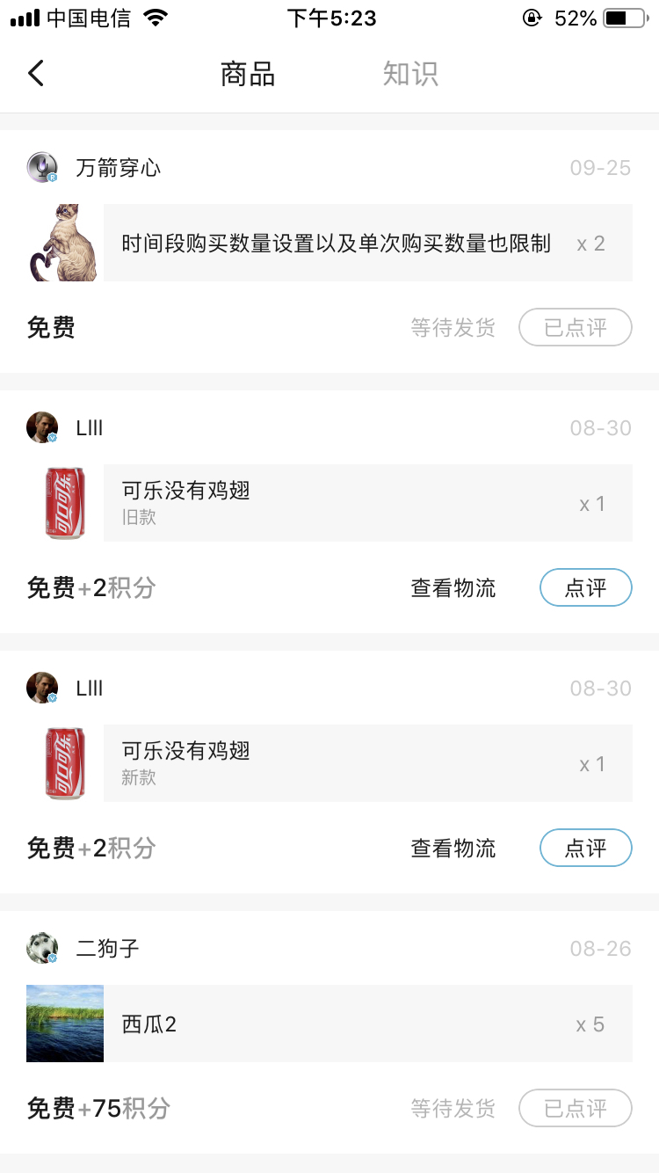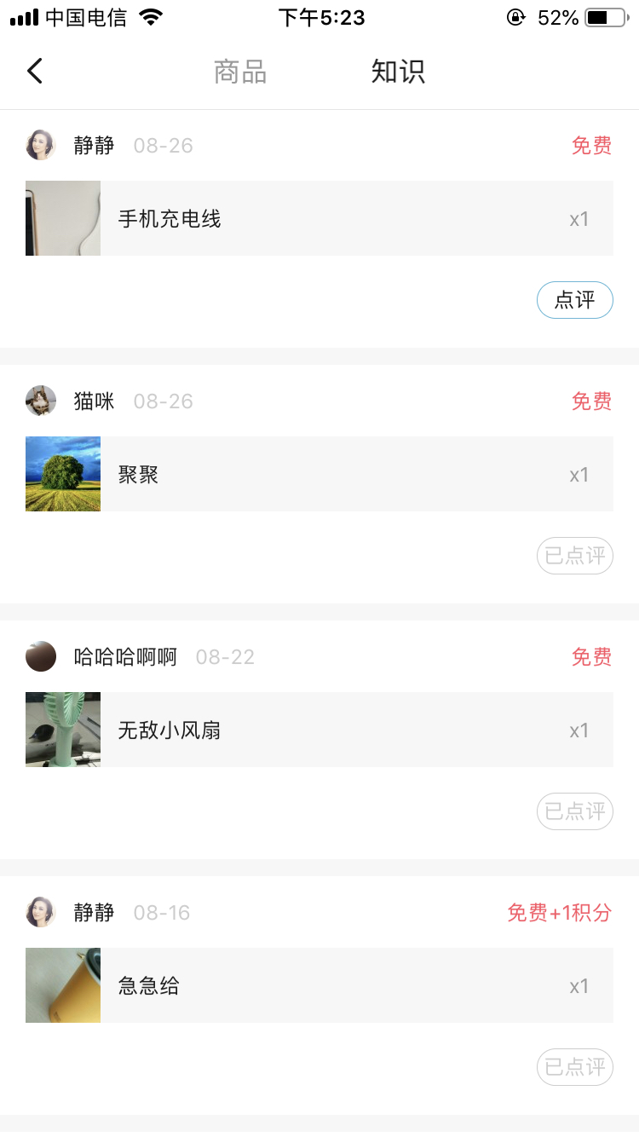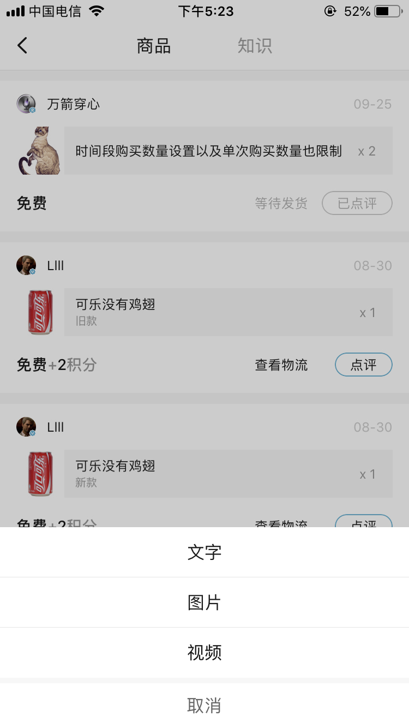

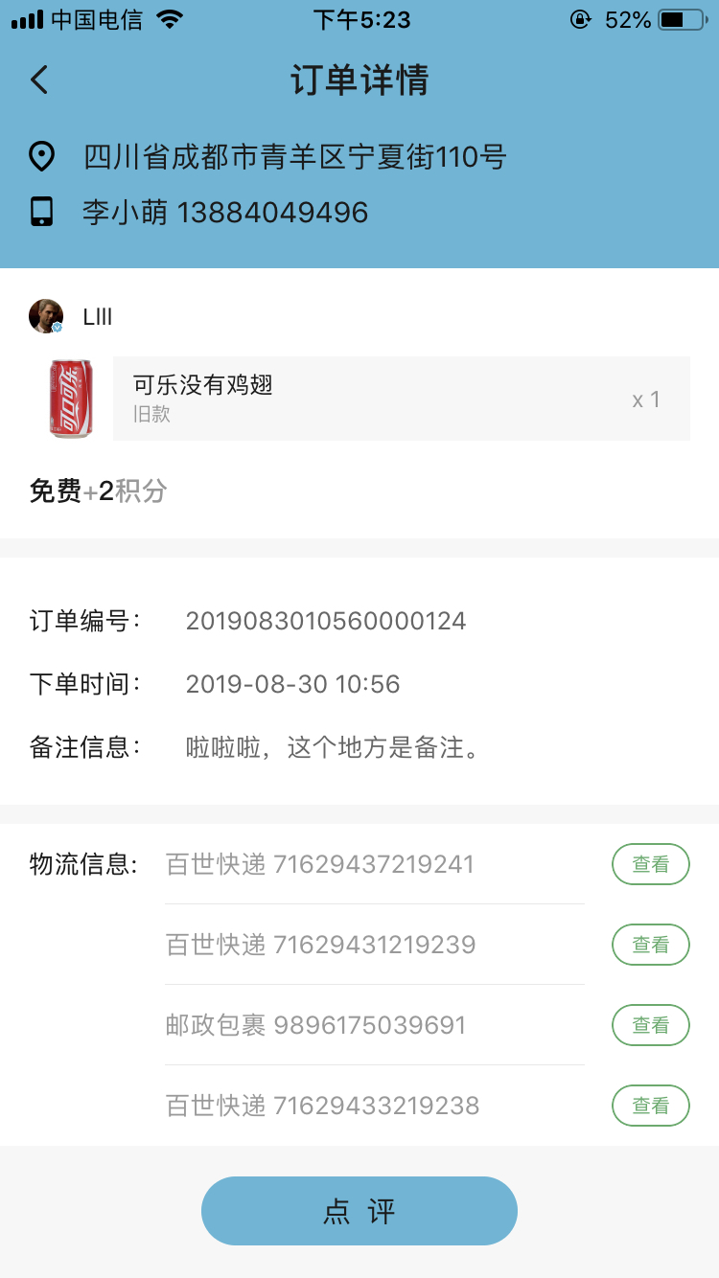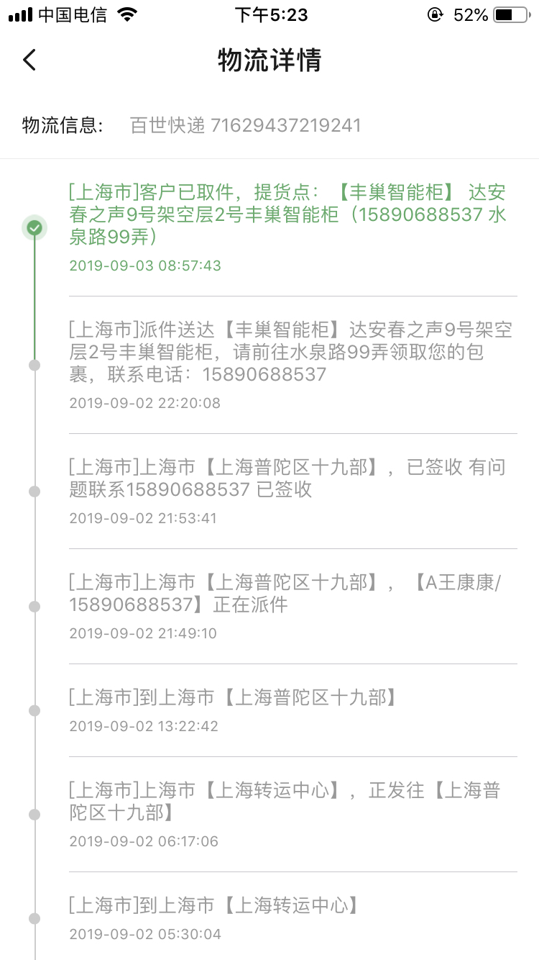

### 销售订单

商品/知识发布者分别显示商品、知识的销售订单，都可左滑删除订单信息。

商品/知识发布者点击右上角提现进入提现流程。

商品发布者可以填写发货信息。

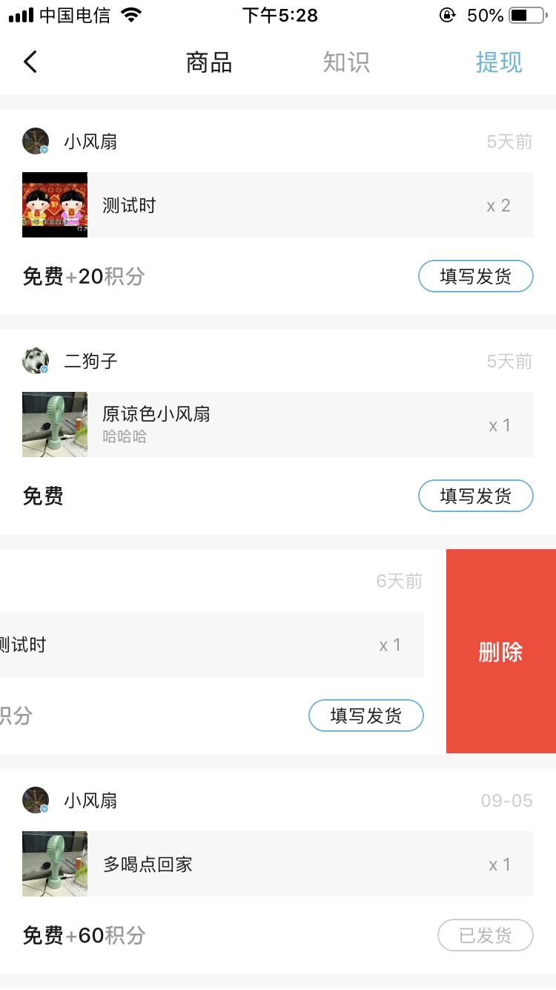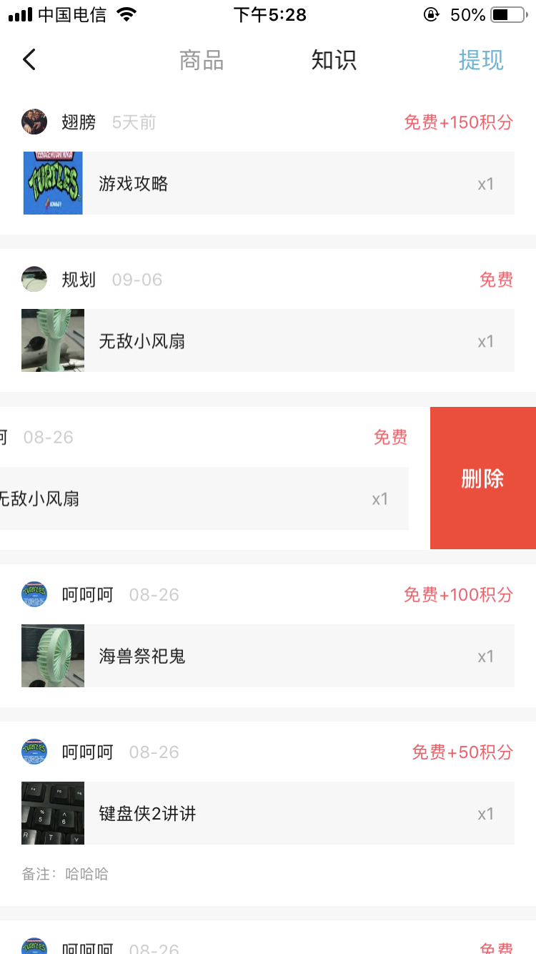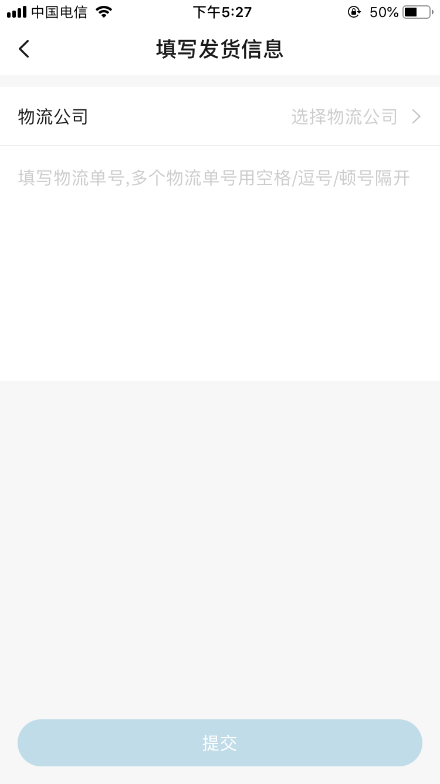

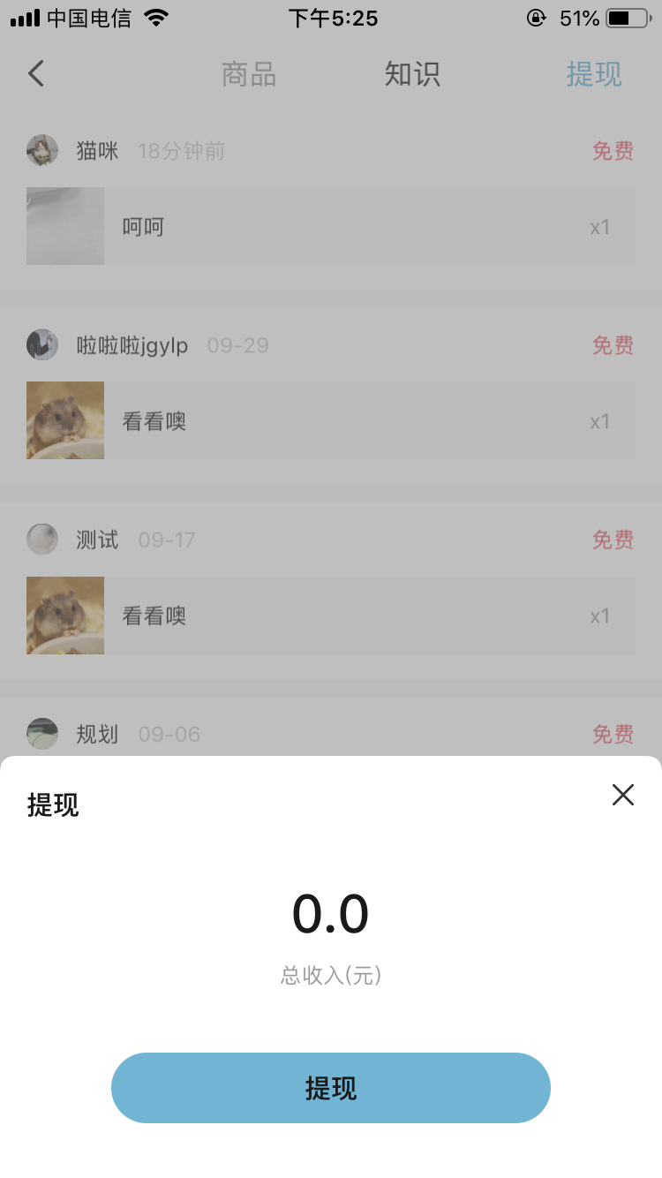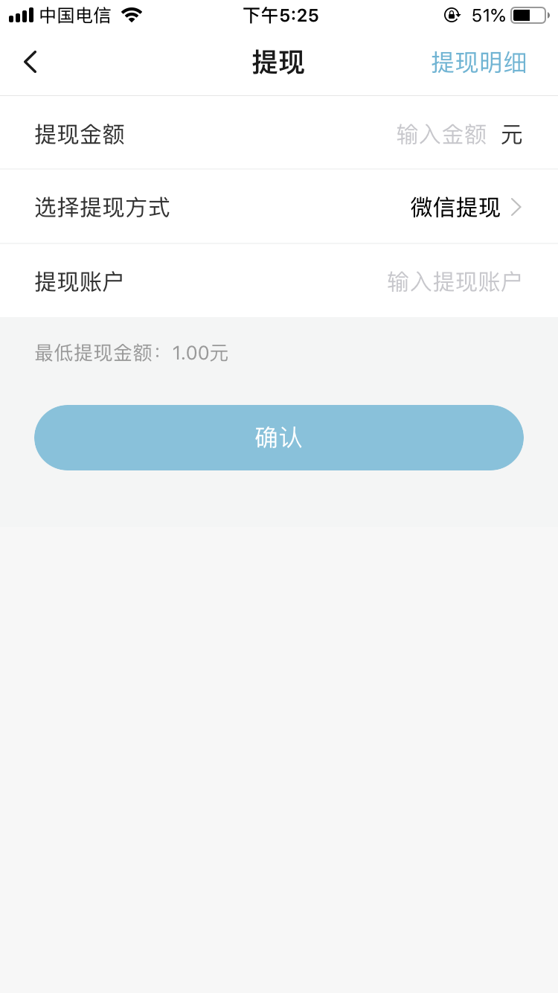

### 聊天室

可进入单聊页面，可发送文字、语言、emoji、图片，以及分享位置，可清空聊天记录

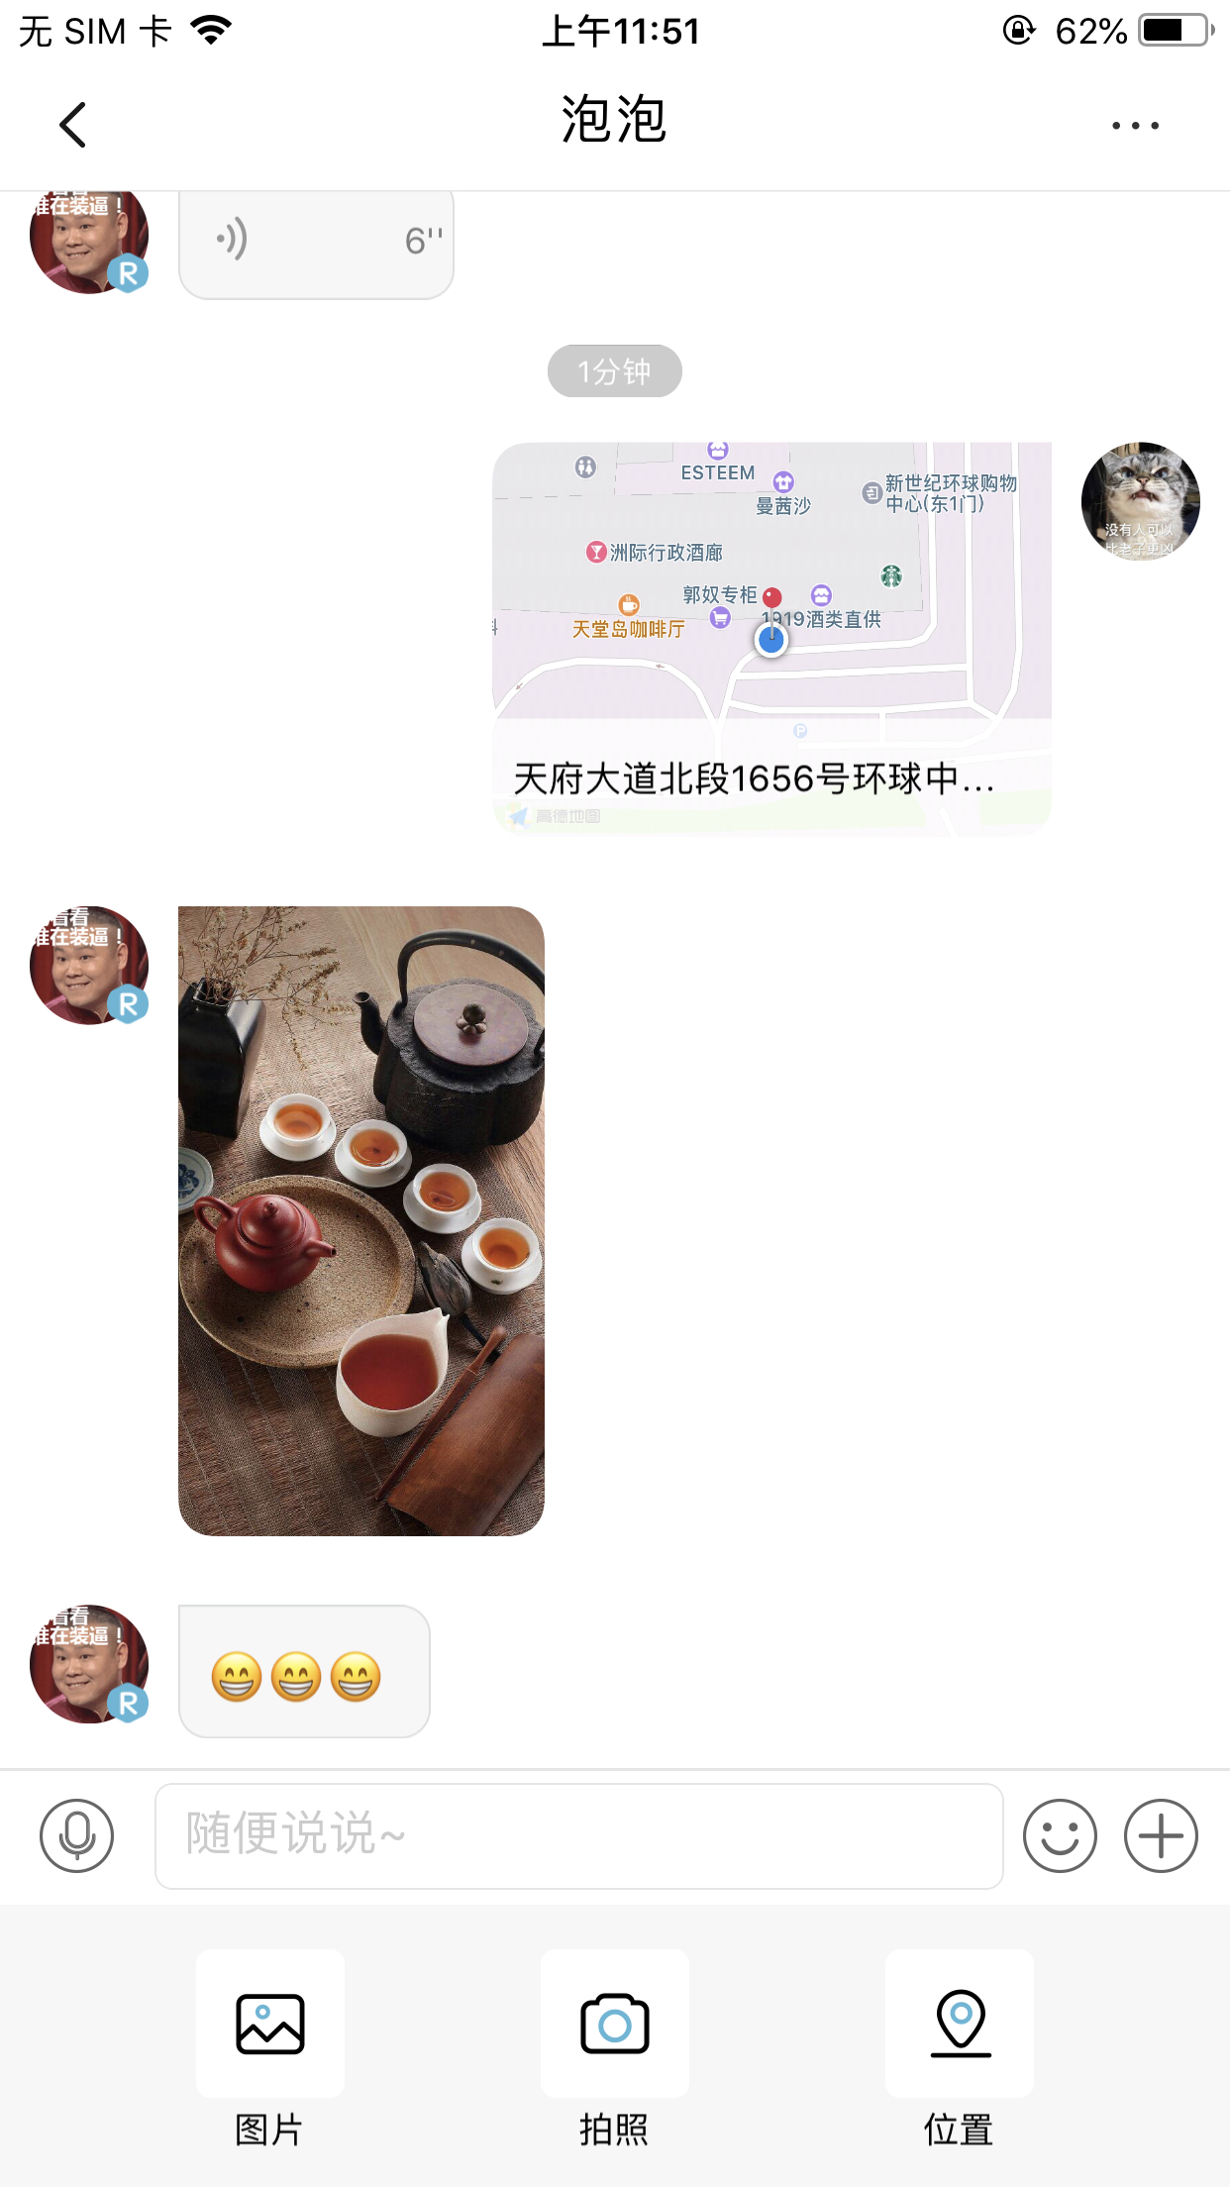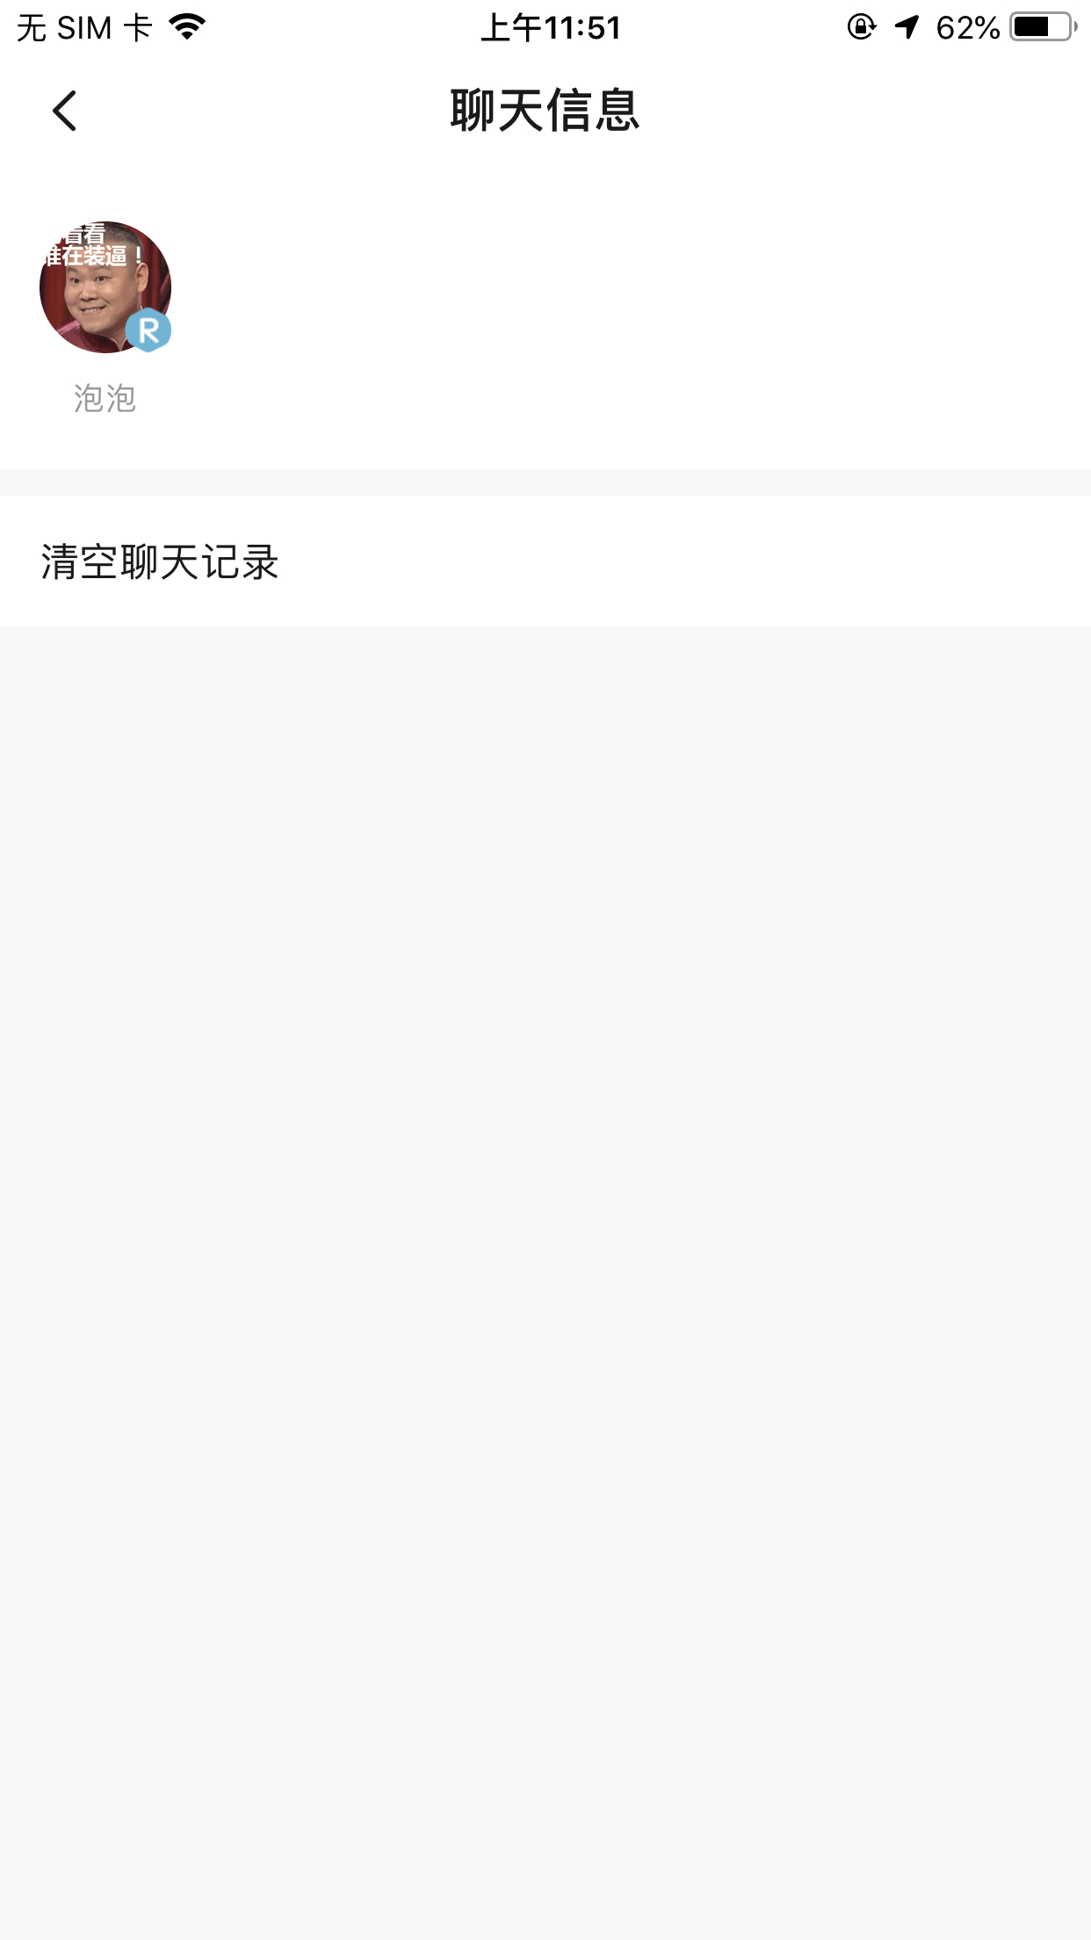

## 我的

### 邀请码

点击邀请码可进入我的邀请图页面，可将图片分享给微信好友和朋友圈，也可将图片保存到本地，还可以查看邀请的用户。

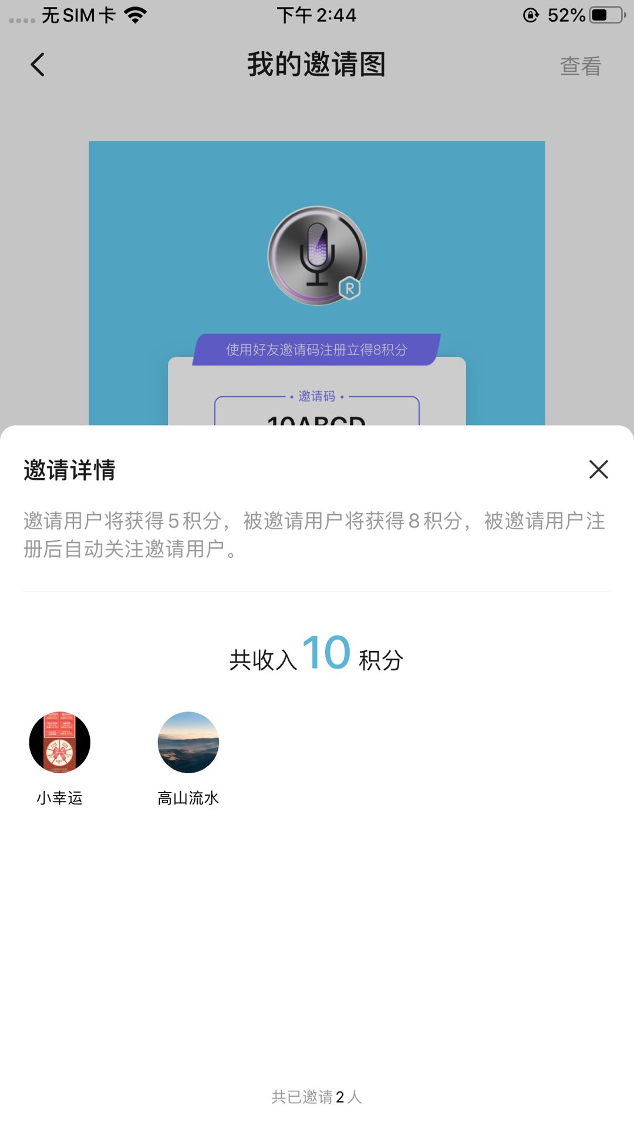

### 个人资料

可修改头像、用户名、城市、简介（限制50字），可管理收货地址，可提交认证。

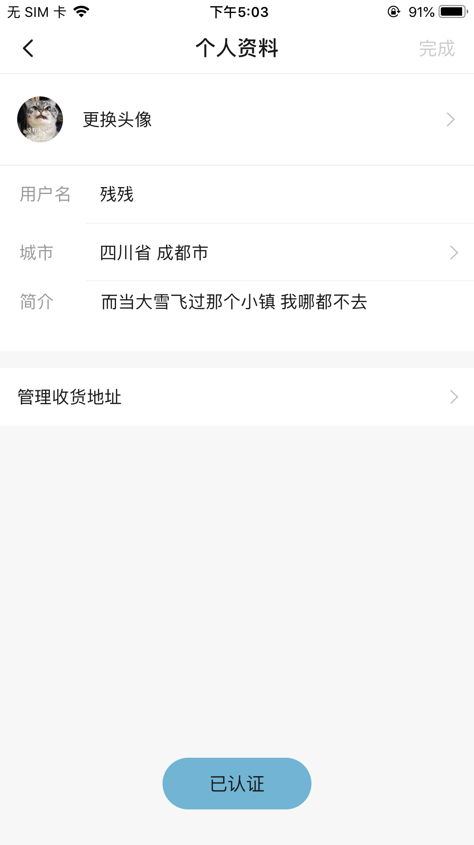

### 管理收货地址

可新增、编辑、删除收货地址

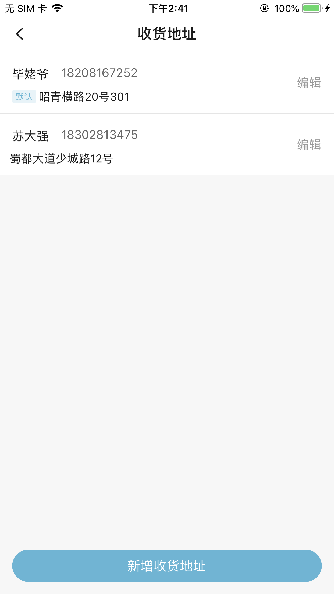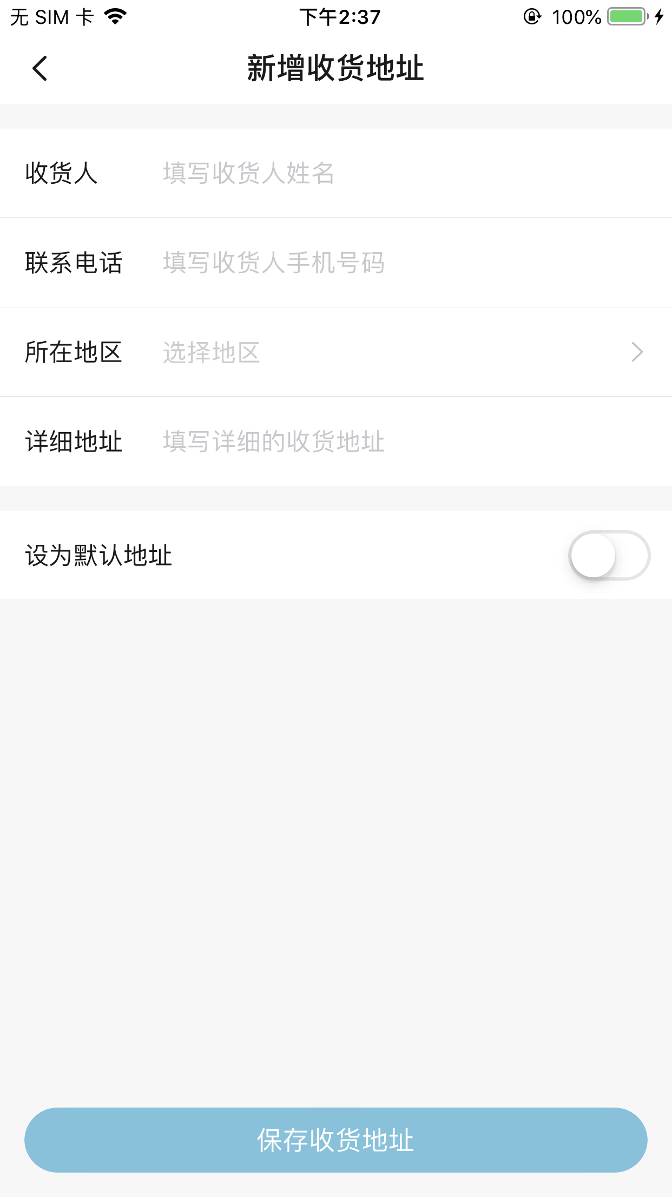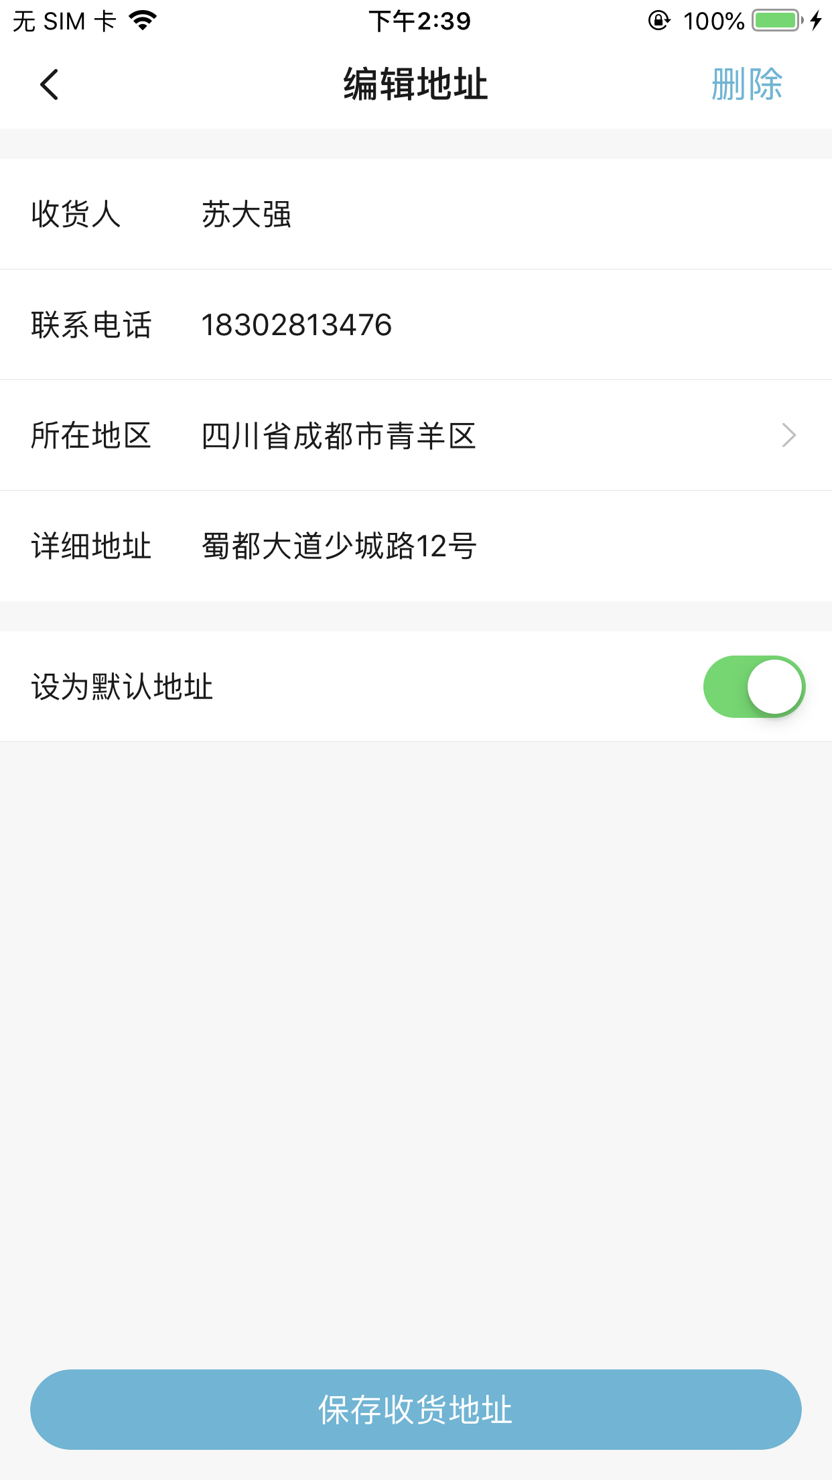

### 认证

可以是个人认证也可以是品牌机构认证。

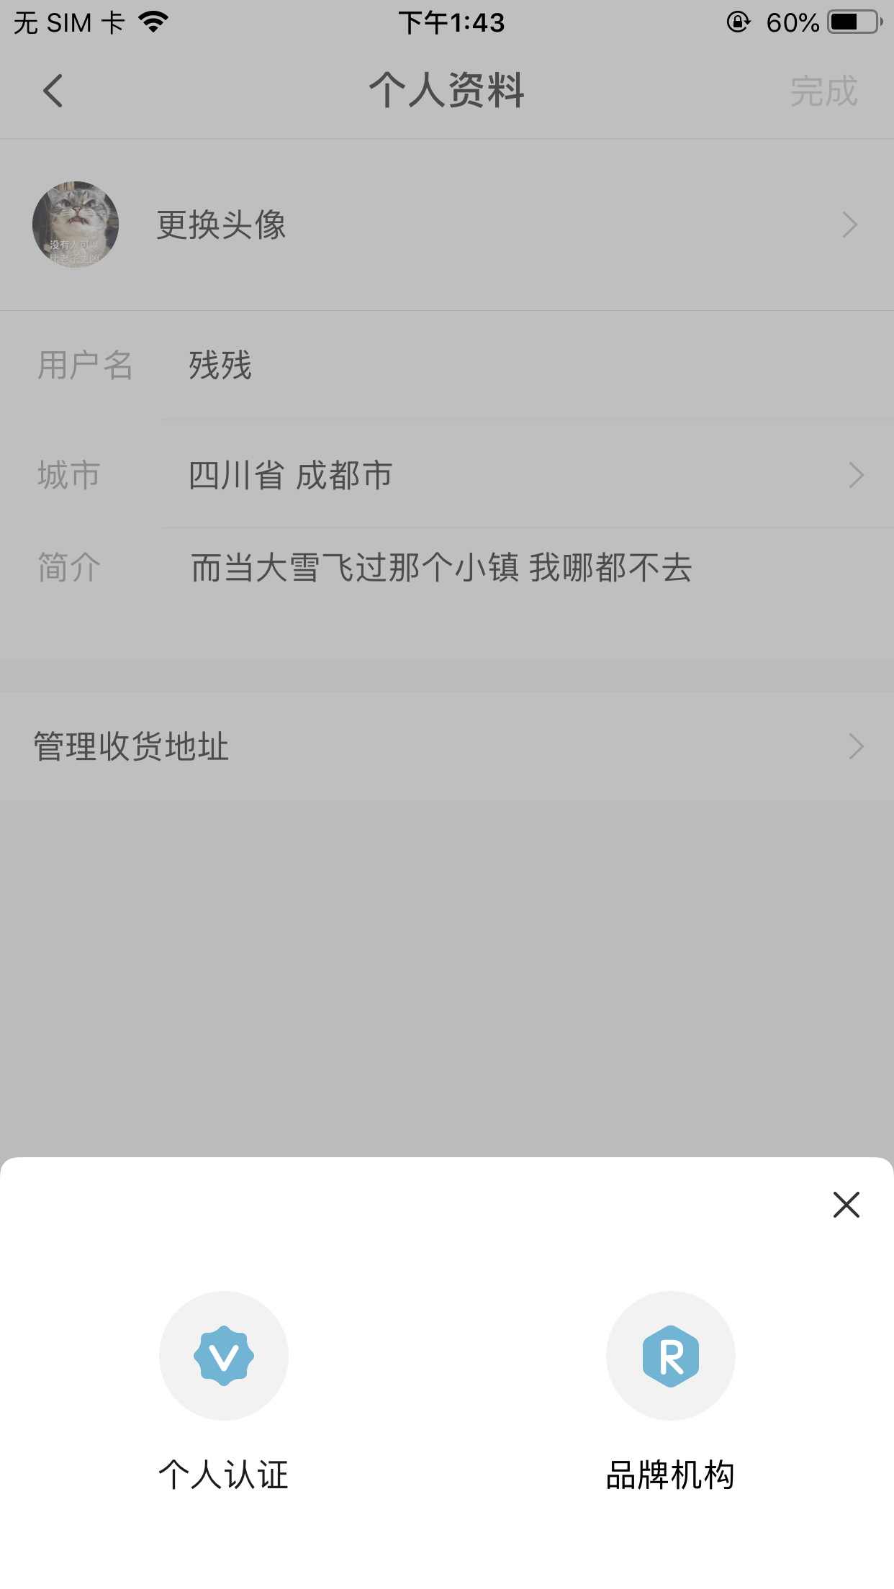

1. 个人认证

输入真实姓名、身份证号码、手机号、认证描述，以及身份证正反面照片即可提交审核，后台审核之后前端有认证标识

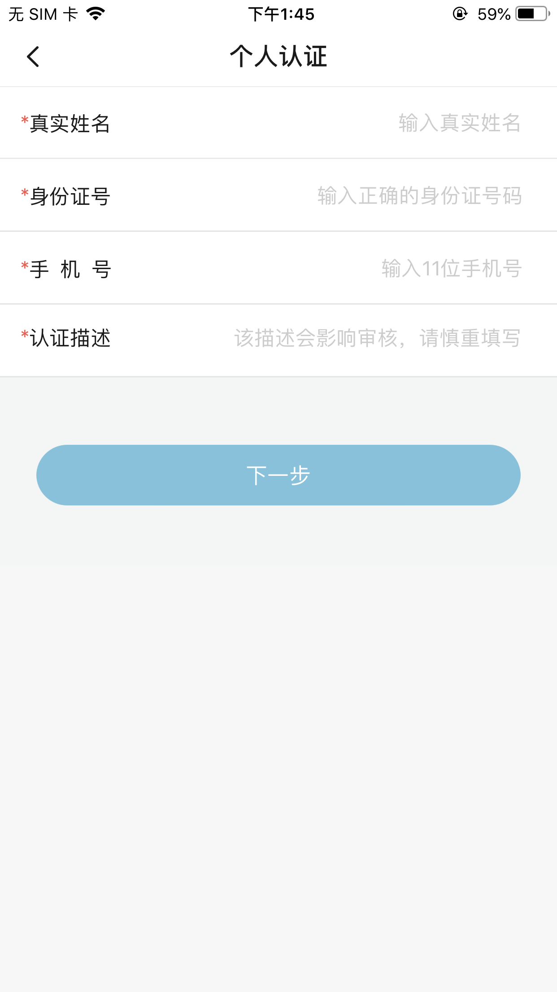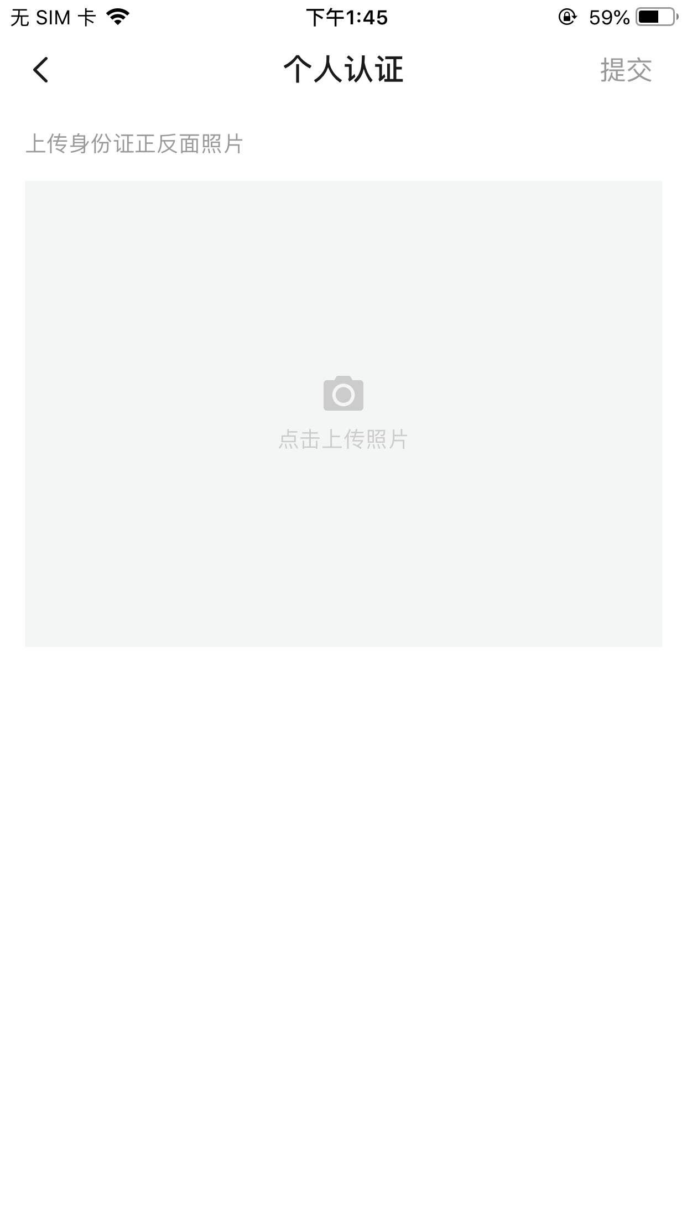

1. 品牌认证

输入机构名称、法人姓名、身份证号码、负责人电话、机构地址、认证描述，以及机构证件照即可提交认证，后台审核之后前端有认证标识。

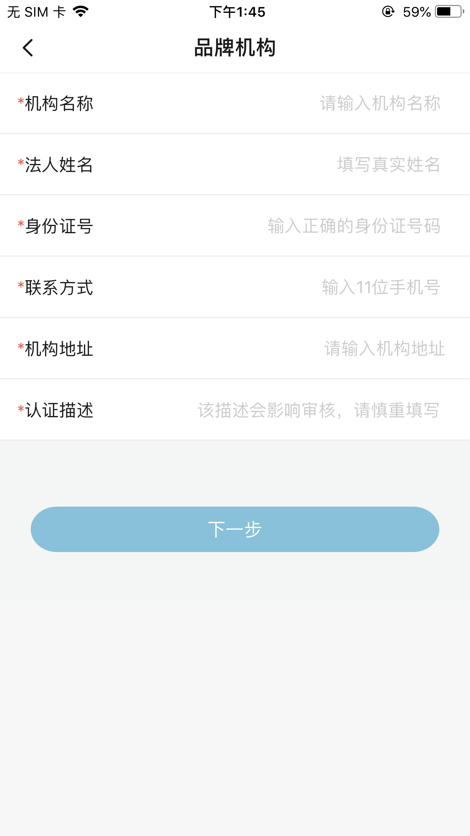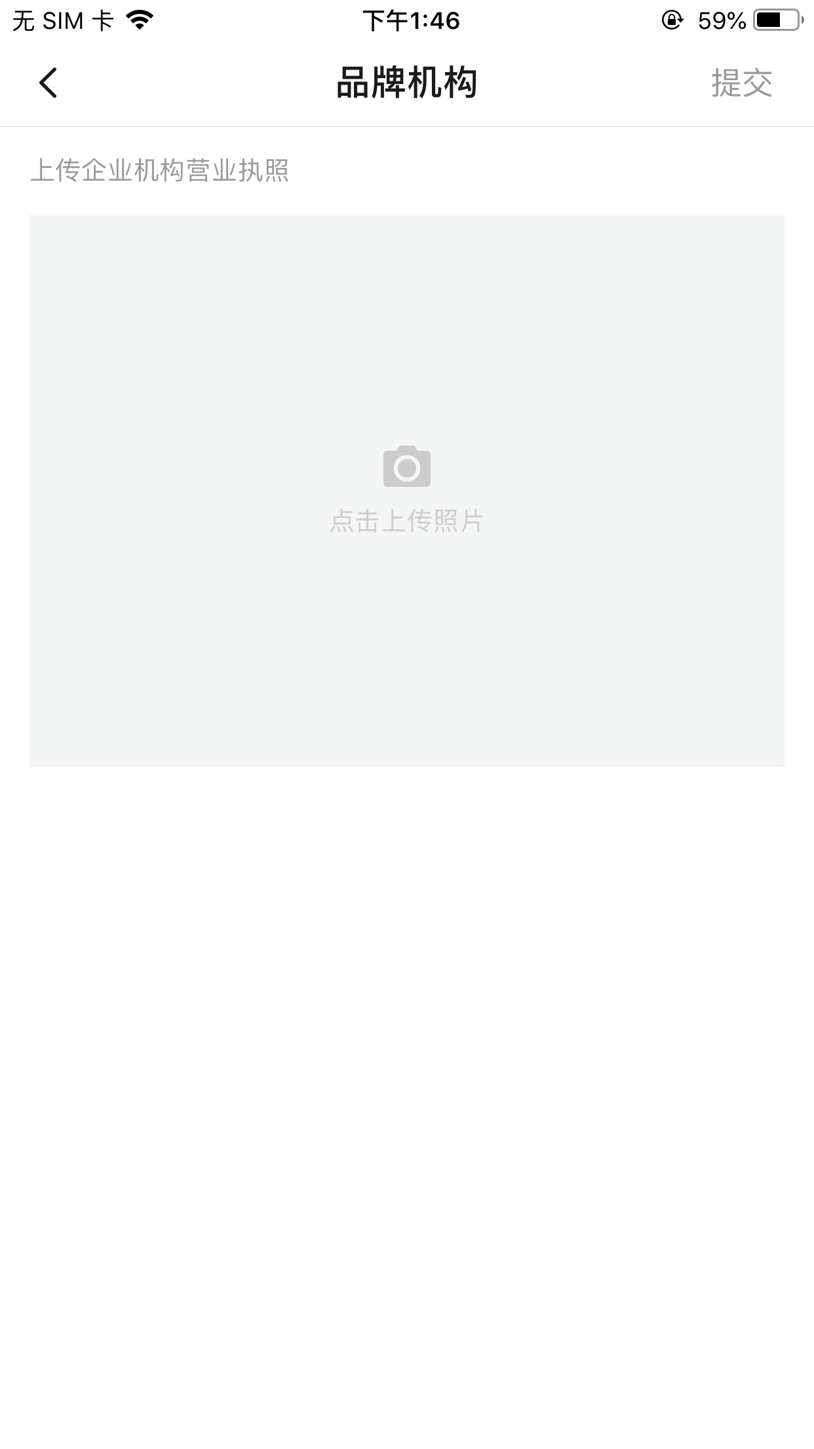

### 个人主页

可查看自己发布的全部动态和圈子；可以创建圈子、查看全部圈子(拥有圈子超过3个时显示按钮)，未审核通过、审核中的显示标识；认证用户或特定用户可以查看自己发布的商品、知识。

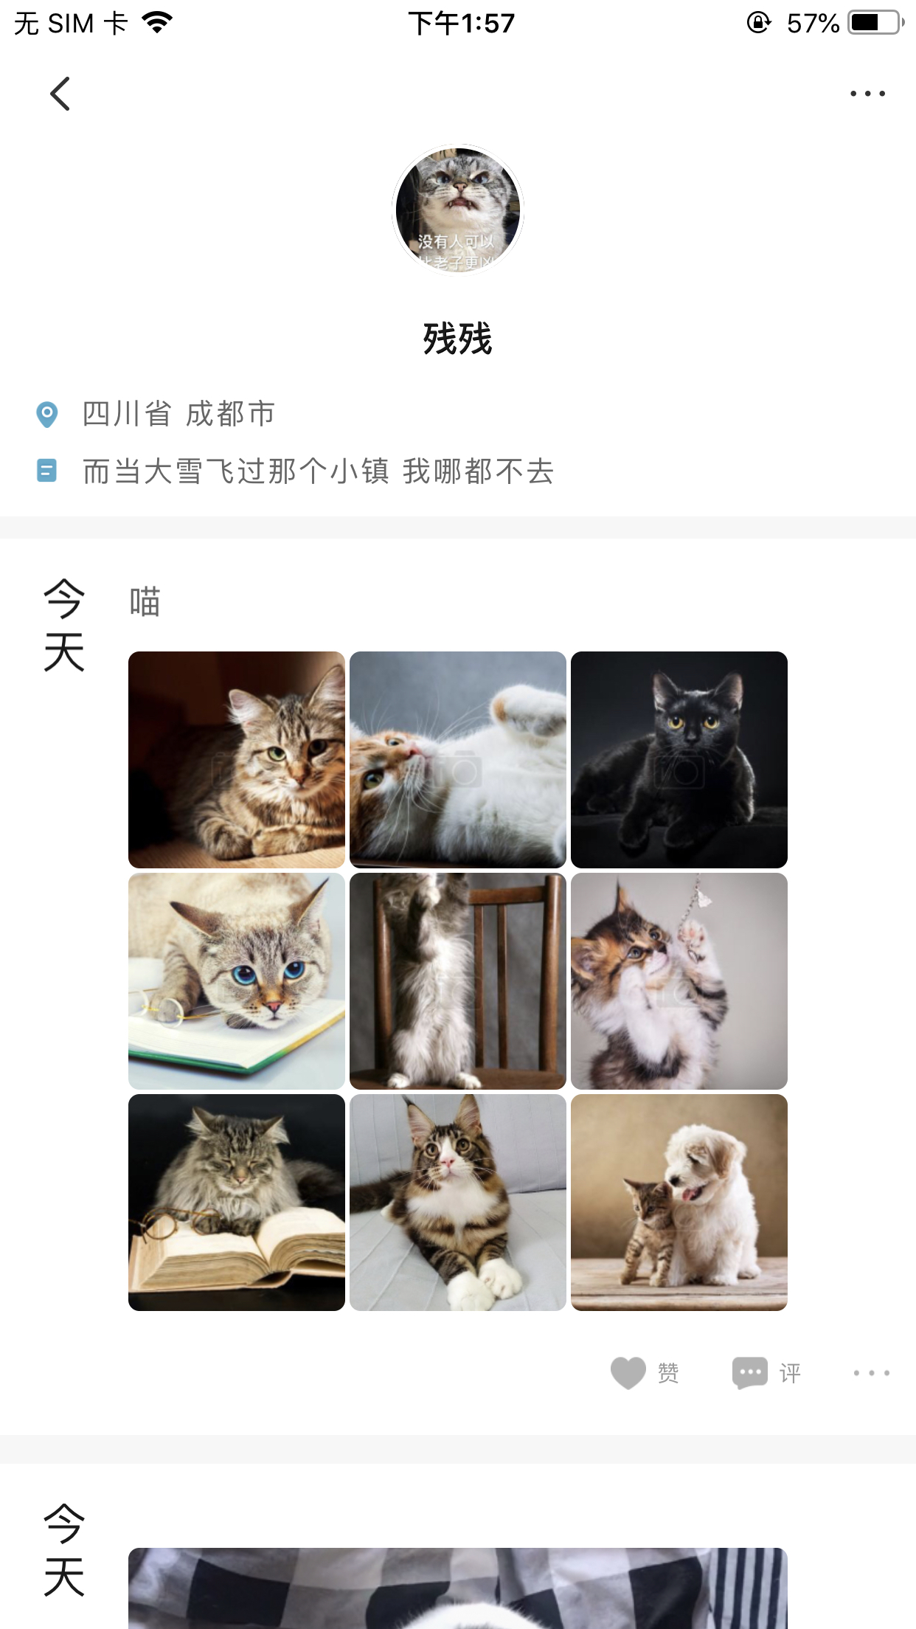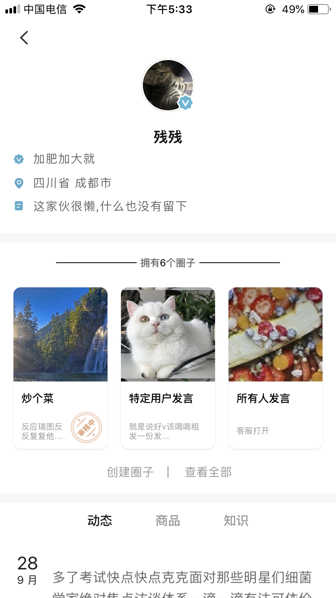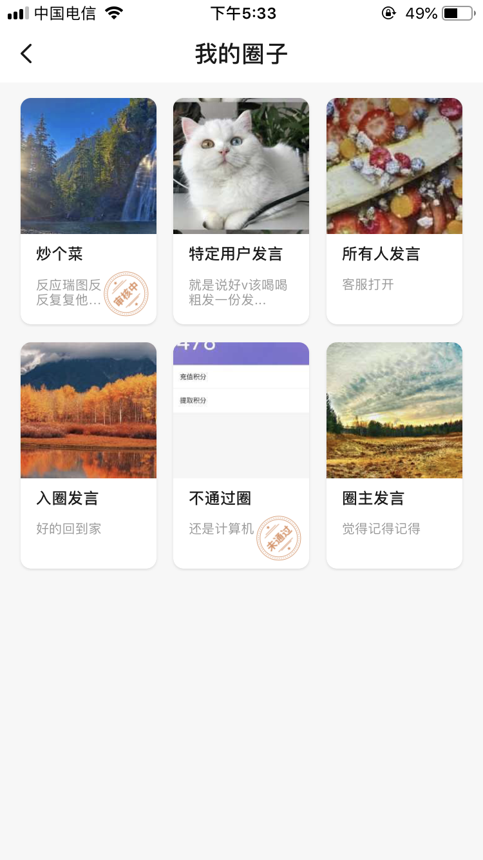

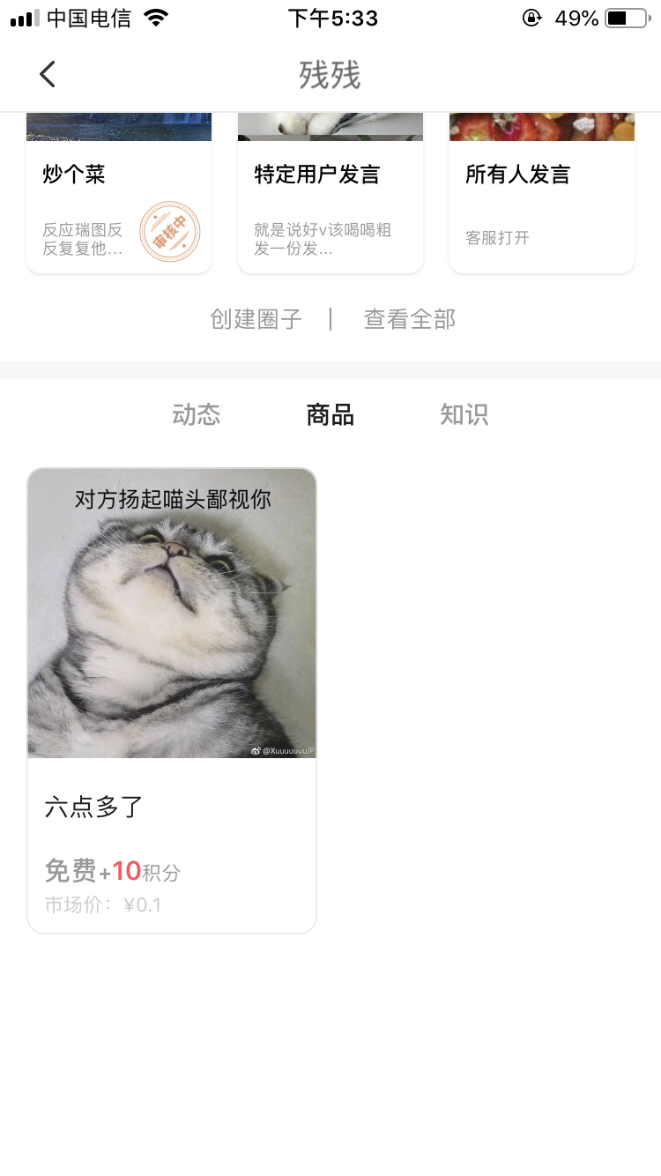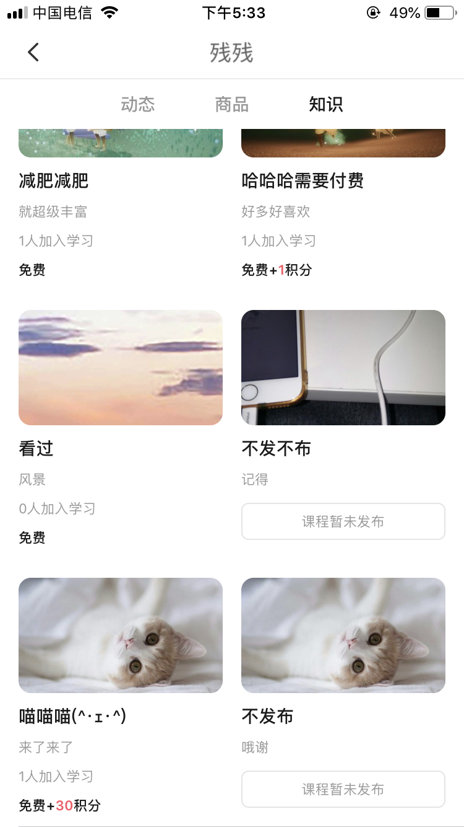

### 我的圈子

有创建圈子入口，可分享邀赏，可进入圈子详情，圈子超过3个点击“查看全部圈子”可进入我的圈子列表页面。

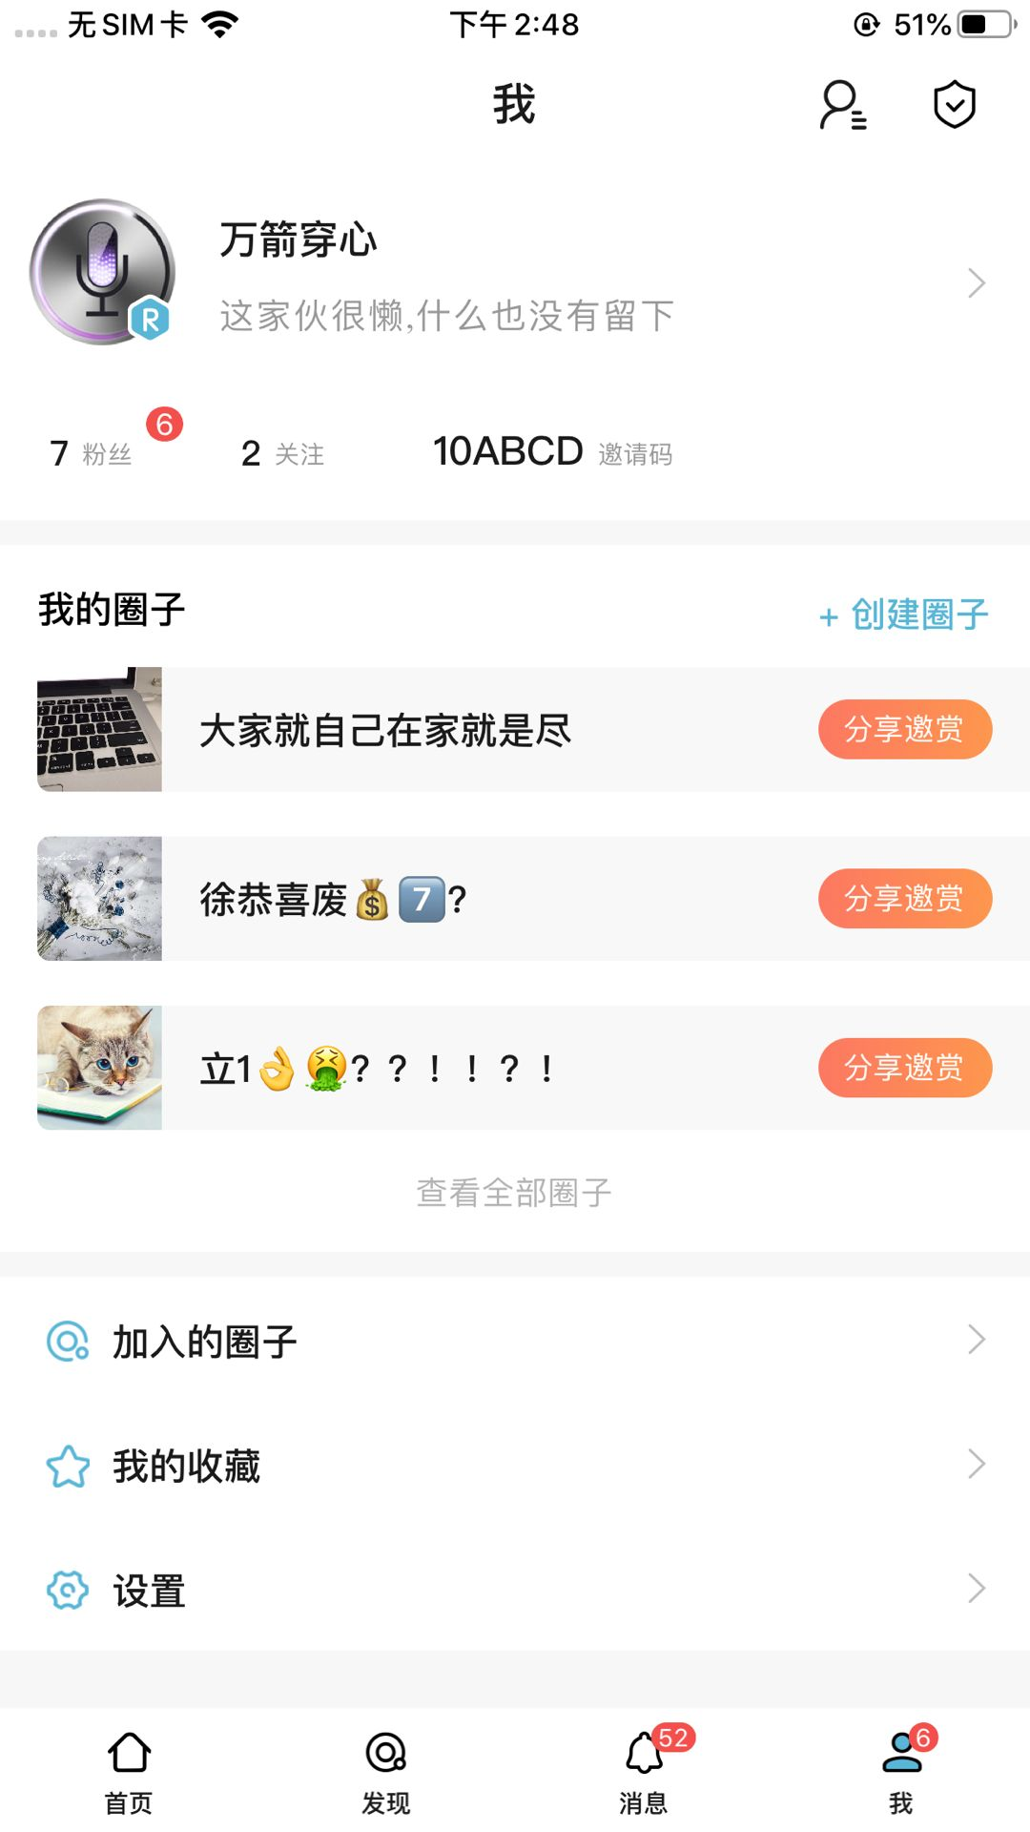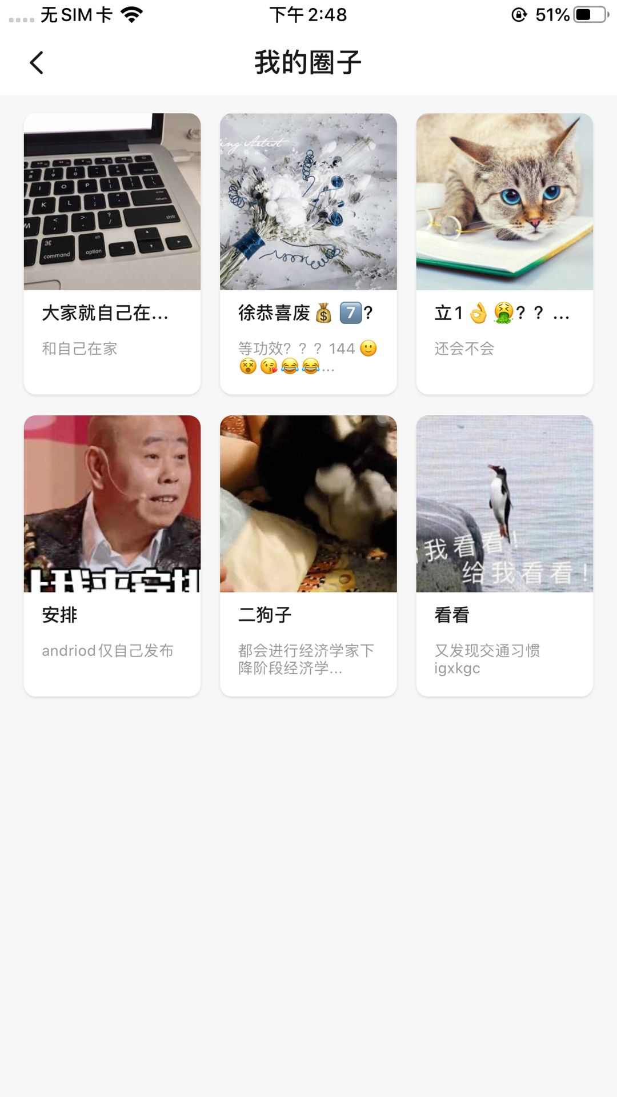

### 加入的圈子

可查看加入的圈子，点击圈子可进入圈子详情

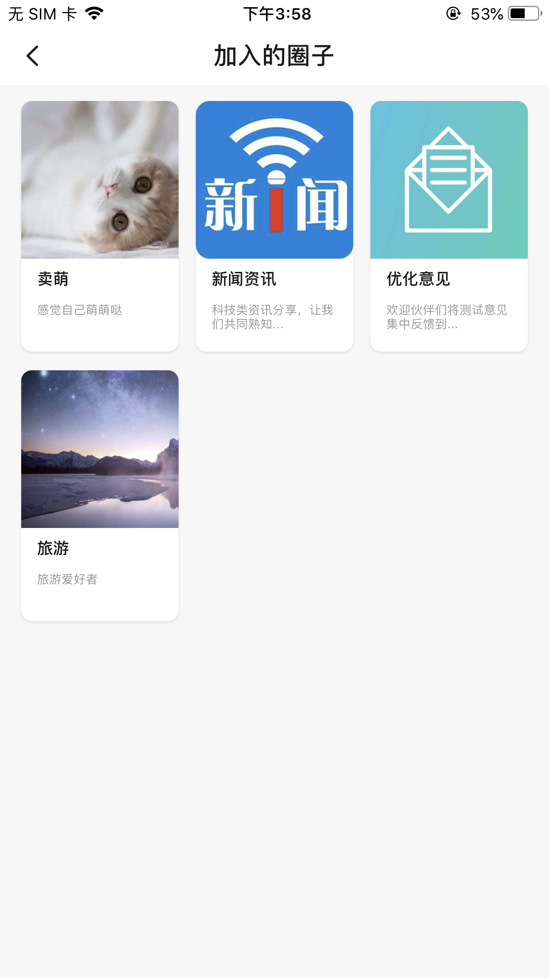

### 我的收藏

可查看收藏的商品、知识，点击进入商品/知识详情

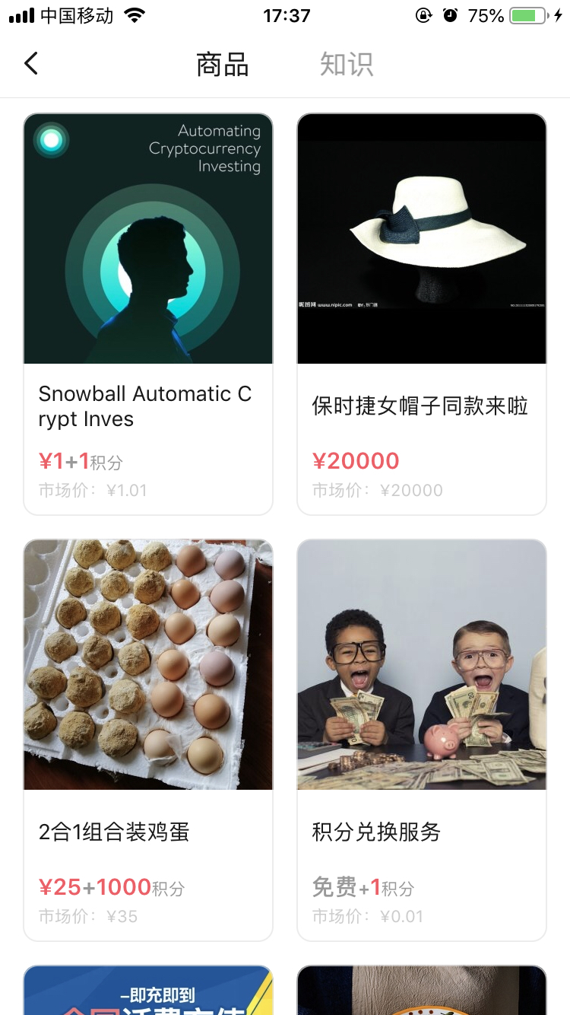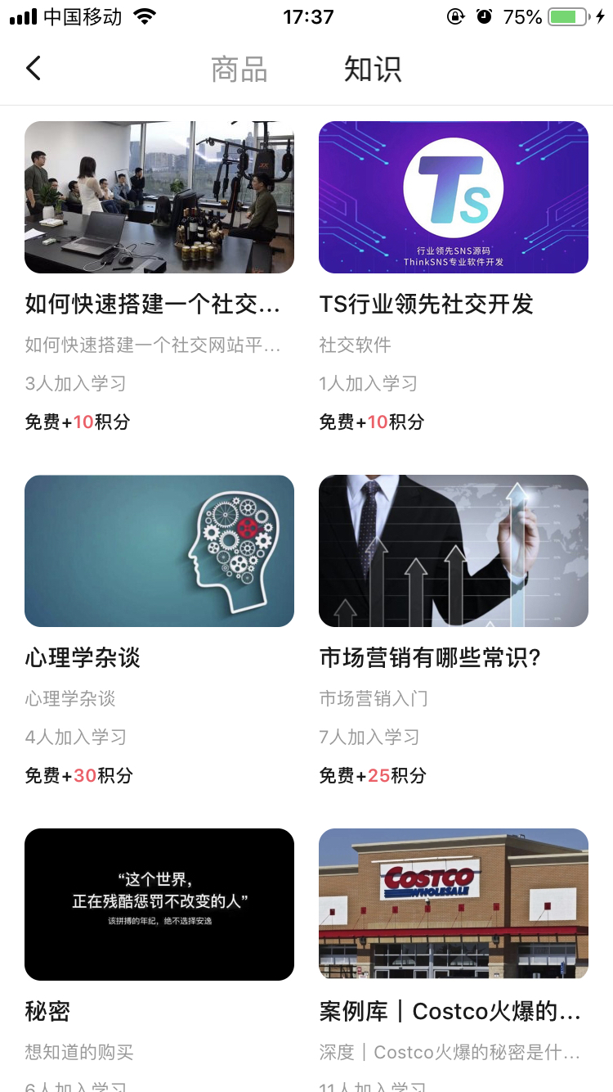

### 设置

可查看黑名单用户，可提交意见反馈，可清理缓存，可设置新消息提醒，可查看关于我们，可检查版本，可退出登录。

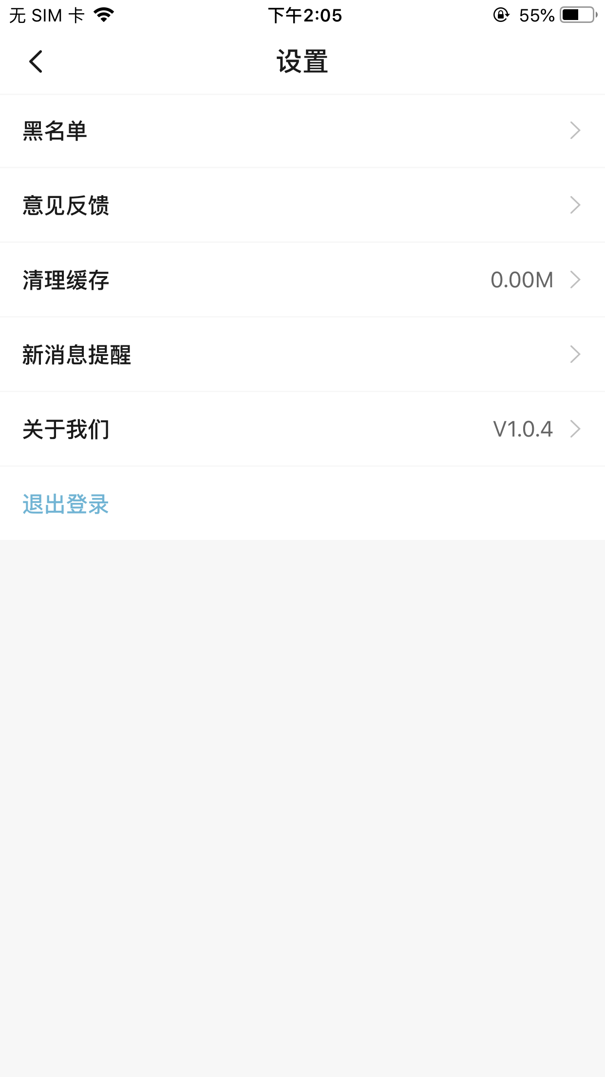

1. 黑名单

可把黑名单用户移除黑名单列表

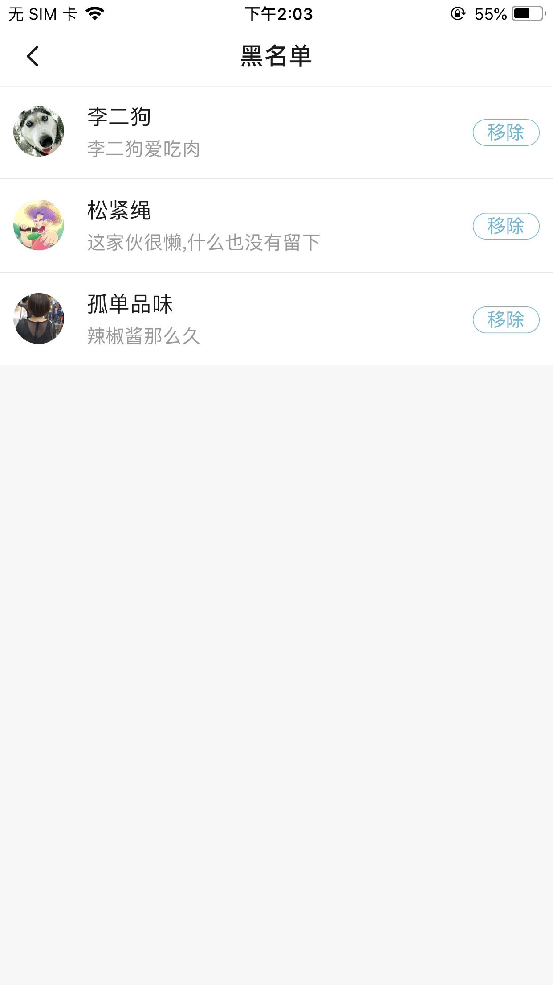

1. 意见反馈

可输入200字以内的意见

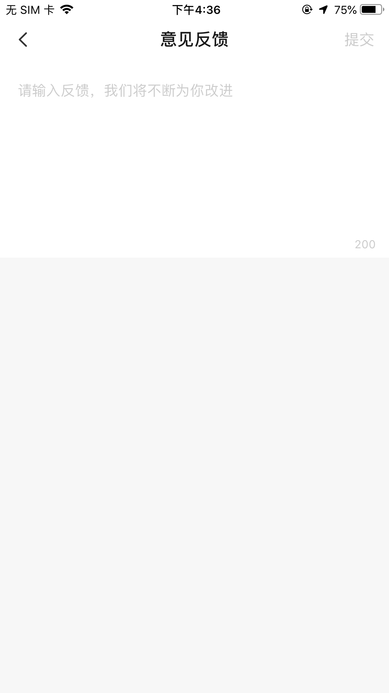

1. 清理缓存

可清理本地缓存数据

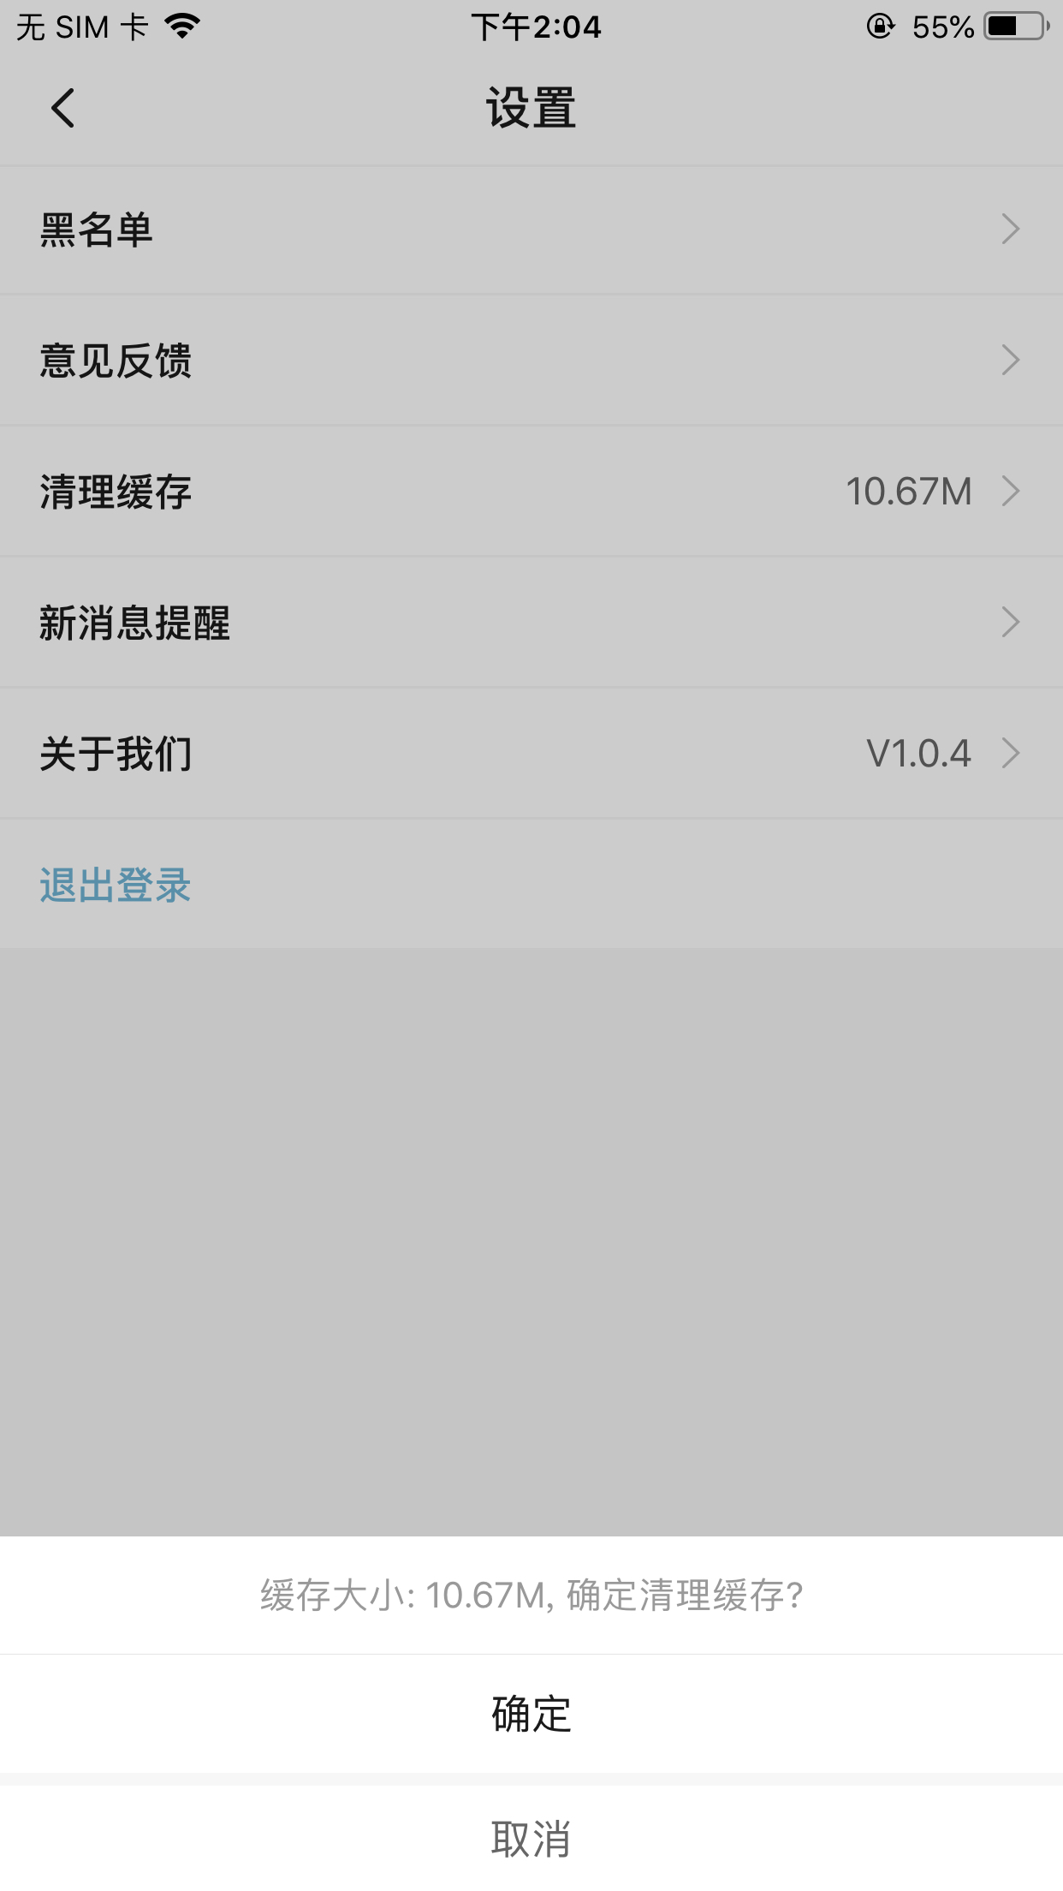

1. 设置消息提醒

可设置支持消息提醒，收到评价提醒，聊天消息提醒，提示音。

